# Общие требования к карточке документа

В ТГ 3 карточка документа выглядит, как показано на рисунке ниже.

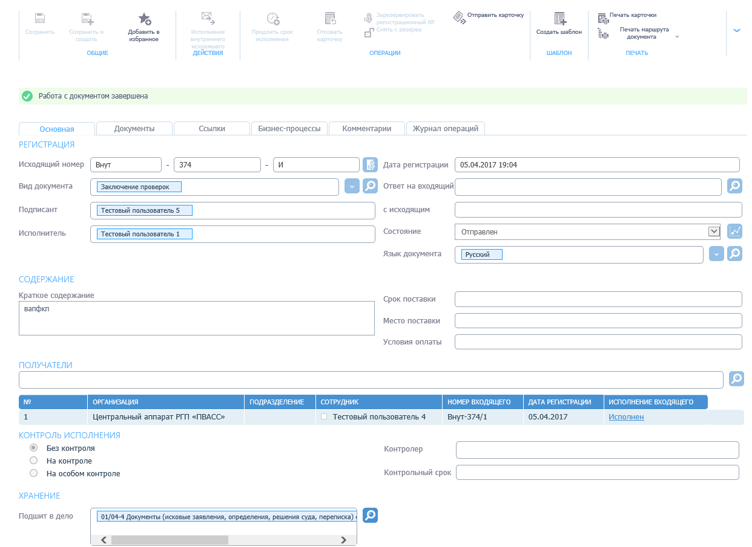

Рисунок 1 Карточка документа в ТГ3

Требования по списку ниже:

1. Необходимо исключить вкладку «Журнал операций», см. п. 8 Упразднение вкладки «Журнал операций».

2. Должна быть возможность сконфигурировать любую вкладку любыми компонентами. По умолчанию должны быть сконфигурированы вкладки: Основная, Документы, Ссылки, Процессы, Комментарии. Порядок для всех типов карточек по умолчанию должен быть, как перечислено.

3. Должна быть возможность создать новую вкладку и добавить любой существующий компонент карточки.

4. Карточка документа должна всегда открываться в режиме просмотра, даже, если у пользователя имеются права на ее редактирование. Изменение ленты кнопок согласно данному требованию см. в п. 7.1.1 Общие требования.

# Лента кнопок

## Настройка ленты (2 этап)

Необходимо проработать возможность настройки ленты карточки документа, БП, представления.

Но для начала необходимо выбрать относительно чего настройка будет возможна:

1. Разработать разные роли и привязывать к роли
2. Разработать одну ленту и дать возможность поменять для пользователя в Настройках личных
3. Др.

В заказе дизайна добавить, чтобы нарисовали любую кнопку в трех вариантах:

1. Большая
2. Средняя
3. Маленькая

## Общие требования

Лента кнопок карточки документа СЭД при создании должна выглядеть, как на рисунках ниже.

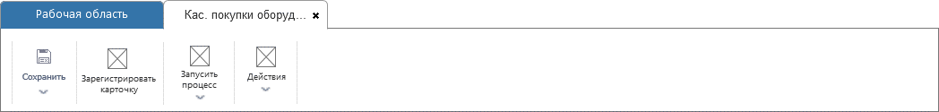

Рисунок 1 Лента кнопок карточки исходящего документа в режиме «создание/редактирование»

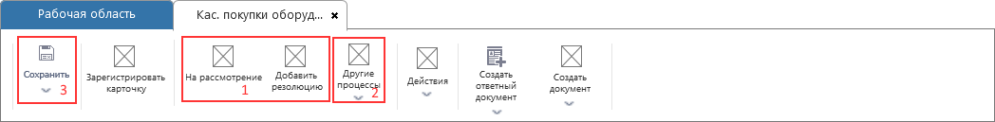

Рисунок 2 Лента кнопок карточки входящего документа в режиме «создание/редактирование»

Лента кнопок карточки документа СЭД при просмотре должна выглядеть, как на рисунке ниже.

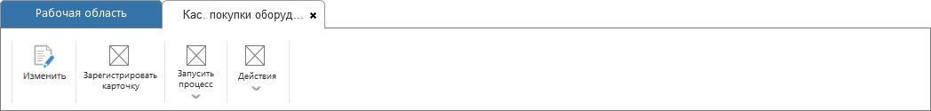

Рисунок 3 Лента кнопок карточки исходящего документа при просмотре карточки

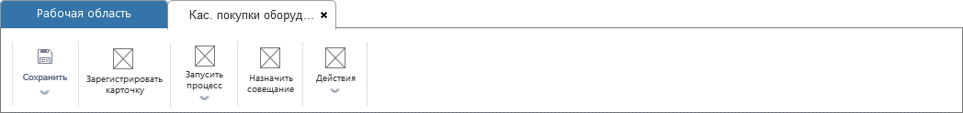

Рисунок 4 Лента кнопок карточки совещания в режиме редактирования

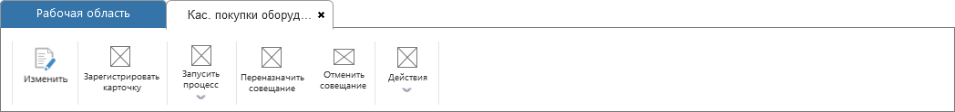

Рисунок 5 Лента кнопок карточки совещания в режиме просмотра при назначенном совещании

Подробнее о ленте кнопок карточки документа в режимах просмотра/редактирования см. в п.

Требования по списку ниже:

1. **Группа кнопок:**

Как видно из рисунка выше, лента кнопок должна быть разделена на группы кнопок, наименования которых не должны отображаться.

Должна быть возможность менять порядок групп и порядок кнопок в группе и объединении кнопок. Порядок расставляется слева направо, сверху вниз.

1. **Виды кнопок и их способы выделения:**

Кнопки на ленте карточки документа должны быть двух видов:

1. **Одиночная** – кнопка, в которую должно быть заложено выполнение одной операции (действие).
2. **Объединенная кнопка** – кнопка, которая должна включать в себе более одной кнопок, а, следовательно, выпадающее меню кнопок. Также, в свою очередь объединенная кнопка должна делится на два подвида: объединенная кнопка с и без установленной кнопкой по умолчанию. То есть должна быть возможность для объединенной кнопки установить кнопку (действие) по умолчанию; но установка должна иметь необязательный характер (см. 3 на Рисунок 2), а также Таблица 11.

Любая кнопка должна при наведении выделяться прямоугольником, как показано на рисунке ниже, также одновременно должна отображаться подсказка, требования к подсказкам см. ниже.

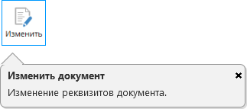

Рисунок 6 Выделение кнопки прямоугольником

* 1. **Одиночная кнопка:**
     1. при наведении на одиночную кнопку, кнопка должна выделиться прямоугольником, как показано на рисунке выше.
     2. В момент нажатия область кнопки должна заполниться цветом и подсказка должна исчезнуть, как показано на рисунке ниже.



Рисунок 7 Заполнение цветом одиночной кнопки в момент нажатия по кнопке

* + 1. Как только система выполнила действие, заложенное в кнопку (открыла диалог или что-то другое) выделения прямоугольником и цветом должны исчезнуть.
    2. Если при нажатии на кнопку выводится диалог, в котором от пользователя требуется каких-то действий, но пользователь ничего не делает и закрывает диалог кнопкой закрытия или нажатием на «Отмена», то эта кнопка на ленте должна снова принять вид, как на Рисунок 4. Данное выделение должно сниматься с кнопки, если пользователь нажимает левой кнопкой мыши по любой области экрана.
  1. **Объединенная кнопка с установленной кнопкой по умолчанию:**
     1. Кнопка должна делиться на две области с помощью заполнения цветом которых производится визуальное выделение: верхняя область отвечает за кнопку, установленную по умолчанию, а нижняя за выпадающее меню кнопок.
     2. При наведении на верхнюю область кнопки, верхняя область кнопки должна выделяться цветом (цвет фона светлее, чем в случае Рисунка 5), а также должна выводиться подсказка, которая относится к кнопке, установленной по умолчанию, см. рисунок ниже.

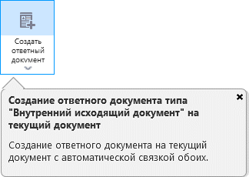

Рисунок 8 Выделение объединённой кнопки с установленной кнопкой по умолчанию при наведении на верхнюю область кнопки

* + 1. Как и в предыдущем случае, в момент нажатия верхняя область кнопки должна заполниться цветом (цвет, как в случае с Рисунок 5) и подсказка должна исчезнуть, как показано на рисунке ниже.

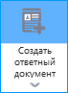

Рисунок 9 Заполнение цветом верхней области объединенной кнопки с установленной кнопкой по умолчанию в момент нажатия по кнопке

* + 1. Для данного случая требования п. 1.1.4) для одиночной кнопки не должны выполняться.
    2. При наведении на нижнюю область кнопки, нижняя область кнопки должна выделяться цветом (цвет фона светлее, чем в случае Рисунок 5) и выпадать подсказка (для таких кнопок как Ответный документ – подсказка общего характера, см. рисунок ниже).

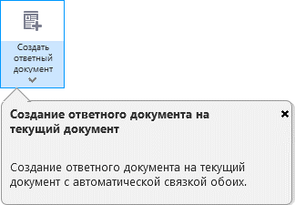

Рисунок 10 Выделение объединённой кнопки с установленной кнопкой по умолчанию при наведении на нижнюю область кнопки

* + 1. При нажатии должно выпадать меню кнопок и в данном случае подсказка не должна выводиться, см. рисунок ниже. В момент нажатия по нижней части, она должна заполнится цветом, как на Рисунок 7, но при отображении меню, снова принять цвет, как на рисунке ниже.

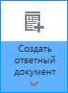 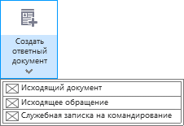

Рисунок 11 Выделение объединённой кнопки с установленной кнопкой по умолчанию и выпадение меню кнопок при наведении на нижнюю область кнопки

* + 1. При нажатии по нижней области, меню кнопок должно зафиксироваться , чтобы когда пользователь наведение уберет, то меню кнопок не должно исчезать.
  1. **Объединенная кнопка без установленной кнопки по умолчанию:**
     1. При наведении на кнопку, кнопка должна выделяться прямоугольником, и выводится подсказка, которая имеет общий характер, см. рисунок ниже.

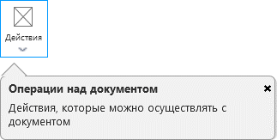

Рисунок 12 Результат наведения на объединённую кнопку без установленной кнопки по умолчанию

* + 1. При нажатии по кнопке должно выпадать меню кнопок, меню кнопок должно зафиксироваться (см. подробнее по аналогии вверху), подсказка общего характера должна исчезнуть, и кнопка должна залиться цветом, см. рисунок ниже. В момент нажатия и до появления меню кнопок, кнопка должна залиться цветом, как на Рисунок 5.

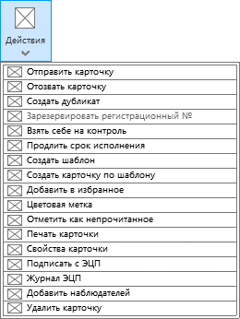

Рисунок 13 Рисунок 14 Результат нажатия на объединённую кнопку без установленной кнопки по умолчанию

1. **Выпадающее меню кнопки**

* Выпадающее меню кнопки ( )должно по клику появляться сразу без задержек.

В выпадающем меню кнопок при наведении на кнопку меню, ее контур также должен выделяться цветом и наполнение также должно выделяться цветом и должна выпадать подсказка, см. на рисунках ниже.

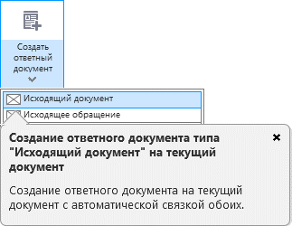

Рисунок 15 Выделение кнопки меню и объединенной кнопки с установленной кнопкой по умолчанию при наведении на кнопку меню

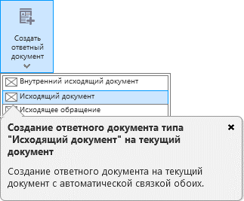

Рисунок 16 Выделение кнопки меню и объединенной кнопки без установленной кнопки по умолчанию при наведении на кнопку меню

* Должна поддерживаться возможность подменю для кнопки, находящейся в подменю. Например, в выпадающем меню группы «Действия» кнопка «Цветовая метка» имеет свое подменю, которое должно отображаться при нажатии:

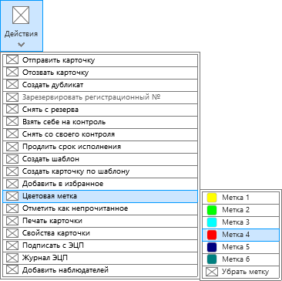

Рисунок 17 Подменю меню, которое аналогично вызывается по нажатию по кнопке меню

* В момент нажатия по кнопке меню/подменю должно аналогично выполняться, как в п. 1.1.2).
* Кнопки меню/подменю должны иметь свои иконки.
* Если кнопка неактивная (Disabled), то она при наведении никак не должна выделяться за исключением всплытия подсказки и причины недоступности, см. рисунок ниже.

1. **Подсказка кнопки -> два состояния кнопки: активная/неактивная (Enabled/Disabled)**

* При наведении на активную кнопку (Enabled), должна всплывать только подсказка, см. примеры на рисунках выше.
* При наведении на неактивную (Disabled) кнопку, - должен всплывать тултип с причиной недоступности кнопки и подсказка, см. Рисунок 14 ниже. Тексты причин недоступности кнопок см. в Таблица 1. Тултип должен всплывать сразу при наведении, без задержек.
* Из описанного сверху, следует, что подсказки могут быть двух видов: подсказка кнопки и подсказка объединения кнопок. Последнее используется для объединенной кнопки без установленной кнопки по умолчанию – то есть подсказка общего характера, например, см. Рисунок 13.

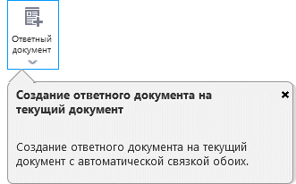 

Рисунок 18 Подсказка общего характера для объединенной кнопки без установленной кнопки по умолчанию

* Необходимо, чтобы у пользователя была возможность закрыть подсказку, если он ее закрывает, то при последующем обращении к данной кнопке, она не должна отображаться (но только для данной кнопки и для него), и рядом с этой кнопкой должна появится кнопка  для последующего отображения подсказки, см. Рисунок 18 ниже. При нажатии по кнопке  подсказка снова должна отображаться при обращении к кнопке, а также в момент нажатия на данную кнопку . А если кнопка недоступна, то подсказка снова должна появится вместе с причиной недоступности, как на Рисунок 17.

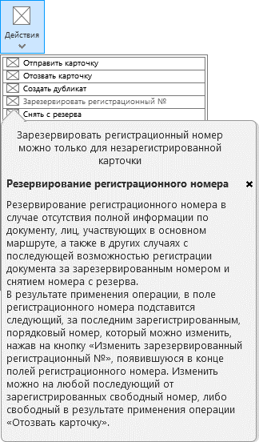

Рисунок 19 Подсказка и причина недоступности кнопки

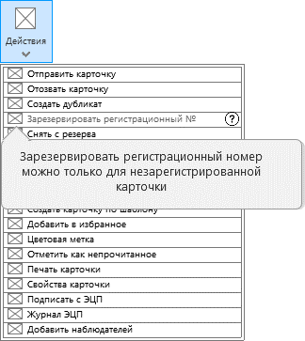

Рисунок 20 Причина недоступности для случая, когда ранее подсказка для данной кнопки была закрыта пользователем

1. **Лента кнопок в разрезе типа документа**

* Содержимое ленты кнопок для каждого типа документа СЭД представлены в таблице ниже.
* Необходимо разделять понятие «Создать ответный документ» от «Создать документ». В качестве ответного документа могут выступать внешний исходящий документ, исходящее обращение, внутренний исходящий документ. А в качестве просто документа – приказ, протокол, договор, дополнительное соглашение, заявка на закуп и др. См. основные кнопки внутреннего входящего документа таблицы ниже.
* Доступ к созданию Ответного документа должен устанавливаться матрицей доступа к операциям (новая операция).
* Доступ к созданию документа должен устанавливаться доступом к созданию карточки соответствующего типа документа и матрицы доступа к операции (операция «Создать связанный документ»). Например, если у пользователя есть доступ к созданию карточки приказа, то и в карточке внутреннего входящего документа, с которым данный пользователь связан, должна быть доступна кнопка Приказ из подменю группы «Связанный документ» и не должна быть доступна другим, связанным с данной карточкой пользователям.
* Должна быть возможность, чтобы кнопка поддерживала принцип «нажать/отжать». Данный принцип должен применяться для кнопок скрытых компонентов карточки документа, см. п. 4.1 Общие требования к карточке документа.
* Так как карточка документа при просмотре всегда должна открываться в режиме просмотра (даже, если у пользователя имеются права на редактирование карточки, см. п. 4.1 Общие требования к карточке документа), лента кнопок должна в режиме просмотра отличаться от ленты кнопок в режиме «создание/редактирование», см. Рисунок 3. При нажатии на кнопку «Изменить», лента кнопок должна принять вид, как в режиме «создание/редактирование», см. Рисунок 1.

Таблица 1 Лента кнопок каждого типа документа

| **Группа/Кнопка** | **Порядок группы/ кнопки в ленте** | **Кнопка/действие по умолчанию** | **Объединение** | **Порядок кнопки в выпадающем меню** |
| --- | --- | --- | --- | --- |
| **Тип документа: внешний входящий, входящее обращение** | | | | |
| Сохранить | 1 | Сохранить | Сохранить и создать | 1 |
| Зарегистрировать карточку | 2 | Зарегистрировать карточку | - | - |
| Создать ответный документ | 5 | -  Примечание: если нет объединения, то выпадающего списка не должно быть и на нажатие по кнопке должно быть завязано создание ответного документа  Если ответного документа нет, то кнопки и вовсе не должно быть. | Внеш. исходящий/Исходящее обращение (соответственно) | 1 |
| Внут. исходящий | 2 |
| Создать документ | 6 | -  Примечание: если нет объединения, то выпадающего списка не должно быть и на нажатие по кнопке должно быть завязано создание связанного документа.  Если связанных документов нет, то кнопки вовсе не должно быть. | Приказ | 1 |
| Распоряжение | 2 |
| На рассмотрение | 3 | Открытие карточки процесса «На рассмотрение» | - | - |
| Добавить резолюцию | Открытие карточки процесса «Добавить резолюцию» | - | - |
| Другие процессы | - | На перевод | 1 |
| Действия | 4 | - | Отправить карточку | 1 |
| Отозвать карточку | 2 |
| Создать дубликат | 3 |
| Зарезервировать регистрационный №/Изменить зарезервированный регистрационный номер Снять с резерва | 4 |
| Взять себе на контроль/Снять со своего контроля | 5 |
| Продлить срок исполнения | 6 |
| Создать шаблон | 7 |
| Создать карточку по шаблону | 8 |
| Добавить в избранное | 9 |
| Цветовая метка | 10 |
| Отметить как непрочитанное | 11 |
| Печать карточки | 12 |
| Свойства карточки | 13 |
| Подписать с ЭЦП | 14 |
| Журнал ЭЦП | 15 |
| Добавить наблюдателей | 16 |
| Удалить карточку | 17 |
| **Тип документа: внешний исходящий, исходящее обращение** | | | | |
| Основные кнопки: | | | | |
| Сохранить | 1 | Сохранить | Сохранить и создать | 1 |
| Зарегистрировать карточку | 2 | Зарегистрировать карточку | - | - |
| Запустить процесс | 6 | Запуск процесса «Исполнение исходящего документа» / «Исполнение исходящего обращения» (соответственно, без открытия карточки процесса) | На перевод | 1 |
| Отписать документ (см. Таблица 6) | 2 |
| Действия | 4 | - | Отправить карточку | 1 |
| Отозвать карточку | 2 |
| Зарезервировать регистрационный №/Изменить зарезервированный регистрационный номер Снять с резерва | 3 |
| Взять себе на контроль/Снять со своего контроля | 4 |
| Продлить срок исполнения | 5 |
| Создать шаблон | 6 |
| Создать карточку по шаблону | 7 |
| Добавить в избранное | 8 |
| Цветовая метка | 9 |
| Отметить как непрочитанное | 10 |
| Печать карточки | 11 |
| Свойства карточки | 12 |
| Подписать с ЭЦП | 13 |
| Журнал ЭЦП | 14 |
| Добавить наблюдателей | 15 |
| Удалить карточку | 16 |
| Тип документа: внутренний входящий документ | | | | |
| Сохранить | 1 | Сохранить | - | - |
| Создать ответный документ | 4 | -  Примечание: если нет объединения, то выпадающего списка не должно быть и на нажатие по кнопке должно быть завязано создание ответного документа  Если ответного документа нет, то кнопки и вовсе не должно быть. | Внут. исходящий | 1 |
| Внеш. исходящий | 2 |
| Создать документ | 5 | -  Примечание: если нет объединения, то выпадающего списка не должно быть и на нажатие по кнопке должно быть завязано создание связанного документа.  Если связанных документов нет, то кнопки вовсе не должно быть. | Приказ | 1 |
| Договор | 2 |
| Заявка на оплату | 3 |
| На рассмотрение | 2 | Открытие карточки процесса «На рассмотрение» | - | - |
| Добавить резолюцию | Открытие карточки процесса «Добавить резолюцию» | - | - |
| Другие процессы | - | На перевод | 1 |
| Действия | 3 | - | Отправить карточку | 1 |
| Отозвать карточку | 2 |
| Зарезервировать регистрационный №/Изменить зарезервированный регистрационный номер Снять с резерва | 3 |
| Взять себе на контроль/Снять со своего контроля | 4 |
| Продлить срок исполнения | 5 |
| Добавить в избранное | 6 |
| Цветовая метка | 7 |
| Отметить как непрочитанное | 8 |
| Печать карточки | 9 |
| Свойства карточки | 10 |
| Подписать с ЭЦП | 11 |
| Журнал ЭЦП | 12 |
| Добавить наблюдателей | 13 |
| Удалить карточку | 14 |
| **Тип документа: внутренний исходящий документ** | | | | |
| Основные кнопки: | | | | |
| Сохранить | 1 | Сохранить | Сохранить и создать | 1 |
| Зарегистрировать карточку | 2 |  |  |  |
| Запустить процесс | 3 | Запуск процесса «Исполнение внутреннего исходящего» (без открытия карточки процесса) | На перевод | 1 |
| Отписать документ (см. Таблица 6) | 2 |
| Действия | 4 | - | Отправить карточку | 1 |
| Отозвать карточку | 2 |
| Зарезервировать регистрационный №/Изменить зарезервированный регистрационный номер Снять с резерва | 3 |
| Взять себе на контроль/Снять со своего контроля | 4 |
| Продлить срок исполнения | 5 |
| Создать шаблон | 6 |
| Создать карточку по шаблону | 7 |
| Добавить в избранное | 8 |
| Цветовая метка | 9 |
| Отметить как непрочитанное | 10 |
| Печать карточки | 11 |
| Свойства карточки | 12 |
| Подписать с ЭЦП | 13 |
| Журнал ЭЦП | 14 |
| Добавить наблюдателей | 15 |
| Удалить карточку | 16 |
| **Тип документа: совещание** | | | | |
| Сохранить | 1 | Сохранить | Сохранить и создать | 1 |
| Зарегистрировать карточку | 2 | Зарегистрировать карточку | - | - |
| Запустить процесс | 3 | Запуск процесса «Исполнение протокольных решений» | На перевод | 1 |
| Отписать документ (см. Таблица 6) | 2 |
| Назначить совещание/ Переназначить совещание Отменить совещание | 4 | Назначить совещание/ Переназначить совещание Отменить совещание | - | - |
| Действия | 5 | - | Отправить карточку | 1 |
| Отозвать карточку | 2 |
| Зарезервировать регистрационный №/Изменить зарезервированный регистрационный номер Снять с резерва | 3 |
| Взять себе на контроль/Снять со своего контроля | 4 |
| Продлить срок исполнения | 5 |
| Создать шаблон | 6 |
| Создать карточку по шаблону | 7 |
| Добавить в избранное | 8 |
| Цветовая метка | 9 |
| Отметить как непрочитанное | 10 |
| Печать карточки | 11 |
| Свойства карточки | 12 |
| Подписать с ЭЦП | 13 |
| Журнал ЭЦП | 14 |
| Добавить наблюдателей | 15 |
| Удалить карточку | 16 |
| **Лента у остальных типов документов по аналогии с описанными выше.** | | | | |

## Текст подсказки и причины недоступности кнопки

Необходимо, чтобы к каждой кнопке можно было добавить текст подсказки и тексты причин ее недоступности.

Подсказки и причины недоступности должны выводится так, чтобы перекрывали другие кнопки ленты, то есть под лентой.

Тексты подсказок и причин недоступности см. в таблицах ниже. Подсказки и причины недоступности будут дополняться после.

Таблица 2 Тексты подсказок и причин недоступности кнопок ленты

| **№ п/п** | **Кнопка** | **Подсказка** | **Недоступность** | |
| --- | --- | --- | --- | --- |
| **Причина** | **Текст причины** |
|  | Сохранить | - | Не введены изменения | Для сохранения карточки вам необходимо внести изменения |
| Операция не доступна в рамках матрицы | У вас нет прав на данную операцию |
|  | Сохранить и создать | Сохранение и создание  Сохранение текущей карточки и создание новой, аналогичного типа. | Не введены изменения | Для сохранения карточки вам необходимо внести изменения |
| Операция не доступна в рамках матрицы | У вас нет прав на данную операцию |
|  | Добавить в избранное | Добавление в избранное  Добавление карточки в свою персональную папку «Избранное» Навигатора для последующего удобства обращения к ней. | - | - |
|  | Зарегистрировать карточка | Регистрация документа  Важная процедура в делопроизводстве, присваивающая документу регистрационный номер и тем самым фиксирующая факт постановки документа на учет и придающая ему законную силу.  Поэтому регистрационный номер является одним из основных реквизитов, наличие которых является обязательным в документе.  Операция доступна пользователю, обладающему правами регистратора. | Операция не доступна в рамках матрицы | У вас нет прав на данную операцию |
|  | Изменить зарезервированный регистрационный номер | Изменение зарезервированного номера  Операция становится доступной только после резервирования регистрационного номера.  В результате применения операции, ранее зарезервированный номер меняется на вновь выбранный. | Операция не доступна в рамках матрицы | У вас нет прав на данную операцию |
|  | Внут. исходящий/ Внеш. исходящий (Группа «Ответный документ») | Создание ответного документа на текущий документ  Создание ответного документа на текущий документ с автоматической связкой обоих. | Текущая карточка не зарегистрирована | Зарегистрируйте текущую карточку, после чего создание ответного документа на ее основе станет доступным |
| Операция не доступна в рамках матрицы | У вас нет прав на данную операцию |
|  | Приказ/Договор/Заявка на оплату (Группа «Связанный документ») | Создание связанного документа на основе текущего  Создание связанного документа, основанием для которого является текущий. | Текущая карточка не зарегистрирована | Зарегистрируйте текущую карточку, после чего создание связанного документа на ее основе станет доступным |
| Операция не доступна в рамках недоступности создания соответствующего типа карточки | У вас нет прав на данную операцию |
|  | Запустить процесс -> Добавить резолюцию | Наложение таких резолюций, как «На исполнение», «На рассмотрение», «На согласование» и «На ознакомление»  Выбирайте данный процесс, если у вас, либо у того, кого вы замещаете имеются полномочия для наложения резолюций. | Текущая карточка не зарегистрирована | Зарегистрируйте текущую карточку, после чего процесс станет доступным |
|  | Запустить процесс -> На рассмотрение | Отправка документа на рассмотрение рецензенту для наложения им резолюций  Выбирайте данный процесс, если полномочиями по наложению резолюций вы, либо тот, кого вы замещаете, не обладаете. | Вложение является обязательным, и оно не вложено | Для запуска процесса необходимо вложить файл документа |
|  | Запустить процесс -> На перевод | Отправка документа на перевод  Выбирайте данный процесс, если в штате компании имеется переводчик соответствующего языка. |
|  | Запустить процесс -> Исполнение исходящего документа/ Исполнение исходящего обращения/ Исполнение внутреннего исходящего/ Исполнение договора / Исполнение доп. соглашения / На согласование и подписание приказа/ и др. | Отправка документа по основному маршруту  Выбирайте данный процесс, чтобы отправить документ по основному маршруту. При отрицательном решении основного участника процесса, документ автоматически отправляется инициатору на устранение замечаний с последующей повторной отправкой документа по маршруту. |
|  | Действия -> Отправить карточку | Отправить карточку на электронную почту  Отправка печатной формы карточки с ее вложениями при необходимости на введенную электронную почту. | - | - |
|  | Действия -> Отозвать карточку | Отзыв карточки с освобождением регистрационного номера  Отзыв зарегистрированной карточки в случае ошибочной регистрации документа, либо выяснения необходимости в удалении карточки, а также в других особых случаях.  Операция доступна только уполномоченным лицам, в качестве которых обычно выступают первый руководитель, линейный руководитель, регистратор и редко автор карточки.  В результате применения операции, карточка, ее процессы, а также автоматически порожденные на ее основе карточки переходят в состояние «Отозван» с освобождением регистрационного номера для последующего использования которого, необходимо воспользоваться операцией «Зарезервировать регистрационный №». | Операция доступна пользователю, но карточка незарегистрированная | Отозвать можно только зарегистрированную карточку |
|  |  |
| Операция не доступна в рамках матрицы | У вас нет прав на данную операцию |
|  | Создать дубликат | Создание дубликата выбранной карточки  Создание дубликата зарегистрированной карточки. |  |  |
|  | Действия -> Зарезервировать регистрационный номер | Резервирование регистрационного номера  Резервирование регистрационного номера в случае отсутствия полной информации по документу, лиц, участвующих в основном маршруте, а также в других случаях с последующей возможностью регистрации документа за зарезервированным номером и снятием номера с резерва.  В результате применения операции, в поле регистрационного номера подставится следующий, за последним зарегистрированным, порядковый номер, который можно изменить, нажав на кнопку «Изменить зарезервированный регистрационный №», появившуюся в конце полей регистрационного номера. Изменить можно на любой последующий от зарегистрированных свободный номер, либо свободный в результате применения операции «Отозвать карточку». | Операция не доступна в рамках матрицы | У вас нет прав на данную операцию |
| Карточка является зарегистрированной | Зарезервировать регистрационный номер можно только для незарегистрированной карточки |
|  | Действия -> Снять с резерва | Снятие с резерва зарезервированного номера  Операция становится доступной только после резервирования регистрационного номера.  В результате применения операции, зарезервированный номер освобождается и следующий в очереди регистрации документ регистрируется за этим освобожденным номером. | Операция не доступна в рамках матрицы | У вас нет прав на данную операцию |
| Номер не зарезервирован | Снятие с резерва станет доступным после резервирования номера |
|  | Действия -> Взять себе на контроль | Постановка карточки себе на контроль  Постановка карточки себе на контроль для последующего удобства обращения к ней.  В результате применения операции, карточка отражается в статистике по контролю документов строки «У меня контроле», столбца «Бессрочные» Панели контроля навигатора системы.  Данный контроль не связан с компонентом «Контроль исполнения» вкладки «Основная» карточки.  Для снятия карточки со своего контроля, нажмите на «Снять со своего контроля». | Операция не доступна в рамках матрицы | У вас нет прав на данную операцию |
| Карточка уже взята на контроль текущим пользователем | Карточка у вас на контроле |
|  | Действия -> Снять со своего контроля | Снятие карточки со своего контроля  Снятие раннее поставленной на свой контроль карточки.  В результате применения операции, карточка исключается из статистики по контролю документов строки «У меня контроле», столбца «Бессрочные» Панели контроля навигатора системы.  Данный контроль не связан с компонентом «Контроль исполнения» вкладки «Основная» карточки.  Используйте данную операцию после того, как по факту исполнение по документу завершится и не требуется вашего контроля. | Операция не доступна в рамках матрицы | У вас нет прав на данную операцию |
| Карточка не поставлена на контроль текущим пользователем | Снятие карточки со своего контроля станет доступным после взятия ее на контроль |
|  | Действия -> Продлить срок исполнения | Продление срока исполнения  Продление срока исполнения – это продление срока, указанного в поле «Контрольный срок» вкладки «Основная» карточки.  Операция доступна только определенным лицам, в качестве которых обычно выступают автор, контролер, ответственный исполнитель и регистратор, и до завершения запущенного процесса. | Операция не доступна в рамках матрицы | У вас нет прав на данную операцию |
| Поле «Контрольный срок» пустое | Нельзя продлить контрольный срок, если он не был ранее указан |
|  | Действия -> Создать шаблон | Создание шаблона на основе карточки  Создание шаблона на основе выбранной карточки с последующей возможностью создания новой карточки на основе созданного шаблона.  Функционал удобно использовать, например, для случая с договорами, если с одним контрагентом на постоянной многократной основе заключаются договора одного типа. В данном случае, для экономии времени по заполнению полей, можно один раз создать шаблон на основе карточки договора и при последующих случаях создавать карточки из ранее созданного шаблона карточки договора. | Операция не доступна в рамках недоступности создания соответствующего типа карточки | У вас нет прав на данную операцию |
|  | Действия -> Создать карточку по шаблону | Создание карточки на основе раннее созданного шаблона  Функционал удобно использовать, например, для случая с договорами, если с одним контрагентом на постоянной многократной основе заключаются договора одного типа. В данном случае, для экономии времени по заполнению полей, можно один раз создать шаблон на основе карточки договора и при последующих случаях создавать карточки из ранее созданного шаблона карточки договора.  Чтобы создать карточку по шаблону, необходимо вначале создать шаблон нужной карточки, для этого нажмите на Действия -> Создать шаблон. | Операция не доступна в рамках недоступности создания соответствующего типа карточки | У вас нет прав на данную операцию |
|  | Действия-> Цветовая метка | Выделение карточки цветовой меткой  Выделение карточки цветовой меткой для последующего быстрого обращения к ней.  Пометьте карточку цветом, например, красным, если вам из общего списка карточек необходимо выделить карточку, которая у вас на особом счету для последующего удобства обращения к ней в любой момент времени. | Операция не доступна в рамках матрицы | У вас нет прав на данную операцию |
|  | Действия -> Отметить как непрочитанное | Выделение карточки как непрочитанную  Выделение карточки как непрочитанную, для создания для себя визуального напоминания посредством жирного начертания к записи карточки в общем списке карточек, о том, что карточка не была открыта и ее надо открыть. | Операция не доступна в рамках матрицы | У вас нет прав на данную операцию |
|  | Действия -> Печать карточки | Формирование печатной формы карточки  Формирование печатной формы карточки с возможностью последующего ее выведения на печать.  Печатная форма карточки в основном содержит все поля вкладки «Основная» карточки и информацию обо всех ее вложениях. | Операция не доступна в рамках матрицы | У вас нет прав на данную операцию |
|  | Действия -> Свойства карточки | Отображение свойств карточки  Отображение всех свойств карточки информативного характера.  Под свойствами подразумеваются все операции, которые были произведены над карточкой с момента создания и до текущего времени в разрезе автора и даты и времени операции. | Операция не доступна в рамках матрицы | У вас нет прав на данную операцию |
|  | Действия -> Подписать с ЭЦП | Подписание с помощью электронно-цифровой подписи  Подписание карточки с помощью ЭЦП означает подписать с помощью реквизита карточки, полученному в результате криптографического преобразования информации с использованием закрытого ключа подписи и позволяющий проверить отсутствие искажения информации в электронном документе с момента формирования подписи (целостность), принадлежность подписи владельцу сертификата ключа подписи (авторство), а в случае успешной проверки подтвердить факт подписания электронного документа (неотказуемость).  Для просмотра всех подписей карточки, нажмите на Подписи -> Журнал подписей. | Операция не доступна в рамках матрицы | У вас нет прав на данную операцию |
|  | Действия -> Журнал ЭЦП | Журнал электронно-цифровых подписей  Отображение всех электронно-цифровых подписей документа в разрезе владельца ЭЦП и даты и времени подписания. | Операция не доступна в рамках матрицы | У вас нет прав на данную операцию |
| Если документ не был подписан ни одной ЭЦП | Журнал ЭЦП пуст |
|  | Действия -> Добавить наблюдателей | Добавление наблюдателей  Управление списком тех людей, которые получат доступ на чтение карточки и будут получать уведомления о действиях, производимых над карточкой | Операция не доступна в рамках матрицы | У вас нет прав на данную операцию |
| Если был проставлен запрет на деление наблюдателю | Пользователь, указавший вас в качестве наблюдателя, запретил дальнейшее деление карточки |

Таблица 3 Тексты подсказок и причин недоступности других кнопок

| **№ п/п** | **Кнопка** | **Подсказка** | **Недоступность** | |
| --- | --- | --- | --- | --- |
| **Причина** | **Текст причины** |
|  | Делегировать | Делегирование своего задания  В СЭД функция «Делегирование задания» предназначена для таких ситуаций, как:  Задание направлено не по назначению;  Задание назначено ошибочно;  Другие аналогичные ситуации.  В связи с чем данная функция в основном предназначена для руководителей среднего звена. Например, задание назначено руководителю департамента информационных технологий. Руководитель ознакомившись с документом понимает, что данный вопрос касается не его компетенций, а департамента информационной безопасности, следовательно, он делегирует данное задание руководителю последнего департамента.  При делегировании пользователь полностью теряет доступ к документу.  Очень важно отличать функцию «Делегирование задания» от отписки документа, то есть назначения заданий своим подчиненным. Для последнего, воспользуйтесь функцией «Отписать». | Если делегату недоступно делегирование в связи с тем, что делегирующий поставил флажок в чек боксе «Запретить делегирование» на форме «Делегирование» | Пользователь, делегировавший вам задание, запретил дальнейшение делегирование данного задания |
|  |  |  |  |  |
|  |  |  |  |  |
|  |  |  |  |  |

## Новые кнопки ленты карточки

- это кнопки ленты карточки, которых нет в ТГ3.

### Кнопка «Обновить»

### Кнопка «Добавить наблюдателей»

Терминология:

Добавить наблюдателя – означает открыть доступ на просмотр к карточке данному пользователю.

Наблюдатель – тот, с кем поделились с документом; пользователь Системы.

Участник карточки – тот, кто имеет определенный доступ к карточке. Обычно участник карточки обладает одной или совокупностью следующих ролей: автор, регистратор, контролер, ответственный исполнитель, получатель и др.

Данный функционал служит для предоставления доступа на просмотр карточки (за исключением вкладки «Комментарии») сотрудникам, которые не являются участниками карточки. Реализация данного функционала должна исключить кнопку «Отправить ссылку» ТГ3, которая до настоящего момента не была реализована.

Доступность вкладки «Комментарии» в данном случае должна регулироваться настройкой. По умолчанию, вкладка «Комментарии» должна быть доступна наблюдателям для отправки комментариев.

Для данной кнопки должна быть реализована отдельная операция, доступ к которой должен регулироваться матрицей доступа.

По умолчанию данная операция должна быть доступна всем участникам карточки и их заместителям во всех состояниях карточки, а также тем сотрудникам, с которыми поделились с документом (наблюдателям), если не был при этом проставлен запрет на дальнейшее предоставление доступа к документу, см. ниже.

**Требования к функционалу по списку ниже:**

1. Обращение к кнопке должно быть доступно в Действия –> Добавить наблюдателей, см. Рисунок 9.
2. Тексты подсказки и причины недоступности представлены в Таблица 2.
3. При нажатии по кнопке должен отображаться диалог «Добавление наблюдателей». Если ранее не были добавлены наблюдатели, то содержимое диалога должно быть, как на рисунке ниже.

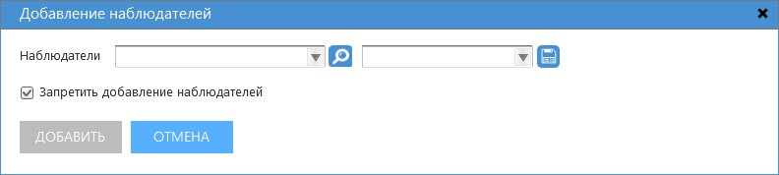

Рисунок 21 Диалог «Добавление наблюдателей» при первом заполнении

1.  - это компонент «Сотрудник» - поддерживающий множественный ввод, требования см. в п. 11.2 Компонент «Сотрудник».
2. При выборе наблюдателя(-ей) в компоненте выше, он(-и) должны поместиться в таблицу.
3. Пример диалога, когда ранее были добавлены наблюдатели (как им, так и др.пользователями), а также когда пользователь выбрал нового наблюдателя в рамках текущей сессии, представлен в макете ниже.

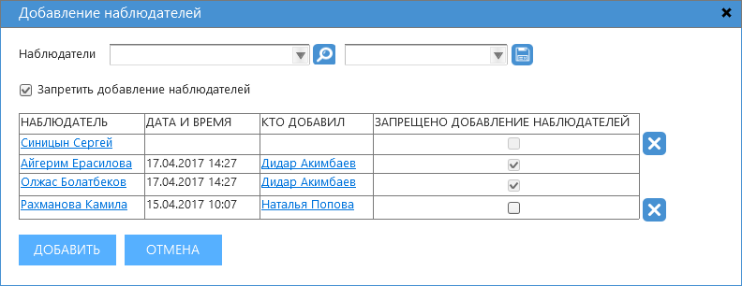

Рисунок 22 Диалог «Добавление наблюдателей» при добавленных наблюдателях

Если в поле «Наблюдатели» вводится пользователь из списка наблюдателей, то система не должна добавить данного пользователя в список наблюдателей и вывести сообщение с текстом: «Пользователь [Имя пользователя] уже входит в список наблюдателей».

1. Как видно из диалога выше, текущим пользователем ранее был добавлен наблюдатель Рахманова Камила и в рамках текущей сессии добавляет наблюдателя Синицын Сергей. То есть для пользователя в диалоге «Добавление наблюдателей», в таблице должна быть возможность удалить ранее добавленного наблюдателя, а также запретить/предоставить доступ на добавление наблюдателей для ранее добавленного наблюдателя. А также удалить наблюдателя, добавляемого в рамках данной сессии. При этом не должна быть возможность запретить/предоставить доступ на добавление наблюдателей в таблице для наблюдателя, добавляемого в рамках текущей сессии.
2. Информация в столбцах Дата и время, Кто добавил, Запрещено добавление наблюдателей должна заполниться после нажатия на кнопку «Добавить».
3. Чек бокс «Запретить деление наблюдателю». По умолчанию должно быть значение «Да». Если значение «Да», то только для введенных текущим пользователем (и его заместителями/замещаемыми) наблюдателей, кнопка «Добавить наблюдателей» должна быть Disabled с соответствующим текстом причины недоступности кнопки в тултипе, см. Таблица 2.

Если ранее пользователь разрешил наблюдателю добавлять наблюдателей, а после запретил, и если в этот промежуток времени наблюдатели поделились со своими наблюдателями, доступ у последних к карточке не должен отбираться.

1. Список наблюдателей должен формироваться в таблице, см. рисунок выше. Новый наблюдатель должен находится в верху списка. Список наблюдателей должен быть единым в рамках одной карточки.
2. Пользователь должен иметь возможность удалить только такого наблюдателя, который был добавлен им, либо его заместителем или замещаемым. На макете сверху у наблюдателей Айгерим Ерасилова и Олжас Болатбеков нет кнопки  для удаления.
3. При удалении ранее добавленного наблюдателя (Рахманова Камила) должно всплывать подтверждающее сообщение с текстом: «Вы действительно желаете удалить наблюдателя из списка?» То есть для добавленного наблюдателя в рамках текущей сессии(Синицын Сергей), при удалении из таблицы такое сообщение не должно выводиться.
4. Наблюдатель должен получать уведомление при следующих случаях:

* При получении доступа к карточке в связи с добавлением его в качестве наблюдателя;
* При удалении его из списка наблюдателей;

Также наблюдатель должен получать все уведомления, связанные с процессом; такие же, как и Инициатор процесса.

1. Автор должен получать уведомление при добавлении наблюдателей.

Тексты уведомлений см. в п. 7 Уведомления.

1. Требования касательно Disabled/Enabled кнопок диалога см. в п. 2.1 Требования к простому диалогу.
2. Требования касательно отображения имени наблюдателя см. в п. 2.2 Требования к отображению имени пользователя.
3. При добавлении/удалении наблюдателя(-ей), соответствующая запись должна появиться в Свойствах карточки, см. п. 9 Свойства карточки.

### Кнопка «Улучшить процесс»

В меню «Действия» появился новый пункт «Улучшить». При нажатии отображается следующее окно (см. Рисунок 18).

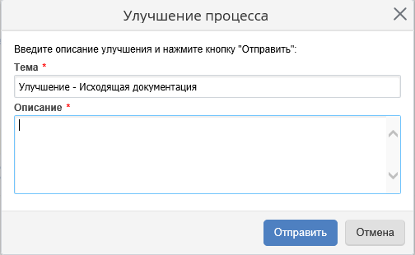

Рисунок 23 Окно улучшить

### Копировать

### Указать факт отправки

## Старые кнопки карточки документа

### Требования к модернизации работы кнопок

#### Кнопка «Продлить срок исполнения»

Здесь описать, что нужно добавить кнопку «Посмотреть историю продления исполнения» в диалоге Продлить срок исполнения.

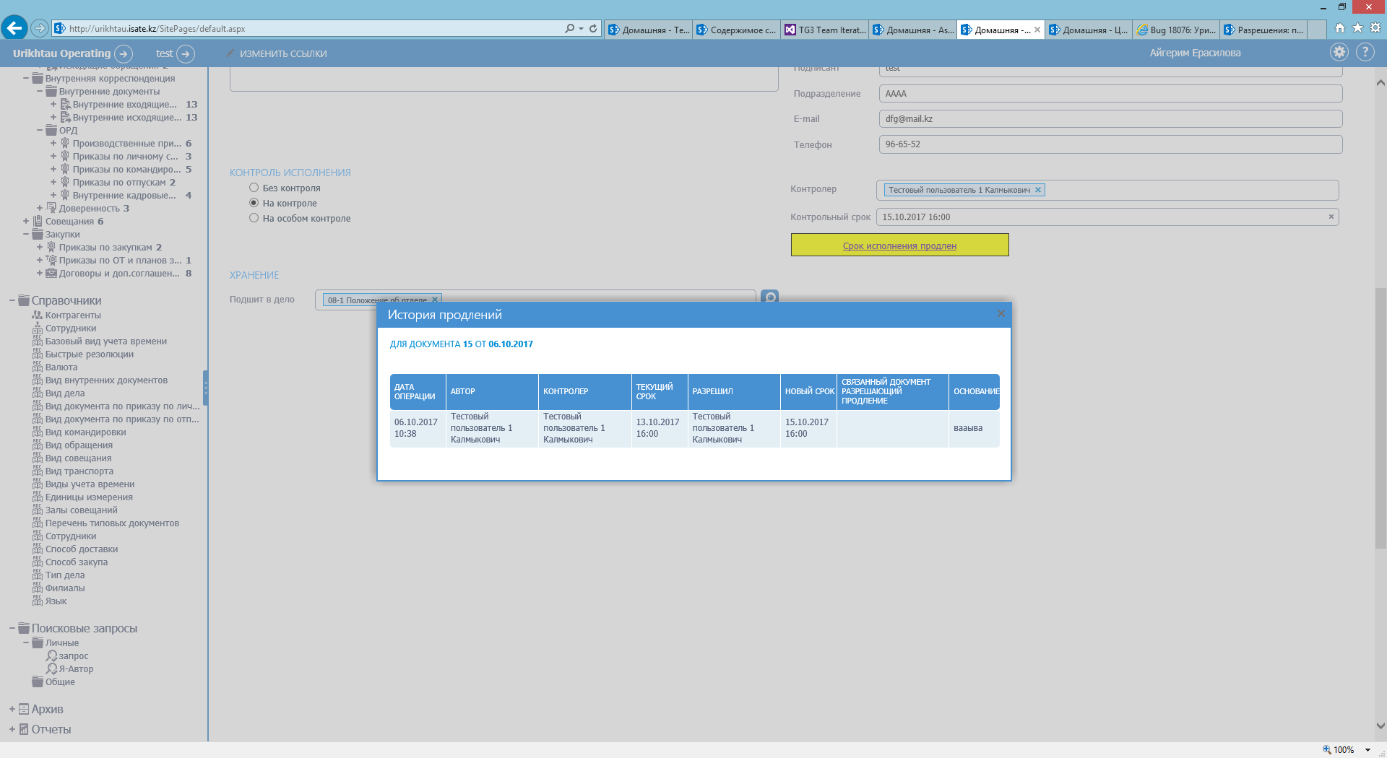

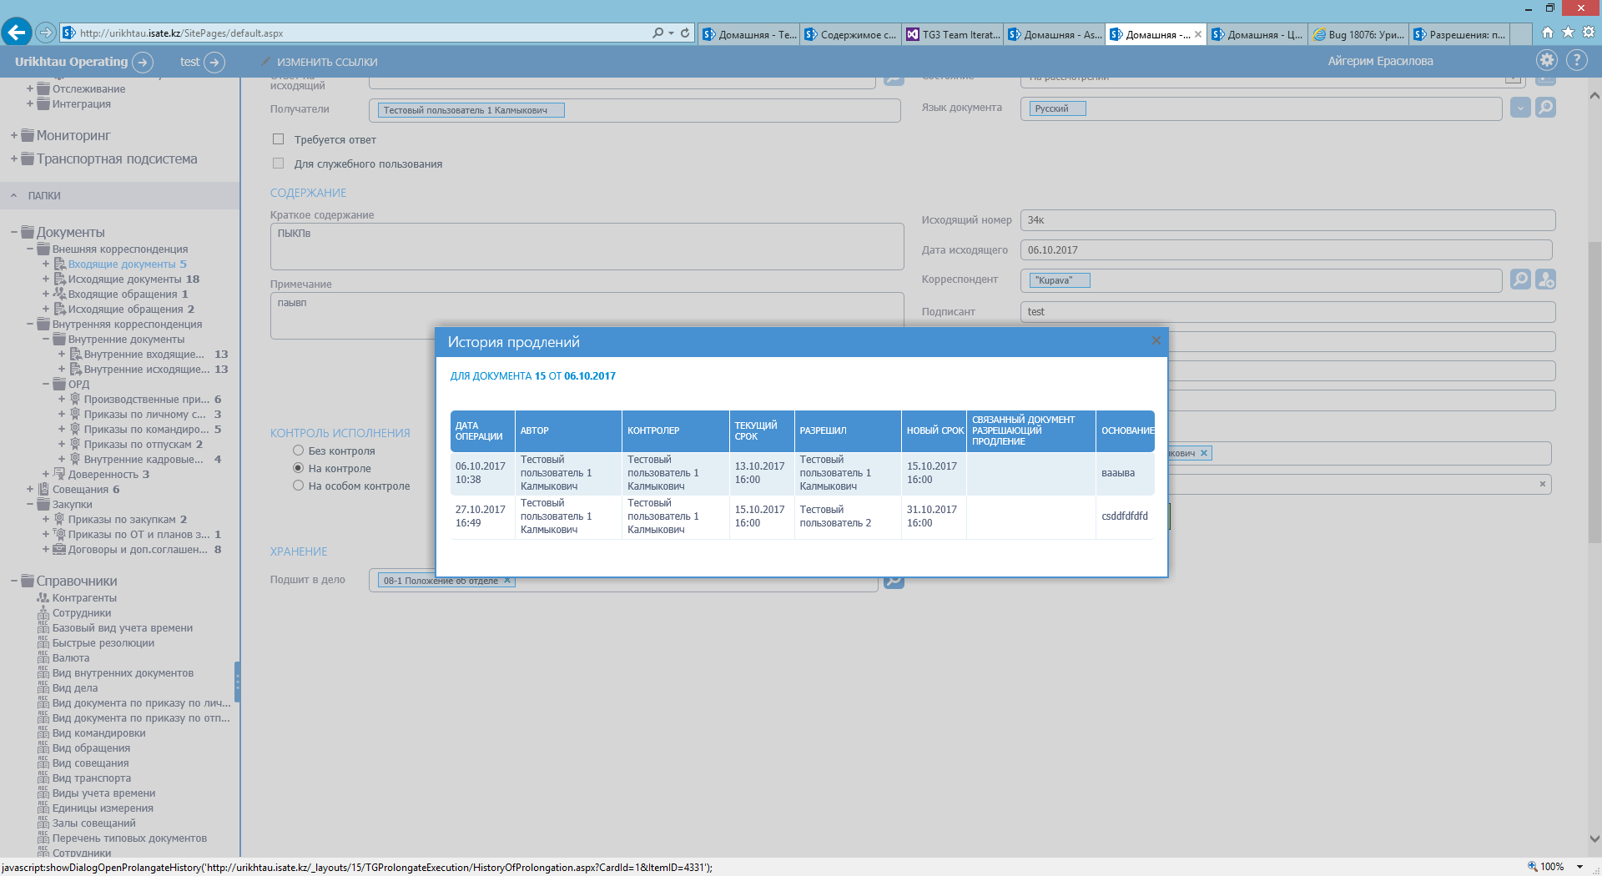

### Дополнительные требования к кнопкам «Взять себе на контроль»/ «Снять со своего контроля»

Исходные требования к кнопкам представлены в п. 1.21 [данного документа](http://portal.isate.kz/_layouts/15/WopiFrame.aspx?sourcedoc=/Solutions/%D0%A2%D0%95%D0%9D%D0%93%D0%A0%D0%98%D0%94%D0%9E%D0%9A%203/%D0%A2%D0%B5%D1%85%D0%BD%D0%B8%D1%87%D0%B5%D1%81%D0%BA%D0%BE%D0%B5%20%D0%B7%D0%B0%D0%B4%D0%B0%D0%BD%D0%B8%D0%B5%20%D0%BF%D0%BE%20%D0%BC%D0%BE%D0%B4%D1%83%D0%BB%D1%8F%D0%BC/%D0%9C%D0%BE%D0%B4%D1%83%D0%BB%D1%8C6_%D0%A0%D0%B0%D0%B1%D0%BE%D1%82%D0%B0%20%D1%81%20%D0%BA%D0%B0%D1%80%D1%82%D0%BE%D1%87%D0%BA%D0%B0%D0%BC%D0%B8.docx&action=default).

Дополнительные требования:

* 1. Если в поле «Контролер» на текущий момент указано имя текущего пользователя, то кнопка «Взять себе на контроль» должна быть Disabled для него.
  2. Если карточка взята на контроль текущим пользователем, то в представлении соответствующая запись карточки должна иметь иконку, соответствующую для варианта «На контроле» контроля исполнения карточки документа - .

### Изменения поведения кнопок ленты ©

Необходимо пересмотреть принцип работы следующих кнопок ленты карточки документа:

* 1. Добавить в избранное
  2. Зарезервировать регистрационный № и Снять с резерва
  3. Отметить как непрочитанное/Отметить как прочитанное
  4. Взять себе на контроль/Снять со своего контроля

Необходимо, чтобы при выполнении действия, заложенного в кнопку, кнопка менялась на соответствующую, то есть, чтобы всегда в один момент времени отображалась только одна кнопка, а не две, как это в ТГ3.

#### Кнопки «Добавить в избранное»/ «Удалить из Избранное»

Кнопки должны находиться в объединенной кнопке «Действия»:

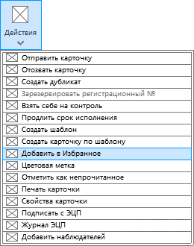

Рисунок 24 Меню кнопки «Действия»

При нажатии по кнопке «Добавить в Избранное», она должна замениться на «Удалить из Избранное» и наоборот.

Тексты всплывающих сообщений должны быть следующими: «Карточка добавлена в Избранное»/ «Карточка удалена из Избранное».

Требования к всплывающим сообщениям см. в п.

#### Кнопки «Зарезервировать регистрационный №» (+ Изменить зарезервированный регистрационный №)/«Снять с резерва»

Кнопки должны находиться в объединенной кнопке «Действия».

При нажатии на кнопку «Зарезервировать регистрационный №», она должна замениться на две кнопки «Изменить зарезервированный регистрационный №» (см. в п. 1.6.2 ниже) и «Снять с резерва», см. рисунок ниже.

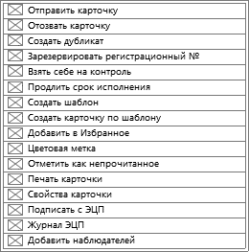 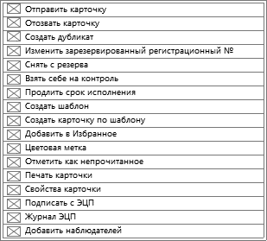

Рисунок 25

#### Кнопки «Отметить как непрочитанное/Отметить как прочитанное» и кнопки «Взять себе на котроль/Снять со своего контроля»

Данные кнопки необходимо реализовать по аналогии с п. 1.6.1.1.

Тексты всплывающих сообщений должны быть следующими:

* 1. «Карточка отмечена как непрочитанная»/ «Карточка отмечена как прочитанная».
  2. «Карточка взята вами на контроль»/ «Карточка снята с вашего контроля».

Требования к всплывающим сообщениям см. в п.

### Перемещение кнопок вкладки «Основная» карточки в Ленту кнопок

В ТГ3 имеются три кнопки, которые кроме режима редактирования должны быть доступны и в режиме просмотра:

1. Зарегистрировать
2. Изменить зарезервированный регистрационный №
3. Сменить состояние

Необходимо кнопку 3 упразднить из Системы, кнопку 1 представить в виде отдельной кнопки и кнопку 2 перенести в Ленту кнопок в меню объединенной кнопки «Действия».

Данные две кнопки должны работать также, как они работали, находясь на карточке, то есть:

Если у пользователя нет прав на регистрацию документа, то кнопка должна быть Disabled.

Если документ зарегистрирован, то кнопка должна исчезнуть.

Кнопка «Изменить зарезервированный регистрационный №» должна появляться только после того, как регистрационный номер был зарезервирован и исчезнуть после регистрации документа.

### Кнопки ленты, которые должны исчезать при выполнении действия

Если документ зарегистрирован:

1. Зарезервировать
2. Снять с резерва
3. Изменить зарезервированный регистрационный №

Если карточка отозвана: «Отозвать карточку».

Если документ исполнен: «Продлить срок исполнения».

Если совещание назначено, кнопка «Назначить совещание» должна исчезнуть и вместо нее должны появиться две кнопки «Переназначить совещание» и «Отменить совещание», см. Рисунок 4 и Рисунок 5 соответственно.

### Кнопки, при работе которых на вкладке Основная карточки документа должна быть добавлена информация, либо карточка должна визуально измениться

1. Продлить срок исполнения
2. Отозвать карточку
3. Создать дубликат
4. Цветовая метка

#### Продлить срок исполнения

Если контрольный срок исполнения был хоть раз продлен, то под полем «Контрольный срок» в двух режимах карточки (просмотр/редактирование) должно появится статичное уведомление информативного характера, представленное в виде гиперссылки, с текстом: «Срок исполнения продлен», см. рисунок ниже.

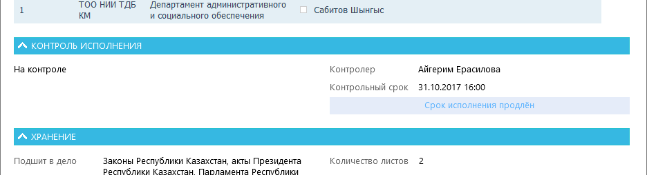

Рисунок 26 Уведомление при продлении срока исполнения, отображаемое в секции «Контроль исполнения»

Требования к уведомлениям см. п.

При нажатии по ссылке, необходимо, чтобы открывался диалог «История продления срока исполнения», см. рисунок ниже.

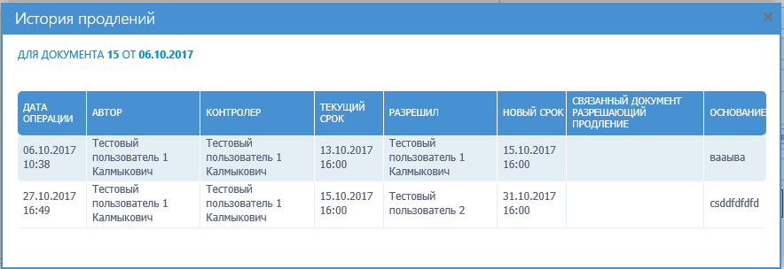

Рисунок 27 История продления срока исполнения

Требования к диалогу см. в п. Требования к модернизации диалога «История продлений» см. в п.

#### Отозвать карточку, Создать дубликат

Необходимо, добавить текстовую информацию по аналогии с «Работа с документом завершена» в карточку документа для следующих случаев:

1. Если карточка отозвана, должно выводится статичное всплывающее уведомление информативного характера с текстом: «Документ отозван», см. рисунок ниже. Требования к всплывающим уведомлениям см. в п.
2. Если у карточки есть дубликат(-ы), должно выводиться статичное всплывающее уведомление информативного характера с текстом: «Документ имеет дубликаты: [регистрационный номер карточки дубликата, представленный в виде гиперссылки 1][несколько пробелов, чтобы визуально ссылки были отделены друг от друга][регистрационный номер карточки дубликата, представленный в виде гиперссылки 2][…][регистрационный номер карточки дубликата, представленный в виде гиперссылки N]» и соответственно для карточки дубликата информация о том, что карточка является дубликатом и о карточке-основании: «Документ является дубликатом для: [регистрационный номер карточки основания для данного дубликата, представленный в виде гиперссылки]», см. рисунок ниже. Требования к всплывающим уведомлениям см. в п.
3. Если и то, и другое, информация должна быть представлена отдельной строкой, то есть НЕ через запятую, см. рисунок ниже.

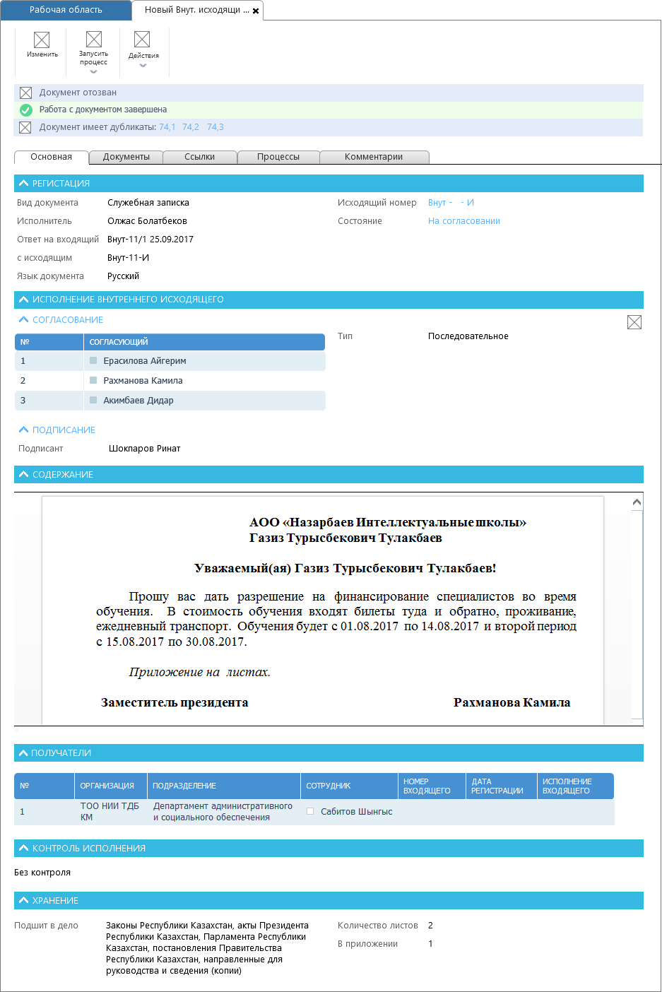

Рисунок 28 Отображение всплывающих статичных уведомлений в самой карточке

1. В итоге получается, в карточке документа может быть одновременно максимум три записи:

* Документ отозван
* Работа с документом завершена
* Документ имеет дубликаты: [ ]/Документ является дубликатом для: []

Порядок записей должен поддерживаться, как в перечислении выше.

#### Цветовая метка

Если документ выделен цветовой меткой, то линия выбранного цвета должна появляться на самой карточке документа по аналогии с выделением письма в MS Outlook, см. рисунок ниже.

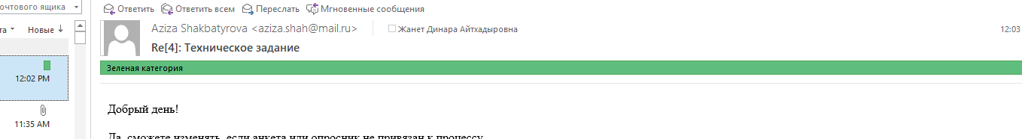

Рисунок 29 Выделение письма меткой в MS Outlook

Варианты выделения от меня:

Вариант 1:

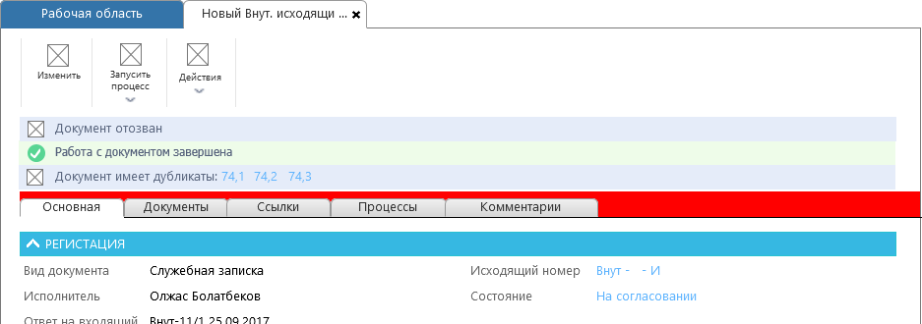

Рисунок 30 Вариант 1

Вариант 2:

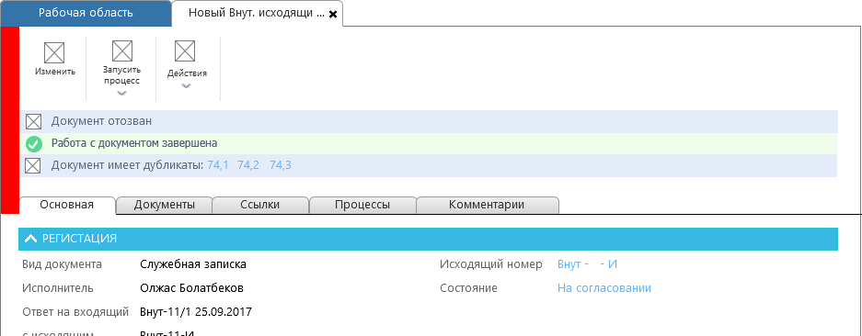

Рисунок 31 Вариант 2

Вариант 3:

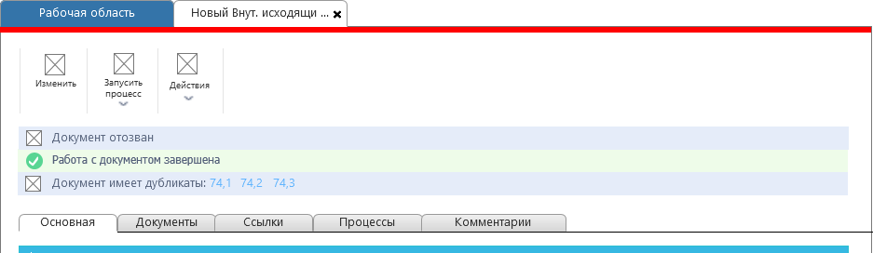

Рисунок 32 Вариант 3

Вариант 4:

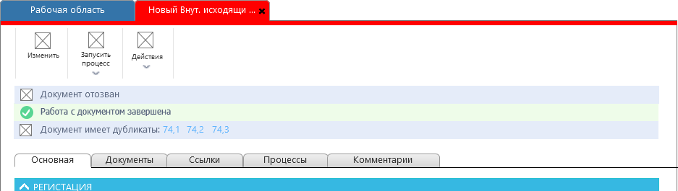

Рисунок 33 Вариант 4

### Кнопка «Отозвать карточку»

#### Настройка обязательности заполнения причины отзыва карточки

Необходимо, чтобы была настройка включения/отключения обязательности заполнения причины отзыва карточки.

В «коробке» обязательность заполнения причины отзыва карточки должна быть включена.

1. Если настройка включена, то при нажатии на кнопку «Отозвать карточку», должно всплывать подтверждающее сообщение (как в ТГ3), см. рисунок ниже.

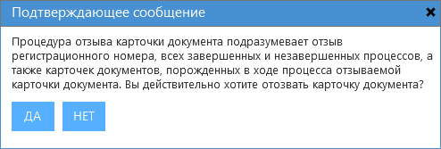

Рисунок 34 Подтверждающее сообщение при отзыве карточки, когда включена настройка обязательности заполнения причины отзыва карточки

Когда пользователь нажимает на «Да» в подтверждающем сообщении, должен всплывать диалог, как на рисунке ниже.

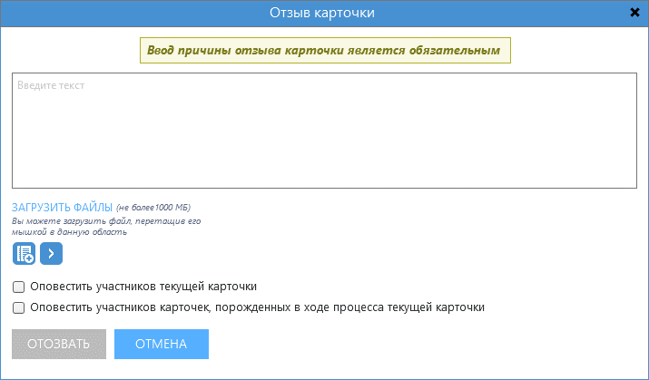

Рисунок 35 Диалог заполнения причины отзыва карточки документа

Также должно всплывать в самом диалоге сообщение, текст которого представлен в 8.3 Сообщения Системы.

Кнопка «Отозвать» должна стать Enabled при заполнении поля Отчет.

По умолчанию значение чек боксов «Оповестить участников текущей карточки» и «Оповестить участников карточек, порожденных в ходе процесса текущей карточки» должно быть «Нет». Если значение «Да», то при отзыве, все участники текущей карточки (включая заместителей) и/или все участники карточек, порожденных в ходе процесса текущей карточки (включая заместителей) должны получить соответствующие уведомления, текст которых представлен в п. 8 Уведомления.

Компонент  - это модернизированный компонент «Присоединенные файлы» вкладки «Документы» карточки. Требования к данному компоненту см. в п.

На данном диалоге он должен быть сконфигурирован следующим образом:

1) Наименование должно быть «Загрузить файлы».

2) Должны быть включены подсказки по ограничению размера файла и о возможности drag and drop загрузки файла.

3) В качестве отображаемой кнопки должна быть кнопка «Добавить файл», а в раскрывающемся меню кнопок должна быть только группа кнопок «Добавить», то есть группа кнопок «Создать» не должна отображаться.

При нажатии на «Отозвать», введенный отчет и загруженные файлы, а также дата и время и кем отозвана была карточка должны отображаться в соответствующем месте «Свойства карточки», см. п.

1. Если настройка отключена, то при нажатии на кнопку «Отозвать карточку», должно всплывать подтверждающее сообщение (как в ТГ3), включающую кнопку «Да, указав причину отзыва», см. рисунок ниже.

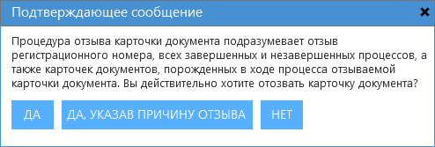

Рисунок 36 Подтверждающее сообщение при отзыве карточки, когда отключена настройка обязательности заполнения причины отзыва карточки

При нажатии на кнопку «Да, указав причину отзыва» должен всплывать диалог, как на Рисунок 19, но текст сообщения должен отличаться и быть следующим: «Ввод причины отзыва, либо загрузка файла, является обязательным», и кнопка «Отозвать» должна стать Enabled при заполнении поля Отчет, либо загрузке файла (хотя бы одно из двух).

### Кнопка «Свойства карточки»

Предлагаю данный диалог сделать более широким и разделить на разделы, типа Операции по карточке, Операции по процессам и т.д.

# Вкладка «Основная»

## Общие требования ко вкладке «Основная»

Требования по списку ниже:

1. Должна быть возможность добавлять/исключать секцию на/из вкладку/(-и) для определенного типа карточки.

По умолчанию для всех карточек СЭД типа «Входящий», дополнительного соглашения и приказов/распоряжений/протоколов должны быть секции: Регистрация, Содержание, Контроль исполнения и Хранение; для всех карточек типа «Исходящий»: Регистрация, Содержание, Получатели, Контроль исполнения, Хранение; для карточки договора: Регистрация, Содержание, Контрагенты, Контроль исполнения и Хранение; для карточки совещания: Регистрация, Повестка/Протокол, Участники, Контроль исполнения, Хранение.

1. Должна быть возможность настроить добавление функционала «свернуть/развернуть секцию» во вкладке «Основная», как для режима «чтение», так и отдельно для режима «создание» для определенного типа карточки.

По умолчанию для всех карточек СЭД функционал «свернуть/развернуть секцию» должен быть добавлен только для режима «чтение».

1. Должна быть возможность настроить свернутое/развернутое состояние для определенной секции определенной карточки по умолчанию, как для режима «чтение», так и отдельно для режима «создание» (состояние карточки «Проект»). Например, чтобы по умолчанию секция «Регистрация» должна быть свернутой, а секция «Содержание» развернутой в карточке приказа, а в карточке входящего документа наоборот - в режиме «чтение»; в режиме «создание», чтобы в обоих карточках все секции были развернутыми.

По умолчанию для всех карточек СЭД, кроме карточки «Совещание» в режиме «чтение» все секции должны быть развернуты, а в карточке «Совещание» секция «Программа(Повестка)/Протокол» должна быть свернута.

1. Должна быть возможность настройки режима отображения секции (свернута/развернута) в зависимости от состояния карточки.

Предложение Николая по реализации данного пункта: «Предлагаю это сделать через ролевую модель, а не через Реквизиты и разметка. Также предлагаю реализовать блокирование секции со всеми компонентами в зависимости от Роли и состояния карточки через ролевую модель (это нужно для ПИР).

1. Функционал сворачивания/разворачивания секции должен быть расположен у наименования секции, см. рисунок ниже.

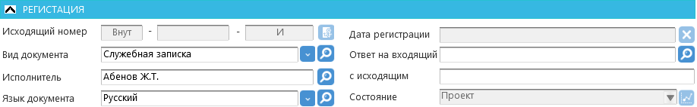



Рисунок 2 Сворачивание/разворачивание секции

При наведении на кнопку сворачивания должен выводиться тултип «Свернуть секцию», а при наведении на кнопку разворачивания должен выводится тултип «Развернуть секцию». Тултип должен выводиться без задержек.

1. Если пользователь свернул секцию, то это должно распространяться только на данную карточку и только на данного пользователя, при последующем обращении к данной карточке данным пользователем секция должна оставаться свернутой.
2. Необходимо визуально разделить секции карточки, как это представлено на рисунке ниже.
3. Если в карточке имеются поля, в которые добавляются ссылки на другие карточки, как например, поля «Ответ на входящий», «Ответ на обращение» в карточке внешней входящей корреспонденции СЭД, то добавленные карточки должны автоматически добавляться во вкладку «Ссылки», как связанные карточки.

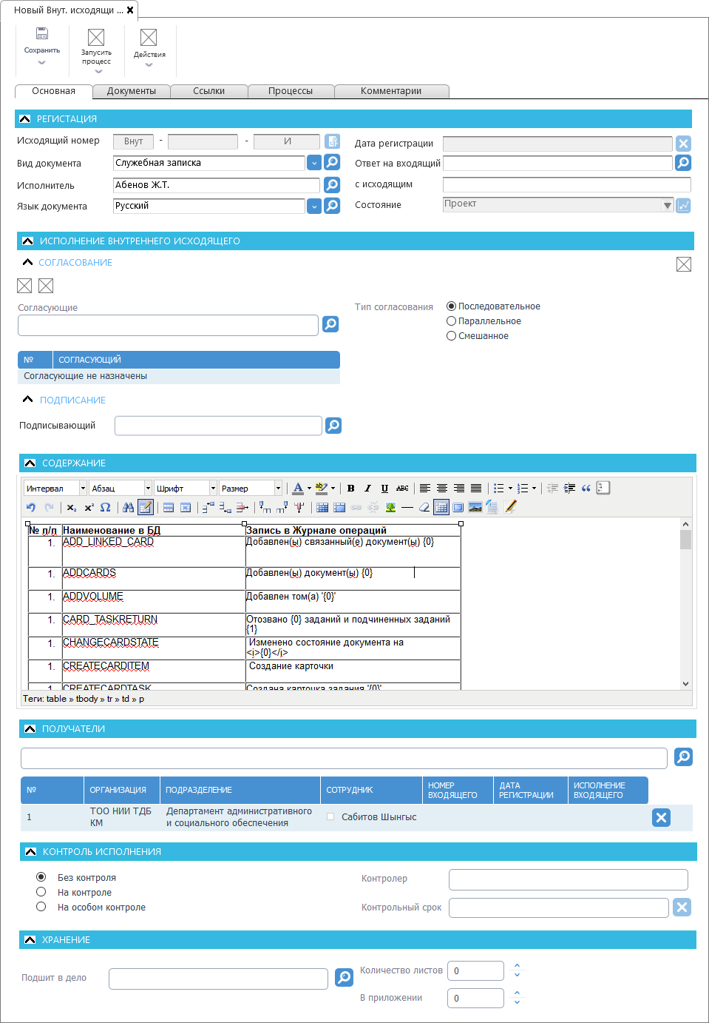

Рисунок 3 Карточка документа (новый вид)

## Компонент для форматирования текста

Должен быть разработан собственный компонент, поддерживающий форматирование текста, который бы при потребности Заказчика можно было разместить на любую вкладку карточки. Компонент должен поддерживать максимально все свойства текста, абзаца, таблицы и др. элементов, которые поддерживают все существующие аналогичные компоненты на рынке на сегодняшний день. Система должна позволять производить маппинг содержимого компонента в файл карточки. Маппинг содержимого данного компонента в файл карточки должен производиться корректно, то есть содержимое компонента должно выглядеть в файле карточки также, как и в компоненте.

По умолчанию в СЭД компонент, поддерживающий форматирование текста должен быть добавлен в секцию «Содержание» карточки внутреннего документа для случая одного списка и внутреннего исходящего документа для случая с двумя списками карточек внутренних документов.

## Компонент карточки документа, связанный с процессом и находящийся в отдельной секции карточки документа

Должен быть реализован новый компонент карточки документа, включающий содержимое карточки определенного основного процесса за исключением того, что было указано исключить, который необходимо поместить в отдельную секцию карточки документа. То есть должна быть возможность указать какой тип процесса необходимо привязать к какому типу карточки в контексте данной секции, см. Рисунок 3.

Под «за исключением того, что было указано исключить» подразумевается то, что система должна позволять исключать компонент из отображения в рассматриваемой секции карточки документа. По умолчанию в СЭД компонент «Напоминание» процесса должен быть исключен из отображения в рассматриваемой секции карточки документа.

По умолчанию наименование секции должно принимать наименование привязанного процесса (при этом должна быть возможность переименовать секцию). Комментарий от Николая: «Через выражение подстановки, например: {Тип карточки} №{$Document.RegNumber} от {$Document.RegDate}».

По умолчанию расположение секции должно быть второй сверху.

При сохранении карточки документа во вкладке «Процессы» должен автоматически создаться черновик, связанного с соответствующей секцией карточки документа, процесса. Изменения, произведенные, как в секции карточки документа, так и в связанном с секцией процессе должны затрагивать одну и ту же карточку процесса.

То есть, своими словами, рассматриваемая секция карточки документа - эта та же карточка процесса, но без ленты кнопок процесса и компонентов, которые указаны как «исключить».

Если процесс, связанный с рассматриваемой секцией карточки документа, принял одно из состояний завершения, а это такие состояния как «Завершен», «Отозван», секция карточки документа должна принять исходное состояние (привязки нет), то есть содержать все то, что содержит при создании карточки документа, чтобы пользователь при необходимости заново смог запустить основной процесс. Но при этом заново запущенный основной процесс, - это отдельный процесс, не связанный с ранее завершенным.

Если процесс, связанный с рассматриваемой секцией карточки документа принял состояние «Ошибка», то его привязка с секцией должна продолжаться, пока пользователь после не запустит новый процесс (рассматриваемой секции, либо любой другой доступный). В данном случае при нажатии на кнопку «Запустить» на ленте, должно всплывать подтверждающее сообщение с текстом: «Последний запущенный основной процесс перешел в состояние «Ошибка» из-за некорректно выполненной операции. Выход из данного состояния возможен в следствие вмешательства специалиста Службы технической поддержки. Данным действием вы подтверждаете отказ от возобновления процесса, в котором произошла ошибка и запуск нового процесса. Вы действительно желаете запустить новый процесс?» Если пользователь нажимает на «Да», то упавший процесс должен завершить попытки возобновления и завершиться с состоянием «Ошибка» и запустить новый процесс.

В ТГ3 была принято за теорему следующее: «Одновременно не может быть запущено более одного процесса». Этого нужно придерживаться и в ТД4. В контексте нового компонента, необходимо, чтобы кнопка «Запустить» ленты карточки документа, которая связана с данным компонентом, была Disabled, если имеется запущенный основной процесс (то есть если текущий запущенный основной процесс во всех состояниях, кроме «Отозван», «Завершен» и «Ошибка»).

Тому, кто будет конфигурировать карточку документа, необходимо всегда помнить о том, что, если имеется в карточке документа компонент, связанный с процессом, необходимо кнопку «Запустить» на ленте карточки документа связать с тем же процессом, с каким связан данный компонент.

В секции должна быть возможность открыть карточку привязанного процесса для возможности ввода недостающей информации, как заполнение исключенных компонентов, скрытых компонентов – кнопка в правом верхнем углу. При наведении на кнопку должна выдвигаться кнопка с наименованием: «Карточка процесса».

Под «скрытыми компонентами» подразумевается, что система должна позволять компонент в процессе скрыть, либо отображать, а также на ленту кнопок процесса позволять добавлять кнопку и привязывать к кнопке скрытый компонент/(-ы). При этом, если компонент должен обязательно быть заполнен, то система не должна позволить указать его как «скрытый». Подробнее см. в п. 11 Процессы.

Если для связанного с секцией процесса настроена автоподстановка участников, автозаполнение компонентов, валидация, то она должна автоматически применяться и для соответствующей секции карточки документа.

Отображение секций процесса в рассматриваемой секции карточки документа должно отличаться от отображения секций карточки документа, см. Рисунок 3.

Как видно из рисунка выше, в секции «Исполнение внутреннего исходящего», над компонентом «Согласование» имеются две кнопки (Выбрать маршрут и Очистить маршрут), а также вместо «Подписант» используется «Подписывающий», требования см. в п. 11 Процессы.

Доступность компонентов процесса в рассматриваемой секции карточки документа должна регулироваться матрицей процесса.

Должна быть возможность разграничить права на изменение информации в секции. То есть должна быть возможность, чтобы к примеру, в карточке Уголовного дела, только секцию 1 имел возможность редактировать только пользователь, имеющий роль Автор, а только секцию 2 имел возможность редактировать только пользователь, имеющий роль Исполнитель.

Информация по тому, какой процесс необходимо привязать к рассматриваемой секции карточки документа в СЭД представлена в таблице ниже.

Таблица 1 Связка Процесс – соответствующая секция карточки документа

| **Тип карточки** | **Процесс** |
| --- | --- |
| Внешний входящий документ/входящее обращение/внутренний входящий документ | - |
| Внешний исходящий документ/исходящее обращение | Исполнение исходящего документа/ Исполнение исходящего обращения |
| Внутренний исходящий документ | Исполнение внутреннего исходящего |
| Договор/доп.соглашения | Исполнение договора/Исполнение доп. соглашения |
| Приказ/протокол/распоряжение | Исполнение приказа/Исполнение протокола/Исполнение распоряжения либо На согласование и подписание приказа/ На согласование и подписание протокола/ На согласование и подписание распоряжения |

**ПРИМЕЧАНИЯ!**

Все операции с процессом пользователю будут доступны в карточке процесса, либо из вкладки «Процессы», см. п. 11Процессы и п. 4.4Вкладка «Бизнес-процессы».

Если пользователь захочет запустить другой процесс (то есть не тот, который привязан к секции карточки документа), то он должен выбрать в Ленте кнопок карточки нужный процесс и процесс должен открыться в диалоге, то есть привычным образом.

## Маршрут процесса

В результате обсуждения было решено вывести маршрут процесса между лентой кнопок и вкладками карточки, см. рисунок ниже. В случае активного/(-ых) задания(-й) маршрут процесса должен располагаться между самым нижним заданием и вкладками карточки документа.

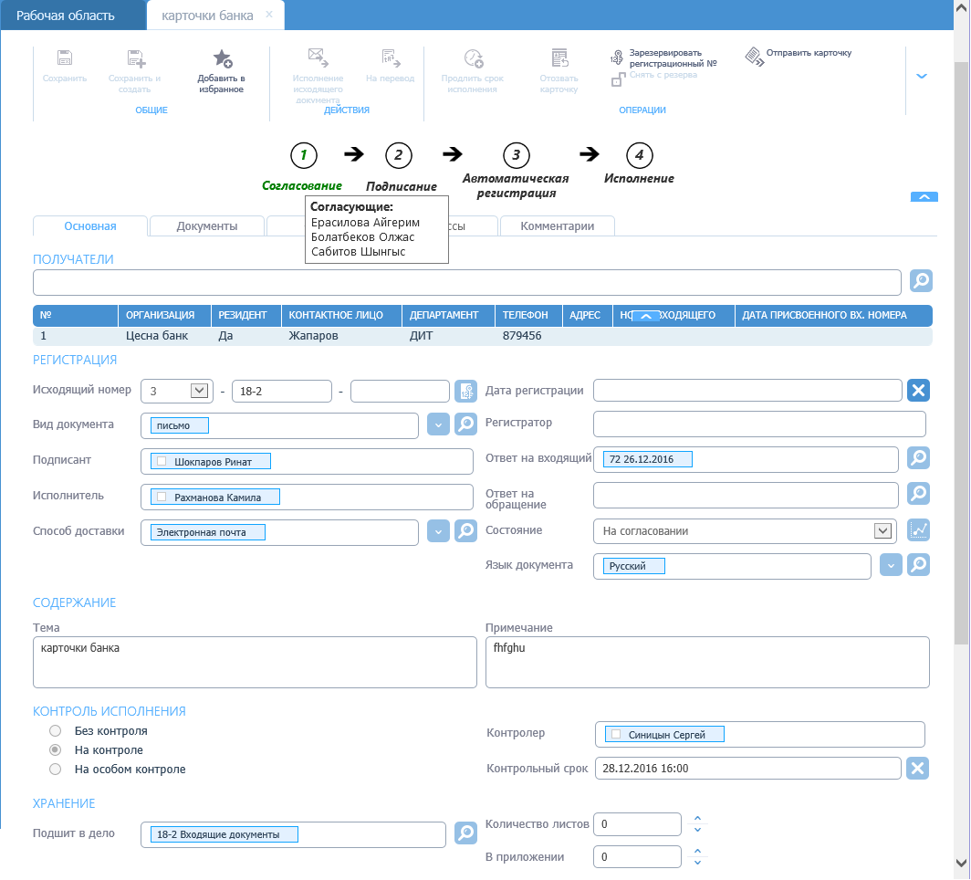

Рисунок 4 Отображение маршрута процесса

Функционал «Маршрут процесса» должен отвечать следующим требованиям по списку:

1. Условия появления маршрута процесса:
   1. Процесс запущен;
   2. Должен отображаться маршрут последнего процесса (активного либо завершенного); при этом под завершенным процессом подразумевается процесс, статус которого «Завершен», либо «Отозван».
   3. Маршрут процесса не должен исчезать. То есть, пока не запущен ни один процесс, маршрута процесса не должно быть, но если был запущен, то маршрут процесса не должен исчезать. Он должен только меняться, если после запускается новый процесс.
2. Составляющие маршрута процесса:

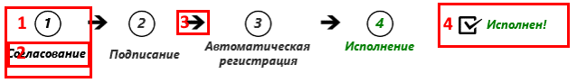

Рисунок 5 Составляющие маршрута процесса

1. Этап маршрута процесса;

– Наименование этапа

- Направляющая стрелка;

– Состояние документа. То есть состояние документа, которое принимает документ при завершении процесса, - последнее состояние.

* 1. Под этапами (1) процесса подразумеваются согласование, подписание, регистрация, исполнение, ознакомление и так далее, которые заложены в процесс.
  2. Активный этап должен выделяться цветом от пройденных и не пройденных этапов. Также пройденные этапы должны выделяться одним цветом, и не пройденные этапы должны выделяться другим цветом.
  3. Этап маршрута процесса представляет собой номер этапа, наименование (2) и стрелку вправо (3), расположенную справа от этапа. Последний этап не должен иметь стрелку.
  4. Последнее состояние документа (4) должно появляться только при завершении текущего процесса.
  5. Если этапы распараллелены, например, часто в СЭД распараллеливают исполнение и ознакомление, то маршрут процесса должен выглядеть следующим образом:

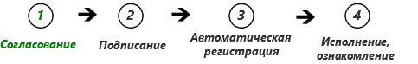

1. Условия отображения/не отображения этапов процесса:
   1. В маршруте процесса должны выводиться те этапы, которые реально должны при идеальном сценарии быть пройдены в ходе отработки процесса. То есть, если, к примеру, процесс состоит из этапов, как на рисунке выше, но ввод согласующих не является обязательным параметром, и инициатор БП не ввел ни одного согласующего, то в карточке документа должен отобразиться маршрут процесса без этапа согласования: 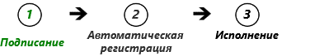

Аналогично и с регистрацией: если в процессе заложена автоматическая регистрация, но у автора имеется права на регистрацию в состоянии «Проект», и он зарегистрировал документ до запуска процесса, то, следовательно, этот факт должен быть сразу учтен и маршрут процесса в данном случае должен быть следующим: 

Из выше описанного следует, что, в маршрут процесса должен строиться на основании уже имеющейся информации до запуска процесса.

* 1. Добавление скан-копии, добавление номенклатуры, которые зачастую «под сомнением включения», должны также являться этапом.
  2. Устранение замечаний не должно в маршруте процесса выступать в качестве этапа. То есть, если, к примеру, один из согласующих отклоняет и создается задание «На устранение замечаний», то не должен появиться этап «Устранение замечаний», так как устранение замечаний проходит в рамках этапа Согласование. В данном случае, этап Согласование будет оставаться активным, не более.

1. Условия замены одного этапа на другой:
   1. Если запущенный процесс предполагает один маршрут, но в ходе процесса действием участника процесса конкретизируется маршрут, то в данном случае один этап может заменяться на другой. Для данного кейса приведу пример – СЭД: карточка входящего документа, процесс «На рассмотрение». При запуске данного процесса, в карточке документа должен появиться маршрут следующего вида:



Если Рецензент выбирает только одну из 4-х доступных резолюций кроме «На исполнение», то этап 2 Исполнение (см. выше) должен заменяться этапом, аналогичным выбранной резолюции, то есть 2 Согласование, либо 2 Ознакомление, либо 2 Рассмотрение.

Если же Рецензент выбирает более одной резолюции, например, Согласование и Исполнение, то маршрут должен измениться с учетом параллельных блоков – Исполнение, согласование.

Для большей ясности приведу еще примеры: запущен процесс «На рассмотрение». В карточке документа должен отобразиться следующий маршрут процесса:



Далее Рецензент выбрал резолюции «На исполнение» и «На рассмотрение» и нажал на «Отправить». Маршрут процесса должен быть таким:

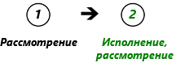

Далее, независимо от действия Рецензента резолюции «На рассмотрение» и исполнителей резолюции «На исполнение», второй этап будет оставаться этапом 2 Исполнение, рассмотрение и будет активным пока все исполнители и рецензенты, либо исполнители данных рецензентов и исполнителей не завершать свои задания.

Но если, к примеру, был запущен процесс «На рассмотрение», маршрут процесса такой:



И Рецензент выбрал одну резолюцию «На рассмотрение», то маршрут процесса должен стать таким:



1. Необходимо, чтобы при создании нового процесса, у пользователя была возможность добавить этап и присвоить ему наименование.
   1. Для СЭД этапы коробочных процессов для коробочных типов карточек перечислены в таблице ниже.

Таблица 2 Этапы коробочных процессов для коробочных типов карточек СЭД

| **Тип карточки** | **Процесс** | **Этапы процесса** | **Состояние карточки документа при завершении процесса** |
| --- | --- | --- | --- |
| Внешний входящий документ;  Входящее обращение;  Внутренний входящий документ. | На рассмотрение | 1 Рассмотрение  2 Исполнение (см. также п. 4 выше) | Рассмотрен/ Исполнен/ Согласован/ Ознакомлен/  Отозван |
| Добавить резолюцию | 1 Исполнение (см. также п. 4 выше) |
| Внешний исходящий документ;  Исходящее обращение | Исполнение исходящего документа/Исполнение исходящего обращения | 1 Согласование  2 Подписание  3 Регистрация | Зарегистрирован/ Отозван/ Отправлен |
| Внутренний исходящий документ | Исполнение внутреннего исходящего | 1 Согласование  2 Подписание  3 Автоматическая регистрация | Отправлен/ Отозван |
| Приказ;  Распоряжение. | Согласование и подписание приказа/ Согласование и подписание распоряжения | 1 Согласование  2 Подписание  3 Автоматическая регистрация  4 Исполнение и Ознакомление | Исполнен/Отозван |
| Договор;  Дополнительное соглашение. | Исполнение договора/Исполнение доп. соглашения | 1 Согласование  2 Подписание  3 Регистрация  4 Исполнение и Ознакомление | Исполнен/Отозван |
| Служебная записка на командирование | Исполнение СЗ на командирование | 1 Подписание  2 Согласование  3 Подписание  4 Автоматическая регистрация  5 Исполнение | Исполнен/Отозван |

* 1. Для типовых процессов СЭД, таких как «На исполнение», «На согласование», «На перевод», «На ознакомление» маршрут процесса должен состоять из одного этапа.

1. Под активным этапом подразумевается этап, на котором сейчас находится процесс, либо на котором был завершен процесс. Активный этап, как ранее уже говорилось, должен выделяться цветом. Из этого следует, что в маршруте процесса всегда должен быть активный этап и активный он может быть в следующих случаях:
   1. Процесс находится на данном этапе, например, запущен процесс, и этап Согласование является активным:



* 1. Процесс завершен, имеет статус «Завершен», активным является этап, на котором завершен был процесс:



* 1. Процесс отозван, имеет статус «Отозван», активным должен быть этап, на котором был отозван процесс. К примеру, если на этапе Подписание был инициатором процесса отозван процесс, то маршрут процесса должен быть следующим:



* 1. Процесс был перезапущен, и согласно информации перезапуска исполнителей нет, и подписание является последним этапом, и на данном этапе был завершен процесс, следовательно, маршрут процесса должен видоизмениться, исключить этап «Исполнение»:



Согласно данному требованию, изменения перезапуска не должны применяться в маршруте процесса, то есть маршрут процесса должен исключать этапы, которые были исключены в рамках перезапуска.

Если в рамках перезапуска были исключены этапы до текущего активного этапа, то после перезапуска они должны также быть исключены.

* 1. Если процесс упал, а, следовательно, его состояние перешло в «Ошибка», то в данном случае, в маршруте процесса должен быть активным тот этап, в ходе которого процесс упал.

1. Необходимо пользователю предоставить возможность отключить отображение маршрута процесса, а, следовательно, в «Мои параметры» необходимо добавить настройку по умолчанию в которой должно быть выбрано «Показать», см. рисунок ниже.

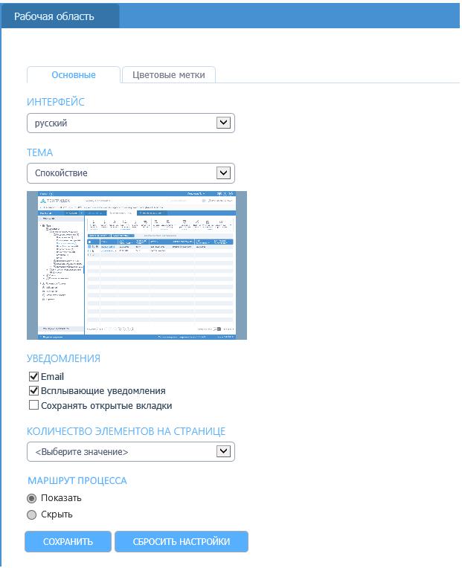

Рисунок 6 Мои параметры

1. Также необходимо продублирвоать функционал предыдущего пункта в самой карточке, добавив кнопку Показать/скрыть для отображения/скрытия соответственно области маршрут процесса, см. Рисунок 2. При этом данная настройка должна распространяться на все карточки, а не только на текущую.

Макет при скрытии области маршрута процесса см. ниже.

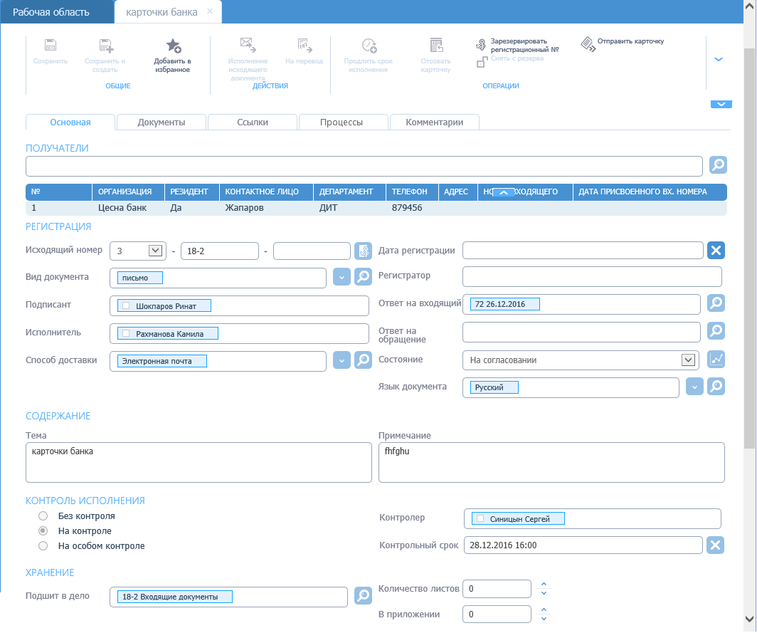

Рисунок 7 Скрытие маршрута процесса

1. При наведении на кнопки  и  области маршрута процесса должны отображаться тултипы с тексами «Скрыть маршрут процесса» и «Показать маршрут процесса» соответственно.
2. Иконки составляющей № 4 (Состояние документа) маршрута процесса – необходимо, чтобы были только две иконки:
   1. В виде «галочки», см. Рисунок 3 (не обязательно, как на рисунке) для положительного состояния. Положительные состояния, это такие, как – исполнен, согласован, рассмотрен, ознакомлен, подписан, зарегистрирован, отправлен и т.д.
   2. Для отрицательного состояния, то есть для состояний «Отклонен» и «Отозван».
3. Требования к тултипу этапа: при наведении мышкой на этап должен выводиться тултип с участниками этапа и наименованием основного/(-ых) компонента/(-ов) этапа, см. рисунок ниже. Тултип должен появляться сразу без задержек (анимация не исключается).

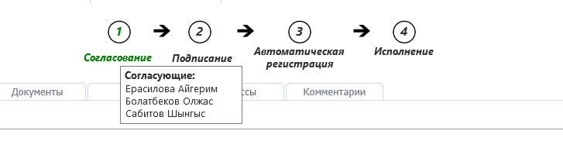

Рисунок 8 Тултип этапа

* 1. Порядок участников в тултипе должен быть такой же, как и в соответствующем компоненте этапа процесса.
  2. Для таких этапов, для которых ответственным пользователем является Системная учетная запись, например, этап Автоматическая регистрация, см. рисунок выше, не нужно выводить тултип.

1. Должен выводиться также тултип и у составляющей №4 маршрута процесса – состояния карточки. В тултипе должна выводится дата и время завершения процесса, см. рисунок ниже.

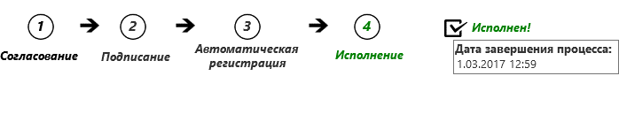

Рисунок 22 Тултип состояния карточки

## Требования к полям карточки

Для начала разделим поля по следующим категориям:

**1-катрегория: «Системные» поля**

Поля, которые автоматически заполняются Системой при выполнении определенных действий пользователем, либо Системой. Например, после регистрации заполняются поля «Дата регистрации», «Регистратор»; при исполнении заданий меняется поле «Состояние».

**2-катрегория: Обязательные поля**

Поля, которые пользователь должен заполнить в обязательном порядке. Например, поля «Вид документа», «Подписант», «Исполнитель», «Язык документа», «Краткое содержание», «Получатель». Например, для запуска бизнес-процесса, необходимо заполнить перечисленные поля.

**3-катрегория:** **Обязательные поля при существовании определенных условий**

Поля, которые для пользователя становятся обязательные для заполнения при определенных указанных условиях. Например, поля «Срок поставки», «Место поставки», «Условия оплаты» обязательны для заполнения, если поле «Вид документа» равно «Служебная записка на закуп».

**4-категория: Необязательные поля**

Поля, которые пользователь может заполнить, и может не заполнять.

Необходимо реализовать следующие требования**:**

1. Если поле относится к категории 1: если поле еще не имеет значение и у пользователя нет доступа для ввода значения в данное поле, то Система не должна отображать его вовсе, иначе должна отображать.
2. Системные поля должны отображаться не в виде текст боксов, а простым текстом, как показано ниже на рисунках.
3. Если поле относится к категории 2, то после поля должна быть снежинка, что обозначает обязательность заполнения.
4. Если документ относится к категории 3, то при определенных условиях, снежинка должна появляться.
5. Если при сохранении или при запуске процесса поле не имеет значение, то Система должна изменить контур поля на красный цвет, как уже работает в нашей Системе.

Вышеописанные требования приведены ниже на рисунках:

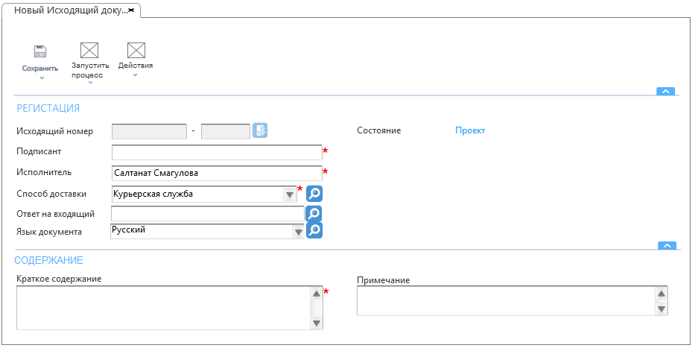

Рисунок 10 Отображение полей новой карточки

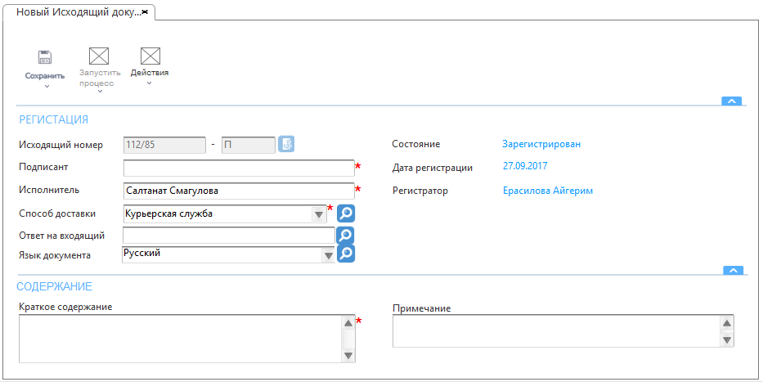

Рисунок 11 Отображение полей зарегистрированной карточки

## Блок «Хранение»

1. При нажатии на лупу независимо от доступных разделов и количества дел, окно должно открываться в стандартной форме. (600 pixels)
2. Если пользователю доступен только один раздел номенклатуры, тогда раздел должен быть развёрнутым, когда открыли окно.
3. Если пользователю доступен больше одного раздела, то по умолчанию должен быть развернут раздел его подразделения, а остальные разделы, которые доступны должны быть свернутыми. Если пользователь не относится ни в одно подразделения, то у него должны быть все разделы свернутыми.

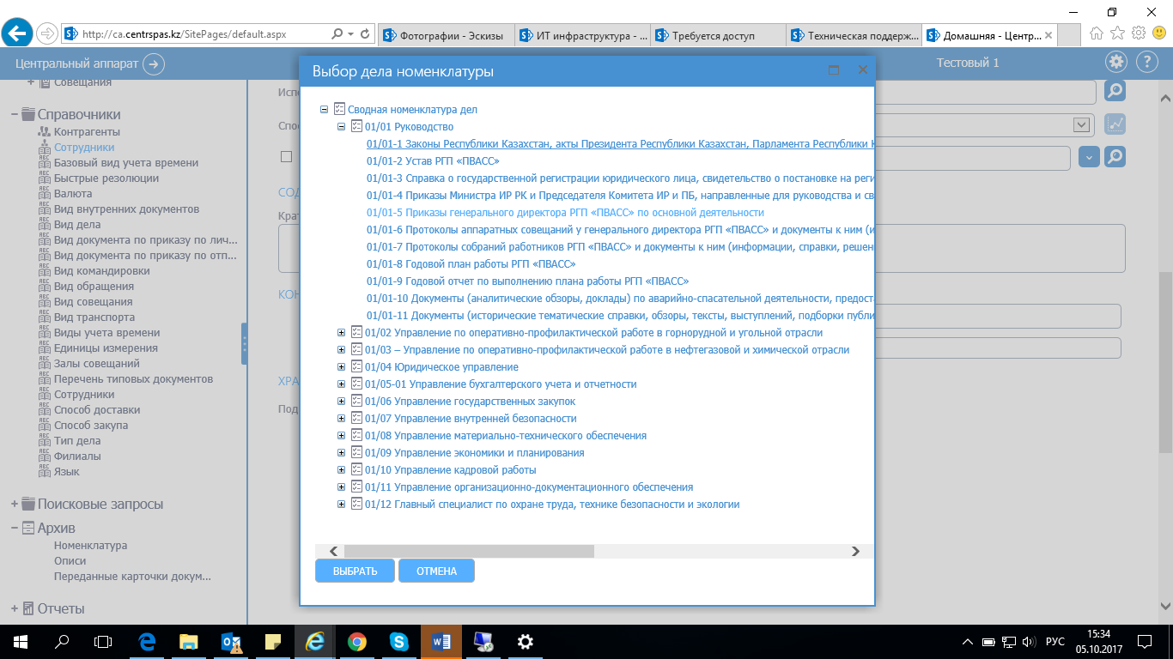

Рисунок 12 Окно «Хранения», когда пользователь имеет доступ к нескольким разделам

1. Необходимо отображать индексы разделов и дел.
2. Кнопки «Выбрать» и «Отменить» должны быть статичными и расположены внизу окна.
3. Кнопка «Выбрать» должна быть по умолчанию не активной. Кнопка становится активной, если выбрали дело.
4. Необходимо, чтобы текст был черного цвета. При клике на название дела, дело должно изменить цвет на синий (как в Архиве см. Рисунок 12), это обозначает, что дело выбрано.

Рисунок 26 Отображение названия департамента в Архиве

1. При наведении на дело необходимо, чтобы в тултипе выводилось полное наименование дела без индекса, аналогично тултипу раздела.
2. Необходимо в конце элемента, который имеет вложенность отображалось количество дочерних элементов, как сейчас в Архиве.

# Автоматическое удаление карточек, автоматически созданных на основе данной при удалении последней

Текст, выделенный таким образом, необходимо игнорировать, но оставлен в документе для сохранения того, что было видно, как изначально было проанализировано и предложено, и как после было отрецензировано.

Данную функцию можно рассмотреть на примере внутренних документов: после автоматической регистрации карточки внутреннего исходящего документа автоматически создаются карточки внутренних входящих документов в количестве получателей из разных структурных подразделений. При отзыве карточки внутреннего исходящего документа, автоматически отзываются карточки внутренних входящих документов, которые были созданы на основе данного исходящего. После отзыва обычно инициатору и подписанту данного внутреннего исходящего документа доступна операция «Удалить карточку», а в случае со связанными внутренними входящими документами операция «Удалить карточку» никому недоступна, так как их автором является сама «Система». И даже, если Получателю внутреннего входящего документа дать права на операцию «Удалить карточку» в состоянии «Отозван», он этого делать не будет и как показывает практика, обращается в Службу технической поддержки с вопросом: «Почему у меня во «Внутренние входящие документы» имеются карточки, в которых я ничего не могу сделать». Также в состоянии «Отозван» карточка документа может быть не только при отзыве карточки, но и при отзыве бизнес-процесса. Следовательно, тот же Получатель может по ошибке удалить не ту карточку.

Введу определения:

**Основная карточка** – это карточка, на основе которой создаются автоматически связанные карточки. Последние назову, как **«автоматически созданные карточки»**.

Из сложившейся ситуации следует, что необходимо при удалении основной карточки (то есть карточки внутреннего исходящего документа) автоматически удалять автоматически созданные (то есть все карточки внутренних входящих документов, автоматически созданных на основе данного внутреннего исходящего документа).

Реализация функционала должна отвечать следующим требованиям по списку:

1. Необходимо текст подтверждающего сообщения: «Вы действительно хотите удалить элементы?» заменить на «Вы действительно желаете удалить элементы? Если на основе удаляемых карточек были автоматически созданы другие карточки, то они также удалятся. Для дальнейшего обращения к удаленным карточкам, необходимо перейти в Корзину».
2. Если пользователь на подтверждающем сообщении пункта выше нажимает на «Да» рассматриваемые карточки (внутренний исходящий и внутренние входящие) должны удалиться из соответствующих журналов и попасть в Корзину.

Данные требования решат ситуацию, если после отзыва основной карточки (карточки внутреннего исходящего), она после будет удалена. Но, если инициатор основной карточки после отзыва основной карточки решает реанимировать ее путем резервирования регистрационного номера с использованием, например, ранее отозванного номера, и запуска нового процесса, например, для карточки внутреннего исходящего - «Исполнение исходящего документа», то после регистрации автоматически будут созданы новые карточки внутренних входящих документов, и старые карточки внутренних входящих документов останутся в состоянии «Отозван», можно сказать как дубликаты новых созданных.

Для решения этой проблемы предлагаю 2 варианта:

**Первый вариант:**

При отзыве основной карточки автоматически удалять автоматически созданные карточки.

**Второй вариант:**

В отозванной основной карточке дать возможность инициатору карточки удалить автоматически созданные карточки в состоянии «Отозван» в компоненте «Получатели».

Но считаю, что данный второй вариант не является правильным; первый более логичный, но, если рассмотреть ситуацию, что получатель работает с автоматически созданной карточкой, далее закрывает ее, но после не может найти в журнале, то тоже как-то не так.

Короче, нужно выбрать из двух зол наименьшую.

Далее, независимо от выбранного варианта необходимо, чтобы при отзыве/удалении основной карточки автоматически обновить систему у пользователя, который работает с автоматически созданной карточкой. При переходе пользователя на вкладку автоматически созданной карточки должно появиться сообщение с текстом: «».

Также должны быть реализованы новые уведомления, которые должны получать соответствующие участники рассматриваемых карточек, см. Таблица 1.

В итоге после коллегиального обсуждения в составе: Люция, Николай и Юра, было решено: при отзыве основной карточки удалять автоматически созданные. В данном частном случае, при отзыве карточки внутреннего исходящего документа удалять автоматически созданные карточки внутренних входящих документов.

Реализация функционала должна отвечать следующим требованиям по списку:

1. Необходимо текст подтверждающего сообщения при отзыве карточки документа: «Процедура отзыва карточки документа подразумевает отзыв регистрационного номера, всех завершенных и незавершенных процессов, а также карточек документов, порожденных в ходе процесса отзываемой карточки документа. Вы действительно хотите отозвать карточку документа?» заменить на «Процедура отзыва карточки документа подразумевает отзыв регистрационного номера, всех завершенных и незавершенных процессов, а также удаление карточек документов, порожденных в ходе процесса отзываемой карточки документа. Вы действительно хотите отозвать карточку документа?»
2. Если пользователь на подтверждающем сообщении пункта выше нажимает на «Да» основная карточка должна быть отозвана, а автоматически созданные карточки должны быть удалены из соответствующих журналов и попасть в Корзину (требования к Корзине см. в п.), учитывая требованиям ниже.

**ВНИМАНИЕ!** Из данного требования следует, что автоматически созданная карточка не отзывается, а сразу удаляется, следовательно, у нее регистрационный номер сохраняется и если в последующем, инициатор основной карточки снова запустит процесс, то регистрационные номера новых порожденных карточек будут продолжать нумерацию удаленных карточек.

1. Если в момент отзыва основной карточки, другой пользователь работает с основной карточкой (то есть независимо от того, карточка в текущий момент времени является у него открытой, либо в области просмотра имеется вкладка данной карточки), система должна обновить вкладку основной карточки (требования к автообновлению Системы см. в п.) и на карточке должно всплыть всплывающее сообщение типа «Внимание» (требования к всплывающим сообщения см. в п. ) с текстом: «Карточка отозвана. Вы не можете продолжить работу по документу».
2. Если в момент отзыва основной карточки, пользователь работает с автоматически созданной карточкой (то есть независимо от того, карточка в текущий момент времени является у него открытой, либо в области просмотра имеется вкладка данной карточки), система должна обновить вкладку автоматически созданной карточки и выдать в диалоге сообщение с текстом: «В связи с тем, что карточка, на основе которой была порождена текущая карточка, была отозвана, данная карточка удалена. При закрытии данного диалога, вкладка карточки закроется. Удаленная карточка может быть доступной для просмотра только после ее восстановления из Корзины». Требования к авто обновлению Системы см. в п.
3. При нажатии на «Ок», либо на кнопку закрытия диалога пункта выше, система должна закрыть вкладку автоматически созданной карточки.
4. В «Свойства карточки» автоматически созданной карточки должна быть добавлена следующая запись:

|  |  |  |
| --- | --- | --- |
| Дата и время | Автор | Действия |
| Дата и время удаления карточки | Система | Карточка документа удалена в связи с отзывом карточки, на основе которой была порождена данная. |

1. Добавить во вкладку «Ссылки» новый столбец в конец справа «Состояние», в котором должно отображаться значение поля «Состояние» вкладки «Основная» соответствующей карточки для всех карточек, за исключением той, которая удалена, для нее должно отображаться «Удален». Данное требование относится в целом для вкладки «Ссылки» независимо от типа карточек и существования связи карточек, описанной в настоящем документе.
2. Во вкладке «Ссылки» удаленной автоматически созданной карточки должна оставаться ссылка на основную карточку.
3. Во вкладке «Ссылки» основной карточки запись («ссылка») на удаленную автоматически созданную карточку должна выглядеть, как на макете рисунка ниже.

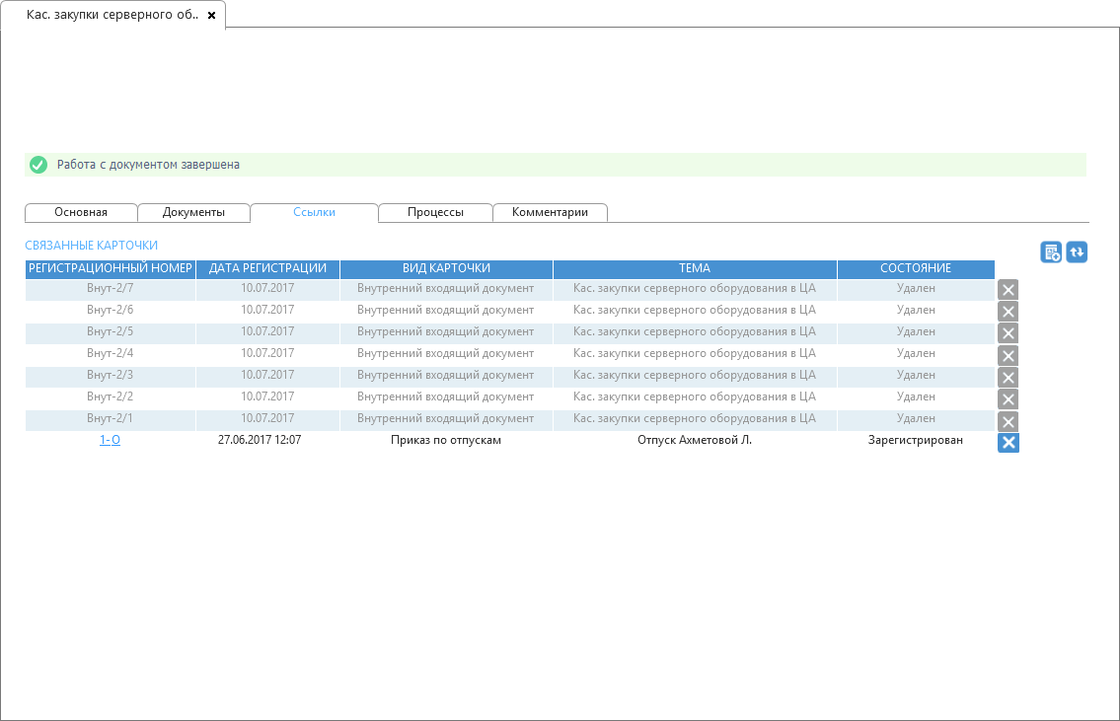

Рисунок 14 Внешний вид записей на удаленные автоматически созданные карточки во вкладке «Ссылки» основной карточки

Как видно из рисунка выше, информация об удаленных автоматически созданных карточках должна оставаться во вкладке «Ссылки» основной карточки, и она должна быть представлена в виде текста тускло серого цвета. Кнопки для удаления записи также должны быть «засерены». То есть у пользователя не должна быть возможность удалить запись удаленной автоматически созданной карточки и открыть ее карточку из вкладки «Ссылки» основной карточки.

При наведении на запись удаленной автоматически созданной карточки, должен всплывать тултип с текстом: «Удаленная карточка может быть доступной для просмотра только после ее восстановления из Корзины».

1. Также у пользователя не должна быть возможность во вкладке «Ссылки» удалить карточку, которая была автоматически порождена на основе данной Системой. Запись такой карточки во вкладке «Ссылки» должна быть обычного цвета (НЕ засеренной), а кнопка для удаления записи должна быть засеренной и при наведении на кнопку должен всплывать тултип с текстом: «У вас нет прав на данную операцию». И наоборот, в автоматически созданной карточке (порожденной) не должна быть возможность удалить запись об основной карточке, то есть на основе которой была автоматически создана первая. Требования к визуальному отображению аналогичны.
2. При отзыве карточки документа отзываются и все процессы, и в настоящий момент при отзыве основной карточки, все участники основной карточки и автоматических созданных карточек, кроме инициатора отзыва, получают одинаковое уведомление (далее – Стандартное уведомление):

«Документ «[Наименование документа]» отозван пользователем [*Фамилия Имя Отчество инициатора отзыва*]».

Теперь только для случая: «При отзыве основной карточки удалять автоматически созданные» необходимо, чтобы система отправляла уведомления согласно таблице ниже.

Таблица 3 Тексты уведомлений для случая «При отзыве основной карточки удалять автоматически созданные»

| **№ п/п** | **Ситуация** | **Тип карточки** | **Получатель** | **Текст уведомления** | **Гиперссылка** | **Тема уведомления** |
| --- | --- | --- | --- | --- | --- | --- |
|  | При отзыве БП, в ходе которого были порождены карточки документов (=отзыв карточки) | Внутренний исходящий документ (основная карточка) | Все участники карточки (то есть не только участники БП) за исключением инициатора отзыва | Документ «[Наименование внутреннего исходящего документа]» отозван пользователем [*Фамилия Имя Отчество инициатора отзыва*]. В связи с этим все карточки документов, порожденных на основе него удалены. Удаленная карточка может быть доступной для просмотра только после ее восстановления из Корзины. | На карточку внутреннего исходящего документа с открытой вкладкой «Основная» | ОТЗЫВ ДОКУМЕНТА |
|  | При отзыве БП, в ходе которого были порождены карточки документов (=отзыв карточки) | Внутренний входящий документ (автоматически созданная карточка) | Все участники карточки (то есть не только участники БП) | Документ «[Наименование внутреннего исходящего документа]» отозван пользователем [*Фамилия Имя Отчество инициатора отзыва*]. В связи с этим все карточки документов, порожденных на основе него удалены. Удаленная карточка может быть доступной для просмотра только после ее восстановления из Корзины. | На карточку внутреннего исходящего документа с открытой вкладкой «Ссылки» | АВТОМАТИЧЕСКОЕ УДАЛЕНИЕ КАРТОЧКИ ДОКУМЕНТА |

**ВНИМАНИЕ!** Из таблицы выше следует, что, если в основной карточке был отозван БП, в ходе которого НЕ были порождены другие карточки документов, например, БП «На ознакомление», то участники данного процесса, кроме инициатора отзыва, должны получить Стандартное уведомление.

## Конфигурация функционала для всех Заказчиков

Необходимо данный функционал сконфигурировать для всех Заказчиков в части внутренних входящих документов. В роли основной карточки должна выступить карточка внутреннего исходящего документа, а в роли автоматически созданных карточек – внутренние входящие документы, автоматически создаваемые на основе карточки внутреннего исходящего документа.

# Вкладка «Документы»

В настоящий момент вкладка «Документы» выглядит, как показано на скрине ниже.

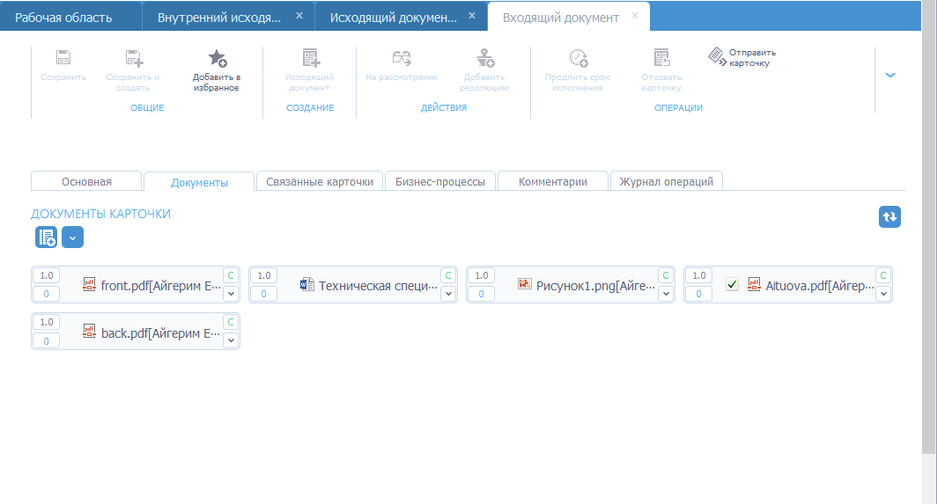

Рисунок 15 Текущий внешний вид вкладки «Документы» карточки

## Необходимо добавить возможность скачать все вложения карточки одним архивом, по аналогии с возможностью в электронном письме почтового клиента mail.ru.

Для этого слева от кнопки «Обновить» необходимо добавить кнопку, при наведении на которую должен отображаться текст «Скачать все» и предназначение которой – скачать все вложения вкладки «Документы» одним архивом, см. Рисунок 3.

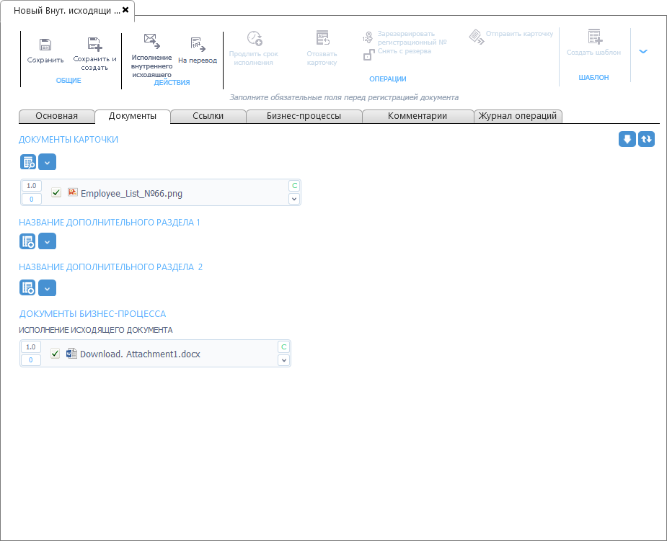

Рисунок 16 Добавление ссылки скачивания всех вложений во вкладку «Документы»

Новый функционал должен отвечать следующим требованиям:

1. Кнопка для скачивания одним архивом должна появляться только, если во вкладке более одного вложения. В расчет берутся все разделы вкладки «Документы».
2. Все вложения вкладки «Документы» должны составлять архивный файл с расширением .zip.
3. Архивный файл должен иметь следующий формат: [(дата создания карточки в формате: дд-мм-гггг.zip)].
4. Скачивание вложений должно происходить после нажатия на соответствующую кнопку стандартного окна подтверждения, см. рисунок ниже.

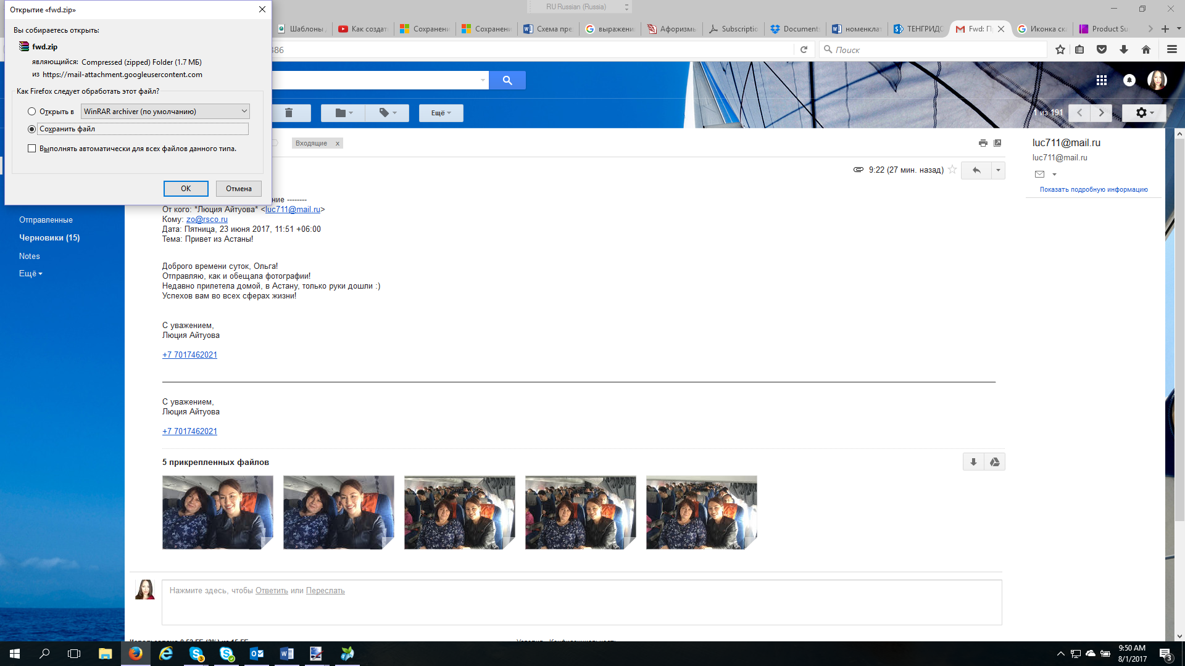

Рисунок 17 Окно подтверждения скачивания

## При перетаскивании файлов в область компонента, у компонента должна появляться область, в которую можно перетащить, как это делается в гугл почте

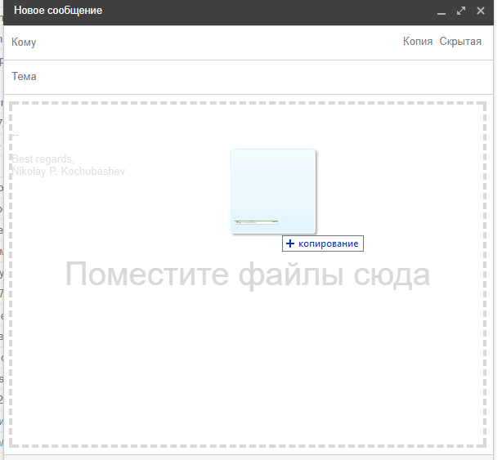

Рисунок 18 Drug & drop

При этом область должна появляться у каждого раздела своя в тот момент, когда мышка с перетаскиваемыми файлами попала в область компонента.

Сейчас в текущей версии системы при перетаскивании файла с папки, область раздела выделяется таким образом, как показано на скрине ниже.

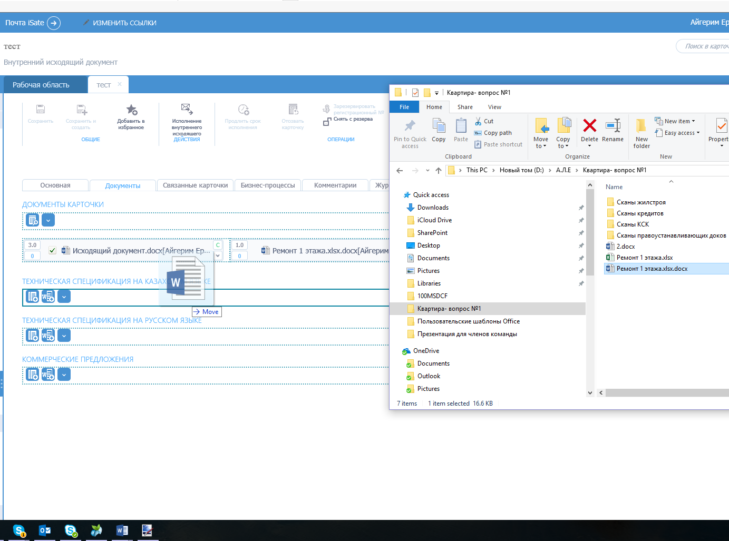

Рисунок 19 Текущее поведение системы при drug & drop

Необходимо, чтобы поведение системы при drug & drop файла отвечало следующим требования по списку:

* 1. В центре выделяемой области файлов должен появляться текст заглавными буквами: «Перетащите файлы сюда».
  2. Высота выделяемой области файлов должна становиться больше настолько, чтобы в центре текст «Перетащите файлы сюда» не накладывался ничем, включая плиток уже приложенных файлов, то есть чтобы данный текст беспрепятственно отображался, помещался в области и когда в ней имеются приложенные файлы, и когда их еще нет, см. Рисунок ниже.

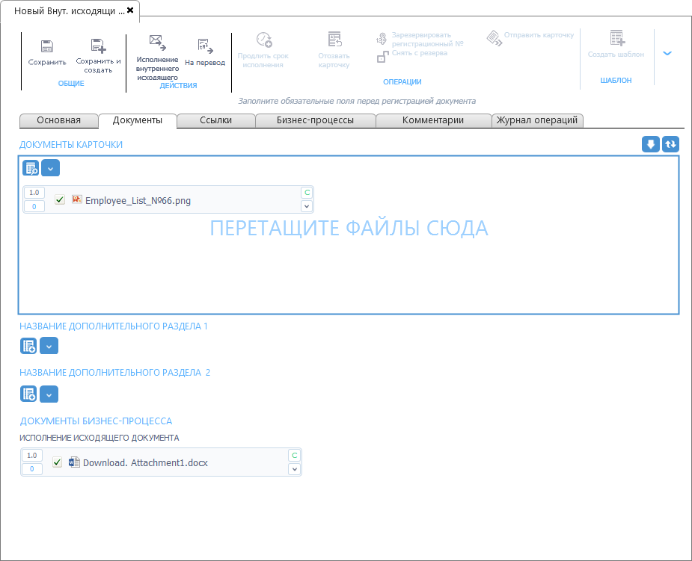

Рисунок 20 Как должно быть

* 1. При перетаскивании, вместо  должно быть , см. рисунок ниже.

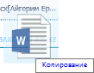

Рисунок 21 Перетаскиваемый файл

* 1. У каждого типа расширения файла должна быть своя иконка соответствующего размера, даже для тех типов файлов, для которых нет своей иконки, то есть должна быть иконка по умолчанию.

Иконки должны быть для следующих типов файлов:

1. .docx
2. .xlsx
3. .Pdf
4. .txt
5. .potx
6. Видео, аудио, фото и архивного файлов.
7. Иконка по умолчанию, то есть для тех типов файлов, для которых нет специальной своей иконки.

# Вкладка «Ссылки»

# Вкладка «Процессы»

На сегодняшний день вкладка «Бизнес-процессы» карточки документа выглядит, как показано на рисунке ниже.

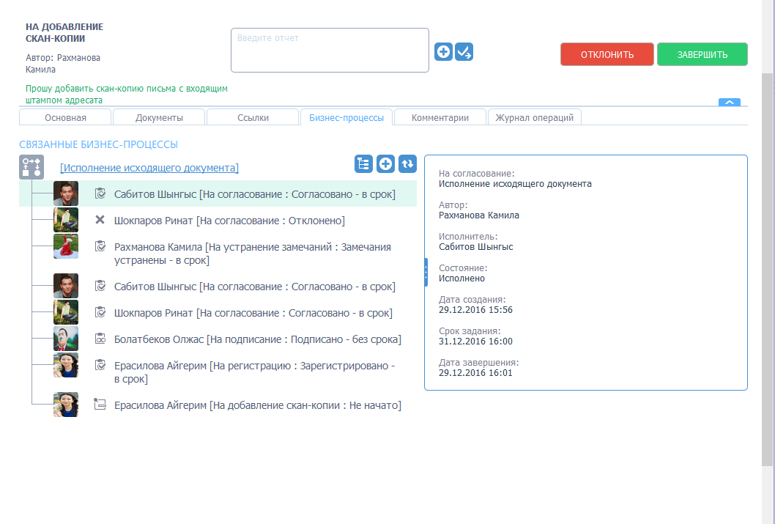

Рисунок 1 Текущий вид вкладки «Бизнес-процессы»

Требуется модернизация вкладки. При модернизации необходимо учесть следующие вопросы/функционал:

1. Использование опции «Свернуть/развернуть»/«Скрыть/отобразить»;
2. Упразднить дайджест и применить информацию из дайджеста во вкладке;
3. Упразднить вкладку «Журнал операций» и применить ее информацию в рассматриваемой вкладке;
4. Функционал «Задать вопрос»;
5. Функционал «Простая задача»;
6. Отображение приложенных файлов, прикрепленных в ходе БП;
7. Удаление ненужных кнопок из вкладки, например, ;
8. Проанализировать функционал «История» в Элме;
9. Отображение пошаговой цепочки БП, аналогично, как в Документолог и Егов;
10. Отображение информации по замещению и делегированию;
11. Переименовать вкладку;
12. Отображение всего процесса, то есть даже еще несозданных задач БП;
13. Перезапуск БП;
14. Поблочное разделение БП, визуально отображаемое в виде объединений участников БП, например, группировка по поручениям, группам, как это было сделано для Казатомпром;
15. Вызов схематичной визуализации БП из вкладки.

Было проведено обсуждение модернизации следующим составом: Люция, Николай, Юра и Азиза.

В результате обсуждения было решено исключить из вкладки функционал «Задать вопрос» и «Назначить задачу». Также было решено исключить понятие «Задать вопрос» из Системы в целом.

В результате модернизации вкладки исключается следующий функционал:

1. Вкладка «Журнал операций»
2. Дайджест процесса/заданий
3. Кнопка «Добавить бизнес-процесс», находившейся на вкладке

Функционал, участвующий в работе следующий:

1. Маршрут процесса
2. Линейка кнопок
3. Карта процесса
4. Информационный блок
5. Скрытые задания
6. Выделение блоков, групп и сворачивание/разворачивание блока процесса
7. Отображение сразу всего маршрута (несозданных задач)
8. Отображение имени инициатора у основного процесса в виде гиперссылки
9. Отображение состояние процесса в наименовании процесса
10. Отображение имени участника процесса в виде гиперссылки
11. Исключение контекстного меню
12. Упразднение иконок заданий
13. Добавление даты и времени завершения задания в запись задания
14. Исключение записи типа Система в дереве процессов
15. Исключение записи/либо сворачивание записи о процессе, в рамках которого порождаются автоматически новые процессы (например, процесс «Добавить резолюцию» в СЭД)
16. Отображение деревьев процессов смежных карточек в каждой из карточек, которые были автоматически созданы на основе одной карточки.
17. Прорисовка дерева при отписке
18. Исключение дайджеста процесса/задания
19. Прорисовка делегирования задания

Также требуется описать функционал, который должен без изменения перенесен из третьей версии в четвертую, см. п. 17 Функционал ТГ3 в рамках вкладки «Бизнес-процессы», который без изменения должен быть перенесен в ТД4.

## Общие требования ко вкладке

1. Необходимо переименовать вкладку «Бизнес-процессы» в «Процессы».
2. Необходимо переименовать наименование секции «Связанные бизнес-процессы» в «Связанные процессы».
3. Кнопку (Обновить) необходимо перенести в правый верхний угол вкладки с учетом упразднения дайджеста.

## Требования ко всем кнопкам вкладки «Процессы»

Должна быть настройка для отображения кнопок вкладки «Процессы»:

1. В виде пиктограммы;
2. В виде кнопки с наименованием;
3. В виде пиктограммы и кнопки с наименованием.

По умолчанию в «коробке», кнопка должна быть представлена в виде пиктограммы.

Необходимо, чтобы у всех кнопок, представленных в виде пиктограмм на вкладке «Процессы», а к ним относятся кнопки «Новой линейки кнопок процесса» (см. п. 3 Новая линейка кнопок процесса) и кнопки, появившиеся в связи с исключением контекстного меню (см. п. 8 Исключение контекстного меню), поведение было одинаковым: при наведении, чтобы выводилось текстовое наименование кнопки - .

Если кнопок более одной, расположенных рядом, то при наведении на кнопку, у которой справа имеет(-ют)ся кнопка(-и), все справа от нее расположенные кнопки должны сдвигаться вправо на расстояние наименования кнопки: 

## Макет, который покрывает большую часть содержимого вкладки и разработан специально для заказа дизайна

**ВНИМАНИЕ!!!** Разработчику необходимо при реализации функционала всегда обращаться на данный макет, так как он более свежий по сравнению с остальными макетами.

Макет представлен на рисунке ниже.

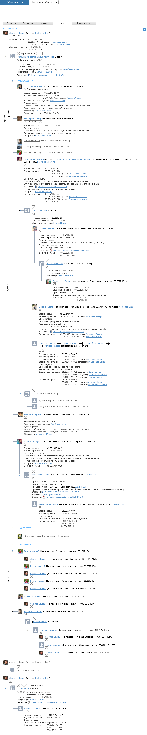

Рисунок 2 Макет, который покрывает большую часть содержимого вкладки и разработан специально для заказа дизайна

## Новая линейка кнопок процесса

Еще в третьей версии Системы процессы были разделены на основной и подчиненный.

Основной процесс – это процесс, который запускает только автор карточки (либо его заместитель).

Подчиненный процесс – это процесс, который запускает участник процесса (либо его заместитель/делегат).

Необходимо над наименованием процесса добавить кнопки (см. Рисунок 2):

1. Если это основной процесс, то три кнопки: Карта процесса, Информационный блок, Скрытые задания. Порядок должен быть таким же, как перечислено. При нажатии на кнопки 2 и 3 визуально они должны быть нажатыми или отжатыми. Должна быть возможность одновременного активного состояния кнопок 2 и 3.
2. Если это подчиненный процесс, то одну кнопку: Карта процесса.

Все кнопки должны быть доступны для всех пользователей, у которых имеются права на чтение карточки.

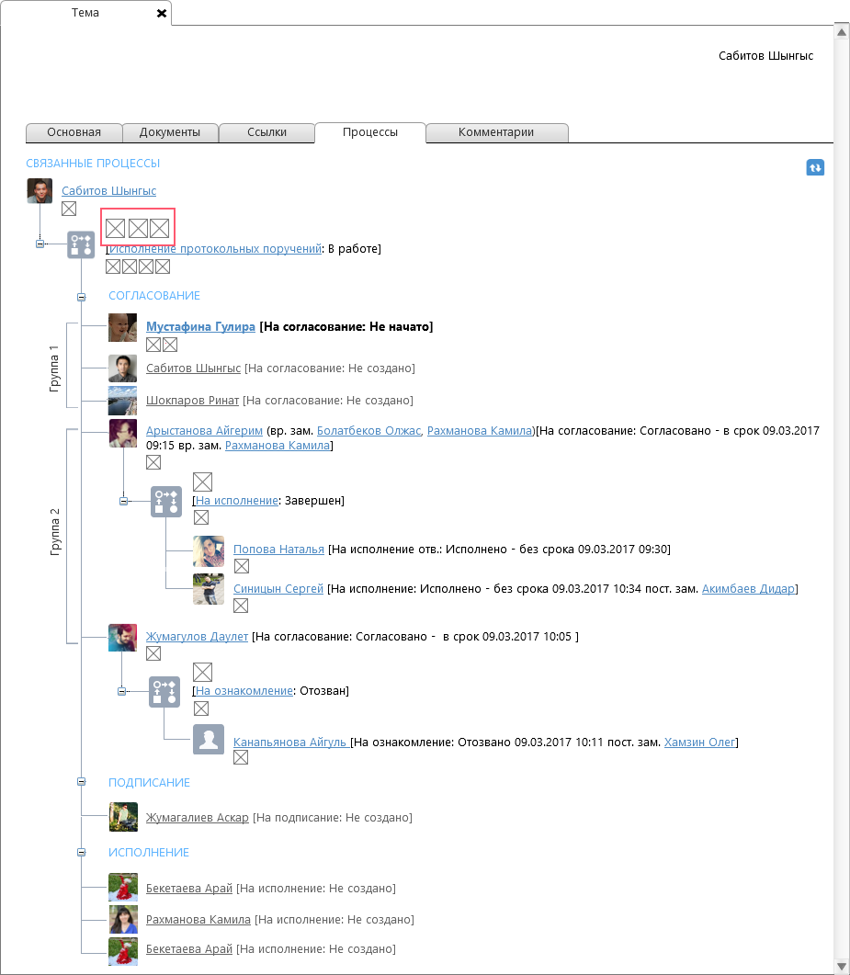

Рисунок 3 Линейка кнопок процесса

### Карта процесса

При нажатии по кнопке «Карта процесса» в диалоге должна отображаться карта соответствующего процесса.

Кнопка «Карта процесса» должна быть доступной для процесса любого состояния. Состояния процесса см. в п. 7 Отображение состояния процесса в наименовании процесса.

### Информационный блок

Кнопка «Информационный блок» должна быть доступной для процесса любого состояния.

При нажатии на кнопку «Показать информационный блок», дерево процессов должно отображать информацию по каждому входящему в состав процессу и заданию. При этом информация должна быть следующего состава:

1. Записи Журнала операций, выделенные в Таблица 9 таким образом. Требования к упразднению Журнала операций представлены в п. 2
2. Записи из дайджестов процесса и задания. Требования к упразднению Дайджеста см. в п. 15 Упразднение дайджеста процесса/заданий.
3. Вложения приложенного файла инициатором при запуске процесса и остальными участниками в рамках своего задания. Требования к возможности добавления файла в рамках задания см. в п. И требования к исключению раздела «Документы бизнес-процесса» см. в п.
4. Информация, связанная с замещением, именно тот случай, когда в дереве процесса должен отображаться замещаемый, а в информационном блоке имя Инициатора, то есть заместителя, который в действительности запустил процесс.
5. Информация, связанная с делегированием. Требования к отображению делегирования во вкладке «Процессы» см. в п. 16 Прорисовка делегирования задания.

В результате, записи, которые должны отображаться в Информационном блоке представлены в Таблица 1 и на Рисунок 3.

Таблица 1 Записи информационного блока

|  |  |  |  |
| --- | --- | --- | --- |
| **Элемент** | **Порядок** | **Запись** | **Примечание** |
| **Применительно для всех типов записей информационного блока!!!**  Запись, которая должна появится в результате действия пользователя должна сопровождаться именем данного пользователя, если этот пользователь не инициатор процесса, либо не владелец задания, а заместители двух последних с указанием типа заместителя (временный и постоянный). | | | |
| Имя Инициатора основного процесса/  Задание |  | | |
| 1/5 | Документ открыт: [Дата и время 1]  [ Дата и время 2 ]  …  [Дата и время N]  (Открытие карточки документа) | Запись должна появляться по факту для процесса любого состояния, кроме «Проект». Должно учитываться открытие с момента запуска процесса.  Должно фиксироваться каждое открытие как инициатором процесса/владельцем задания, так и их заместителями с указанием типа заместителя: временный и постоянный, см. Рисунок 2.  Каждая запись должна быть на отдельной строке и записи должны быть отсортированы по дате и времени по возрастанию, чтобы прослеживалась хронология открытия документа.  При этом открытия карточки инициатором процесса и его заместителями должны быть перечислены под именем процесса, а владельцем задания и его заместителями – под соответствующей записью задания. |
| 2/6 | Документ изменен: [Дата и время 1]  [Дата и время 2]  …  [Дата и время N]  (Редактирование карточки документа) | Запись должна появляться по факту для процесса любого состояния, кроме «Проект». Должно учитываться редактирование документа с момента запуска процесса.  Также см. требования предыдущего пункта, - по аналогии. |
| Задание |  | | |
| 1 | Задание создано: [Дата и время создания задания] | Запись должна появляться по факту (то есть у несозданного задания не должно быть записи) |
| 2 | Задание прочитано: [Дата и время прочтения задания пользователем 1]  [Дата и время прочтения задания пользователем 2]  …  [Дата и время прочтения задания пользователем N] | Факт прочтения задания как владельцем задания, так и его заместителями, с указанием типа заместителя: временный и постоянный, см. Рисунок 2. Также см. примечания самого первого пункта данной таблицы – по аналогии. |
|  | Задание отозвано: [Имя того, кем отозвано] | Запись должна быть только для скрытого задания с указанием типа заместителя, если процесс был перезапущен заместителем инициатора процесса. Требования к скрытому заданию см. в п. 4.3 Скрытые задания. |
| 2 | Срок: [Дата и время срока задания/не указан] | Запись должна отображаться всегда за исключением несозданного задания. |
| 3 | Описание: [Текст из поля «Описание задания/Описание резолюции» соответствующего блока карточки процесса] | Запись должна появляться по факту. При этом, если имеется текст по умолчанию, запись должна отображаться всегда. |
| 4 | Резолюция: [выбранные быстрые резолюции для исполнителей, представленные в столбец] | Запись должна появляться по факту и каждая резолюция должна быть представлена отдельной строкой, см. Рисунок 2. |
| 5 | Отчет об исполнении: [Текст из поля «Отчет» задания]  Вложение: [иконка формата вложения Наименование вложения.расширение (размер) – вложение, которое прикрепляется в области задания] | Записи должны появляться по факту. Вложение – именно вложение, которое пользователь вкладывает в диалоге отчета. Если не вкладывает, то не отображать строку «Вложение». |
| 4 | Постановка на контроль: [Дата и время контрольного срока задания/контрольный срок не указан]  Контролер: [Имя контролера задания] | Запись должна появляться по факту |
| 5 | Снятие с контроля: [дата время кем 1]  [дата время кем 2]  …  [дата время кем N] | Запись должна появляться по факту и если факт снятия с контроля был осуществлен заместителем владельца задания, то с указанием типа заместителя: временный и постоянный. |
| 10 | Задание делегировано: [Дата и время делегирования 1] сотруднику [Имя делегата 1]  [Дата и время делегирования 2] сотруднику [Имя делегата 2]  ...  [Дата и время делегирования N] сотруднику [Имя делегата N] | Запись должна появляться по факту.  В случае с делегированием, если делегирует заместитель владельца задания, запись должна быть представлена, как описано ниже.  Для данного случая делегирования:    Вначале владельцем задания является Бектуров Жаннат, следовательно, если делегирует его заместитель, то информация должна быть представлена так:    То есть, по визуализации делегирования и просмотре информационного блока становится ясно, что Хамзин Олег является постоянным заместителем Бектурова Жанната и он делегировал задание Смаилову Канату.  Далее владельцем задания становится Смаилов Канат и он делегировал Кушербаеву Данияру, тем самым теперь Кушербаев Данияр является владельцем задания. И он далее делегировал его Якупову Рустему. |
|  | Документ открыт: [Дата и время 1]  [Дата и время 2]  …  [Дата и время N]  (Открытие карточки документа) | Открытие карточки документа владельцем задания -запись должна появляться по факту. См. требования в аналогичном поле п.1 данной таблицы. |
|  | Документ изменен: [Дата и время 1]  [Дата и время 2]  …  [Дата и время N]  (Редактирование карточки документа) | Редактирование карточки документа владельцем задания -запись должна появляться по факту. См. требования в аналогичном поле п.1 данной таблицы. |
| Процесс |  | | |
| 1 | Процесс создан: [Дата и время сохранения карточки процесса] | Запись будет отображаться всегда за исключением процесса с состоянием «Проект» |
| 2 | Процесс запущен: [Дата и время запуска процесса] | Запись должна появляться по факту |
|  | Процесс перезапущен: [Дата и время перезапуска 1]  [Дата и время перезапуска 2]  …  [Дата и время перезапуска N] | Запись должна появляться по факту  Должно быть реализовано сохранение версионности карточки процесса в результате перезапуска.  Во вкладке «Процессы» должна быть ссылка на версию процесса в записях перезапуска информационного блока. |
| 3 | Процесс отозван: [Дата и время смены состояния на «Отозван»] пользователем/пост. зам/вр. зам. [Имя пользователя, кто отозвал процесс]  Причина отзыва: [текст из поля «Отчет» диалога «Отзыв процесса»]  Вложение: [иконка формата вложения Наименование вложения.расширение (размер) – вложение, которое прикрепляется в диалоге «Отзыв процесса»] | Запись должна появляться по факту. То есть, если, например, настройка обязательности ввода причины отзыва отключена и пользователь сам не изъявил инициативу ввести причину отзыва процесса и вложить файл, то под записью «Процесс отозван» не должны быть записи Причина отзыва и Вложение. |
| 4 | Инициатор: [Имя того, кто запустил процесс]  Вложение: [иконка формата вложения Наименование вложения.расширение (размер) – вложение, которое прикрепляется в карточке процесса, во вкладке «Документы»] | Запись должна появляться по факту |
| 5 | Возникновение ошибки в процессе: [Дата и время смены состояния на «Ошибка»] | Запись должна появляться по факту |

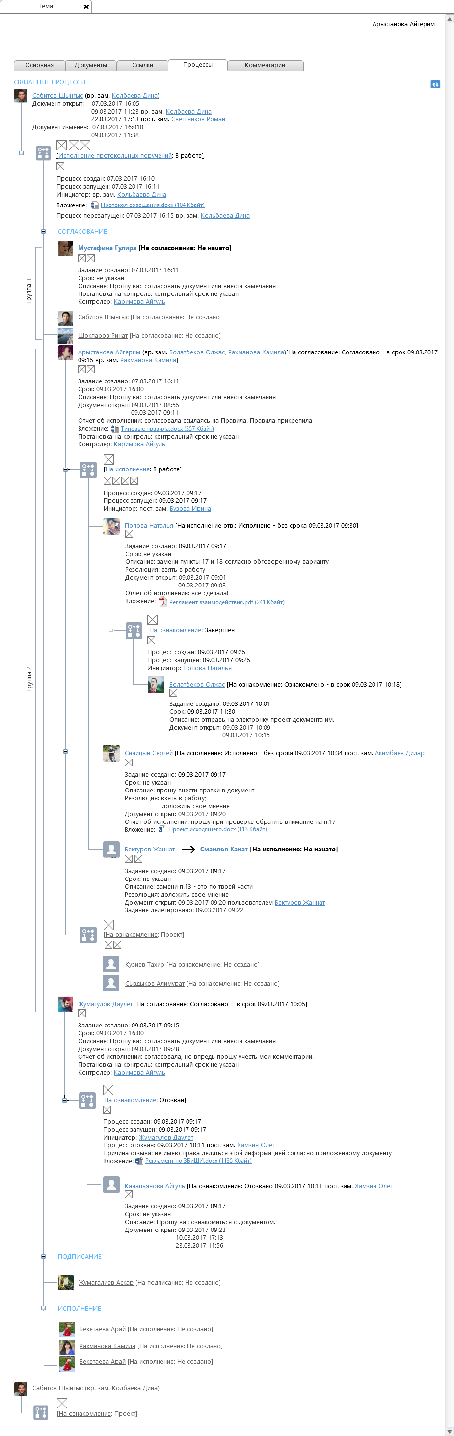

Рисунок 4 Записи информационного блока

Из рисунка выше вытекает неописанный функционал, требования к которому перечислены в таблице ниже.

Таблица 2 Требования по списку

|  |  |
| --- | --- |
| № п/п | Требование |
|  | У имени Инициатора процесса должны отображаться имена временных заместителей на момент запуска/создания процесса и до завершения процесса (и для состояния процесса «Проект»): |
|  | Если открывает/редактирует карточку заместитель, то информация об этом также должна сохранятся в записях «Открыт/Изменен». При этом после даты должна быть информация о том, временный или постоянный заместитель и Имя заместителя:    Аналогично, и в записях об Инициаторе процесса, перезапуска, отзыве, завершения процесса:      **ВНИМАНИЕ!**  Везде, где выполняет действие заместитель вместо замещаемого, необходимо отображать с указанием типа заместителя (вр. зам. или пост. зам.) |
|  | Такие записи как:  Открытие карточки (в рамках замещения);  Редактирование карточки (в рамках замещения);  Перезапуск (в рамках замещения);  Постановка на контроль/Снятие с контроля (в рамках замещения(перезапуска);  Делегирование (при многократном делегировании);  Могут иметь более одной строки. |
|  | Необходимо заказать иконки различных форматов файлов: |
|  | Не должно быть никакой информации Информационного блока под процессом состояния «Проект» и задания состояния «Не создано»: |
|  | Признак прочитанности/непрочитанности должен распространяться и на делегированное задание таким образом, чтобы жирность снималась у владельца задания и не снималась, если он не открывал карточку у делагата:    А также, в записи делегированного задания необходимо уточнение того, кто именно открывал карточку и когда, см. выше. |
|  | Все вложения, отображаемые во вкладке «Процессы» должны быть кликабельными, и вложения должны открываться по аналогии открытия вложения во вкладке «Документы». |

### Скрытые задания

Кнопка для отображения скрытых заданий должна отображаться для процесса любого состояния, кроме «Проект», а также не должна отображаться, если ни основной процесс, ни один из в него входящих подчиненных процессов не были перезапущены.

При нажатии по кнопке «Показать скрытые задания», необходимо, чтобы отображались все отозванные задания, которые были отозваны в результате перезапуска процесса. Данное требование касается, как основного процесса, так и всех подчиненных процессов, входящих в данный основной (см. Рисунок 4). То есть также должно покрывать тот случай, когда перезапущен только подчиненный процесс.

**ВНИМАНИЕ!** В текущем разделе требования касаются отозванных заданий только в рамках перезапуска.

На рисунке ниже видно, что были перезапущены, как основной процесс «Исполнение протокольных поручений», так и подчиненный процесс «На исполнение».

Во вкладке «Процессы» отображаются, как созданные по факту Системой задания, так и не созданные. Требования к отображению всего маршрута документа см. в п. 5 Отображение сразу всего дерева процессов (несозданных задач).

Уже созданные задания процесса в результате перезапуска согласно заложенной логике перезапуска могут отзываться. Требования к перезапуску см. в п.

Отозванное задание должно располагаться сверху нового созданного задания. К отозванному заданию должно быть применено курсивное начертание, см. Рисунок 4. Как видно из рисунка ниже, задание, отозванное в рамках перезапуска отличается от отозванного задания, которое отзывается в рамках отзыва процесса инициатором процесса (или его заместителем). Требования к функционалу, участвующему в рамках процессов замещения см. в п.

При нажатии на «Не отображать скрытые задания», все отозванные задания в рамках перезапуска должны скрыться.

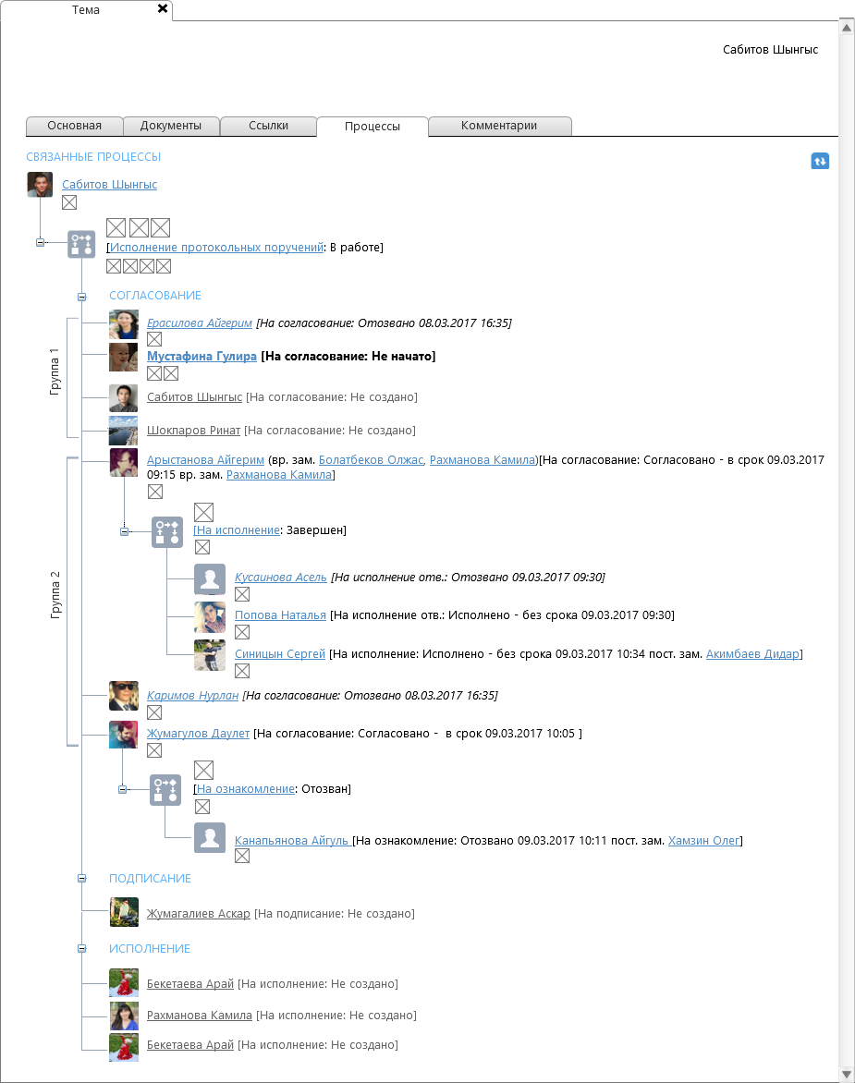

Рисунок 5 Отображение скрытых заданий

## Выделение блоков, групп и сворачивание/разворачивание блока процесса и других элементов

### Выделение блоков и сворачивание/разворачивание блока процесса

В Системе существует следующая классификация процесса в зависимости от его состава:

1. Типовой процесс – процесс, который состоит из одного блока; в СЭД, к примеру процессы, «На исполнение», «На согласование», «На ознакомление» и т.д.
2. Процесс комбинированного типа – процесс, который состоит из более, чем одного блока; в СЭД, к примеру процессы, «Добавить резолюцию», «Исполнение исходящего документа», «Исполнение договора» и т.д. При этом, процессы комбинированного типа можно классифицировать также на два типа, на процесс, в рамках которого запускаются новые процессы (например, в СЭД, процесс «Добавить резолюцию»), и на процесс, в рамках которого НЕ запускаются новые процессы (например, в СЭД, процесс «Исполнение исходящего документа»).

Требование касательно выделения блоков процесса относится именно к процессу комбинированного типа, в рамках которого НЕ запускаются новые процессы.

При конструировании таких процессов должна быть возможность создать блок и присвоить ему наименование. Требования к конструированию процесса см. в п.

Тем временем во вкладке «Процессы» должны отображаться наименования блоков и блок должен сворачиваться/разворачиваться у наименования блока, см. Рисунок 2, блоки «Согласование», «Подписание», «Исполнение».

Блок, в котором отсутствуют участники процесса, не должен отображаться во вкладке «Процессы».

По умолчанию все блоки должны быть развернуты.

### Сворачивание/разворачивание других элементов дерева

Необходимо, чтобы можно было также добавить сворачивание/разворачивание к записи наименования процесса и записи задания, для такого задания, исполнение которого может повлечь за собой зацикливание, как, например, задание «На исполнение» в блоке Исполнение процесса «Исполнение протокольных поручений», см. рисунок ниже.

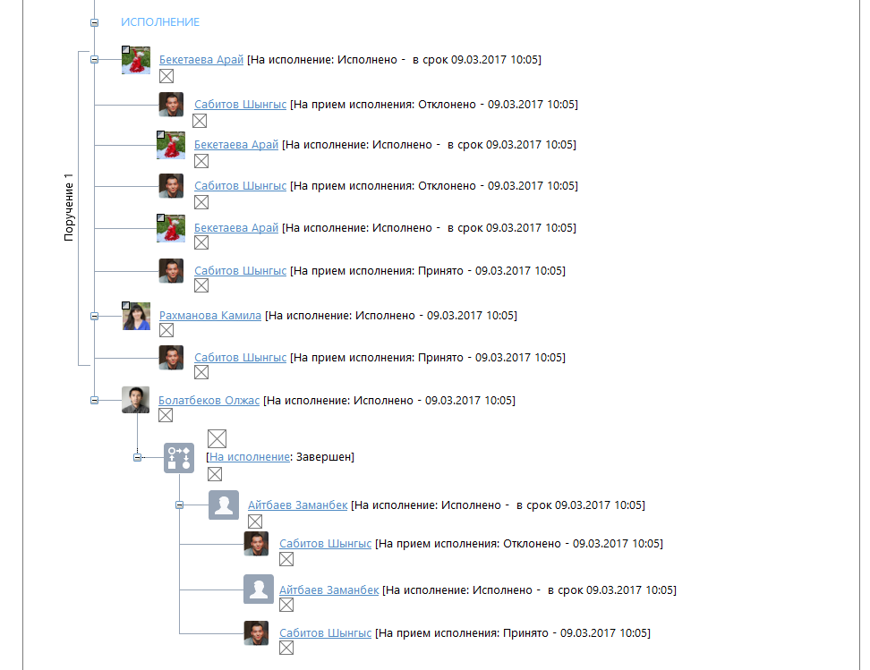

Рисунок 6 Сворачивание/разворачивание у записи задания

Как видно из рисунка выше, задание, исполнение которого может повлечь за собой зацикливание – это, например, задание «На исполнение» Бекетаевой Арай. Когда она завершает задание, автоматически создается задание «На прием исполнения» контролеру, далее, если контролер принимает исполнение Арай, то на этом исполнение Арай завершается, но если контролер отказывает, то Арай снова создается задание «На исполнение» и так по аналогии, пока контролер не примет исполнение Арай.

Для такого случая, если, исполнение задания завершено, то есть контролер принял исполнение, то необходимо, чтобы ветка зацикливания была по умолчанию свернута, и первоначальная задание «На исполнение» было заменено на последнее конечное задание, исполнение которого было принято контролером, см. рисунок ниже.

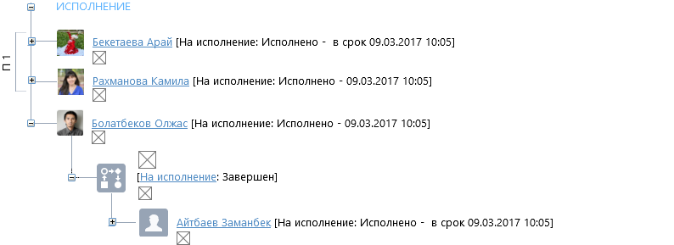

Рисунок 7 Свернутые задания по умолчанию

### Выделение групп

При конструировании процесса должна быть возможность в любом блоке процесса разделить участников процесса на группы. Например, в блоке «Согласование», чтобы поддерживалось добавление нескольких групп согласующих. Требования к созданию групп см. в п.

Тем временем, во вкладке «Процессы» группы визуально должны выделяться объединением участников группы, как показано на Рисунок 3.

Также должны поддерживаться сложные сценарии объединения участников в группы, как показано на Рисунок 2.

Также система должна уметь автоматически сокращать наименование объединения/группы при сворачивании ветки процесса, то есть, например, чтобы Поручение 1 при сворачивании менялось на П1, см. сравнивая Рисунок 6 и Рисунок 7.

## Отображение сразу всего дерева процессов (несозданных задач)

В качестве примера взят процесс из СЭД «Исполнение протокольных поручений», см. Рисунок 2.

Требования по списку ниже:

1. При сохранении карточки процесса (без запуска), все дерево процессов должно отображаться во вкладке «Процессы» карточки, при этом цвет шрифта заданий и процессов (например, в случае с процессом СЭД «Добавить резолюцию», в котором выбранные резолюции – это новые процессы), а также имя инициатора процесса, соединительные линии и аватары владельцев должны быть тусклыми, см. незапущенный процесс «На ознакомление» на Рисунок 5.
2. По умолчанию незапущенный процесс должен быть свернут.
3. Состояние задания, которое по факту еще не создано в Системе, должно быть «Не создано».
4. Состояние процесса, который по факту еще не создан (не запущен) должен быть «Проект».
5. При запуске/перезапуске процесса, все дерево процессов (кроме отозванных заданий), также должно отображаться во вкладке «Процессы» карточки документа, при этом по факту созданные задания должны иметь обычный темный цвет шрифта, как это было до настоящих требований, см. рисунок ниже.

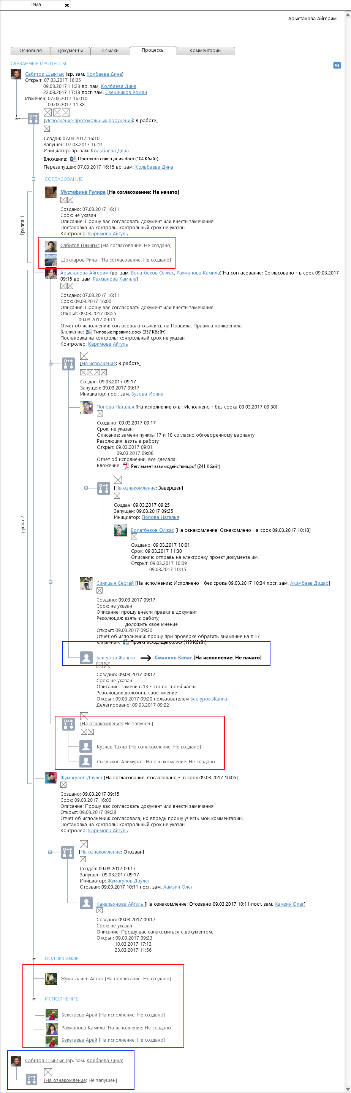

Рисунок 8 Внешний вид еще не созданных Системой заданий и процессов

1. Необходимо отображать все задания, которые отображены на форме инициализации процесса. То есть, не нужно отображать задания «На устранение замечаний», «На прием исполнения», «Добавление номенклатуры», «Добавление скан-копии». При этом, например, задание «На регистрацию» в СЭД, процесса «Исполнение исходящего документа» должно отображаться даже, если блока регистрации нет на форме инициализации процесса.
2. Отображение несозданных заданий также должно учитывать различные чек боксы, как, например, «Требуется сначала подписать» процесса «Исполнение внутреннего исходящего» Заказчика НИИ, для правильного выстраивания порядка заданий.

## Отображение имени инициатора у основного процесса

Необходимо, чтобы отображалось имя инициатора процесса у самого основания процесса, см. Рисунок 2 (Сабитов Шынгыс). При этом данное требование касается процесса любого состояния, даже состояния «Проект».

Если процесс был создан/запущен заместителем, то в карточке «Процессы» должно фигурировать имя замещаемого.

Имя инициатора, а также имя любого пользователя (Участник процесса, либо заместители) должно быть представлено в виде гиперссылки, при клике по которой должна открываться карточка сотрудника нового вида, см. п. Данное требование касается процесса и задания любого состояния, даже отозванного(процесс/задание)/не запущенного(процесс)/не созданного(задание), см. Рисунок 4 и Рисунок 5.

## Отображение состояния процесса в наименовании процесса и даты и времени для определенных состояний

Необходимо отображать состояние процесса у наименования процесса, см. Рисунок 2.

Процесс должен принимать один из следующих состояний:

1. Проект – состояние, которое должен принять процесс при сохранении карточки процесса (черновик процесса).
2. В работе – состояние, которое должен принять процесс при запуске/перезапуске процесса и до завершения процесса.
3. Завершен – состояние, которое должен принять процесс, когда он отвечает условиям завершения процесса.
4. Отозван – состояние, которое должен принять процесс при отзыве процесса.
5. Ошибка –состояние, которое принимает процесс при возникновении ошибки в ходе отработки процесса.

Для трех последних состояний необходимо отображать дату и время перехода в состояние, см. Рисунок 2.

Для процесса, состояние которого «Отозван», если он был отозван заместителем инициатора процесса, также необходимо отображать имя заместителя, которым был отозван процесс и с указанием типа заместителя: временный и постоянный, см. Рисунок 2.

## Исключение контекстного меню

Было решено, что во вкладке «Процессы» необходимо исключить контекстное меню процесса/задания и вывести пункты меню в виде кнопок-пиктограмм под процессом/заданием/именем инициатора основного процесса, за исключением пункта «Открыть», см. Рисунок 4. К данному списку кнопок также необходимо добавить кнопку «Отписать».

Коллегиально было решено не выводить кнопки Запустить/Перезапустить и оставить возможность в самой карточке процесса.

В итоге, во вкладке под наименованием процесса могут быть следующие кнопки:

* 1. Создать повторно
  2. Отозвать
  3. Удалить
  4. Печать – с выпадающим меню кнопок: Печать листа согласования, Печать маршрута документа

Кнопка «Печать листа согласования» должна выводиться только для процесса, в котором имеется согласование, подписание, либо оба сразу.

Под заданием могут быть следующие кнопки:

1. Отписать
2. Напомнить
3. Печать – c выпадающим меню кнопок: Печать карточки задания

Под именем Инициатора основного процесса:

1. Отписать

Описание по каждой кнопке процесса представлено в Таблица 3.

Таблица 3 Описание каждой кнопки процесса

|  |  |  |
| --- | --- | --- |
| **Наименование (тултип)** | **Иконка** | **Результат нажатия по кнопке** |
| Создать повторно |  | Должен создаваться черновик карточки процесса на основе данной. |
| Отозвать |  | Должно выводиться подтверждающее сообщение с текстом: «Вы действительно хотите отозвать процесс? Операция не обратима.» При положительном ответе пользователя, Система должна отозвать процесс. Требования к отзыву процесса см. в п. |
| Удалить |  | Должно выводиться подтверждающее сообщение с текстом: «Вы действительно хотите удалить процесс? Операция не обратима.» При положительном ответе пользователя, Система должна удалить процесс. |
| Печать -> Печать листа согласования |  | Должна открываться печатная форма «Печать листа согласования». Требования к печатным формам см. в п. |
| Печать -> Печать маршрута документа |  | Должна открываться печатная форма «Печать маршрута документа». Требования к печатным формам см. в п. |

Описание по каждой кнопке задания представлено в Таблица 4.

Таблица 4 Описание каждой кнопки задания

| **Наименование (тултип)** | **Иконка** | **Результат нажатия по кнопке** |
| --- | --- | --- |
| Отписать |  | Аналогично соответствующей кнопке таблицы ниже. |
| Напомнить |  | Должен открываться диалог Напоминания. Требования к функционалу напоминания см. в п. |
| Печать -> Печать карточки задания |  | Должна открываться печатная форма «Печать карточки задания …». Требования к печатным формам см. в п. |

Описание кнопки под именем Инициатора основного процесса см. в таблице ниже.

Таблица 5 Описание кнопки под именем Инициатора основного процесса

|  |  |  |
| --- | --- | --- |
| **Наименование (тултип)** | **Иконка** | **Результат нажатия по кнопке** |
| Отписать |  | Должна открываться карточка процесса «Добавить резолюцию», однако в этом контексте данный процесс должен называться «Отписать документ». См. также **п. 12 Исключение записи о процессе, в рамках которого порождаются автоматически новые процессы (например, процесс «Добавить резолюцию» в СЭД)** |

Если кнопка не доступна пользователю, то ее совсем не должно быть. Следовательно, Disabled кнопок не должно быть.

### Условия отображения кнопок процесса

Кнопка процесса может быть доступна пользователю в зависимости от того, какой ролью обладает пользователь и в каком состоянии процесс.

Относительно процесса, пользователь может выступать либо в роли Инициатор процесса, либо Участник процесса.

Все возможные состояния процесса перечислены в п. 7 Отображение состояния процесса в наименовании процесса

Доступность кнопок в зависимости от роли пользователя и состояния процесса см. в Таблица 6. «+» - означает, что кнопка должна отображаться снизу процесса, «-» - нет.

**ВНИМАНИЕ!** Кнопки, доступные Инициатору процесса и Участнику процесса должны быть доступны и их заместителям. Требования к функционалу, связанному с замещением см. в п.

**ВНИМАНИЕ!** Если карточка доступна пользователю только на чтение, то он во вкладке «Процессы» не должен видеть никакие кнопки.

Таблица 6 Доступность кнопок в зависимости от роли пользователя и состояния процесса

| **Состояние процесса** | **Кнопка** | **Инициатор процесса** | **Участник процесса** |
| --- | --- | --- | --- |
| Проект | Создать повторно | - | - |
| Отозвать | - | - |
| Удалить | + | - |
| Печать листа согласования  Печать маршрута документа | - | - |
| В работе | Создать повторно | + | - |
| Отозвать | + | - |
| Удалить | - | - |
| Печать листа согласования  Печать маршрута документа | + | + |
| Завершен | Создать повторно | + | + |
| Отозвать | - | - |
| Удалить | - | - |
| Печать листа согласования  Печать маршрута документа | + | + |
| Отозван | Создать повторно | + | - |
| Отозвать | - | - |
| Удалить | - | - |
| Печать листа согласования  Печать маршрута документа | + | + |
| Ошибка | Создать повторно | - | - |
| Отозвать | - | - |
| Удалить | - | - |
| Печать листа согласования  Печать маршрута документа | - | - |

### Условия отображения кнопок задания

Кнопка задания может быть доступна пользователю в зависимости от того, как связан он с заданием и какое состояние у задания. Касательно первого, задание может быть для пользователя заданием, для которого он является владельцем, либо чужим заданием. Касательного второго, задание может принимать одно из следующих состояний:

1. Не создано;

2. Не начато;

3. В работе;

4. Завершено (Согласовано, Подписано, Исполнено, Зарегистрировано, Отклонено, Отозвано и т.д.)

Доступность кнопок в зависимости от связи пользователя с заданием и состояния задания см. в Таблица 6. «+» - означает, что кнопка должна отображаться снизу задания, «-» - нет.

**ВНИМАНИЕ!** Кнопки, доступные пользователю, должны быть доступны и его заместителям. Требования к функционалу, связанному с замещением см. в п.

**ВНИМАНИЕ!** Если карточка доступна пользователю только на чтение, то он во вкладке «Процессы» не должен видеть никакие кнопки.

Таблица 7 Доступность кнопок в зависимости от связи пользователя с заданием и состояния задания

| **Состояние** | **Кнопка** | **Задание, для которого пользователь является владельцем** | **Чужое задание** |
| --- | --- | --- | --- |
| Не создано | Отписать | - | - |
| Напомнить | - | - |
| Печать карточки задания | - | - |
| Не начато | Отписать | + | - |
| Напомнить | - | + |
| Печать карточки задания | + | + |
| В работе | Отписать | + | - |
| Напомнить | + | + |
| Печать карточки задания | + | + |
| Завершено | Отписать | + | - |
| Напомнить | - | - |
| Печать карточки задания | + | + |

### Условия отображения кнопок имени Инициатора основного процесса

Кнопка «Отписать» имени Инициатора основного процесса может быть доступна пользователю (и его заместителю) в зависимости от того, какой ролью обладает пользователь и в каком состоянии основной процесс.

Относительно процесса, пользователь может выступать либо в роли Инициатор процесса, либо Участник процесса.

Все возможные состояния процесса перечислены в п. 7 Отображение состояния процесса в наименовании процесса.

Доступность кнопки «Отписать» в зависимости от роли пользователя и состояния процесса см. в Таблица 8. «+» - означает, что кнопка должна отображаться снизу процесса, «-» - нет.

**ВНИМАНИЕ!** Если кнопка доступна Инициатору процесса и Участнику процесса, то она должна быть доступны и их заместителям. Требования к функционалу, связанному с замещением см. в п.

**ВНИМАНИЕ!** Если карточка доступна пользователю только на чтение, то он во вкладке «Процессы» не должен видеть никакие кнопки.

Таблица 8 Доступность кнопки «Отписать» в зависимости от роли пользователя и состояния процесса

| **Состояние процесса** | **Инициатор процесса** | **Участник процесса** |
| --- | --- | --- |
| Проект | - | - |
| В работе | + | - |
| Завершен | + | - |
| Отозван | + | - |
| Ошибка | - | - |

## Упразднение иконок заданий

Необходимо исключить все иконки заданий в связи с добавлением новой линейки кнопок процесса и упразднения контекстного меню, см. Рисунок 2.

## Добавление даты и времени завершения задания в запись задания

Необходимо добавить дату и время завершения задания в запись задания. Какие состояния заданий относятся к завершению см. в п. В какой части именно должны располагаться дата и время завершения задания см. на Рисунок 2.

## Исключение записи типа Система в дереве процессов

На сегодняшний день в СЭД имеется потребность, чтобы при автоматическом создании карточки внутреннего входящего на основе внутреннего исходящего документа, автоматически создавалось задание «На рассмотрение» Получателю.

В данном случае, и может быть и другие сценарии, Инициатором процесса «На рассмотрение» является Система. В таких случаях, необходимо исключить запись Система/Системная учетная запись, и, чтобы дерево процессов начиналось не с имени Инициатора, а с записи процесса, при этом в той же ветке получателя, см. Рисунок 10.

Также в настоящий момент существует случаи, когда во вкладке «Процессы» имеются записи заданий, созданных на Систему, см. рисунок ниже. Необходимо также исключить создание задания на Системную учетную запись.

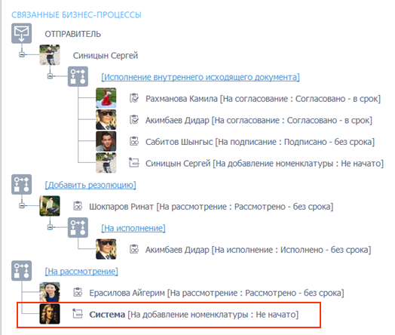

Рисунок 9 Задание для Системной учетной записи

## Исключение записи о процессе, в рамках которого порождаются автоматически новые процессы (например, процесс «Добавить резолюцию» в СЭД)

Сейчас при запуске процесса «Добавить резолюцию», строится дерево, как на рисунке ниже.

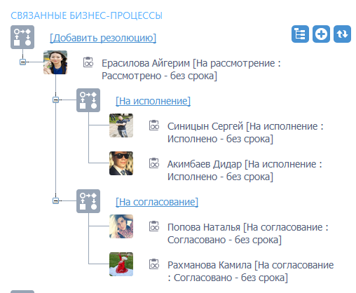

Рисунок 10 Текущее дерево процесса «Добавить резолюцию»

Необходимо исключить запись о процессе «Добавить резолюцию» будь это основной или подчиненный процесс.

Если это основной процесс, то вначале должно быть имя инициатора, затем сразу резолюции, см. рисунок ниже (на макете нет новых кнопок). Если это подчиненный процесс, то под заданием инициатора сразу должны идти резолюции.

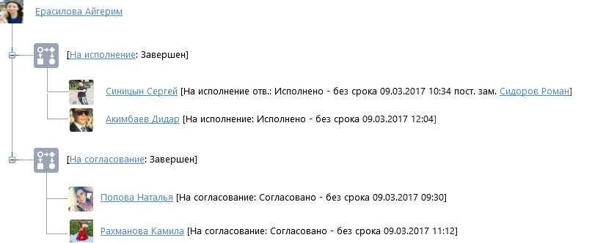

Рисунок 11 Как должно быть

## Отображение деревьев процессов смежных карточек в каждой из карточек, которые были автоматически созданы на основе одной карточки

В СЭД от Заказчика поступило требование, чтобы участники процесса внутреннего входящего документа должны видеть дерево заданий по другим смежным карточкам внутренних входящих документов.

Например, в карточке внутреннего исходящего документа имеются 3 получателя из разных структурных подразделений, следовательно, в системе создаются 3 карточки внутренних входящих документов. Во вкладке «Процессы» каждой карточки внутреннего входящего документа должны отображаться маршруты документов от всех трех получателей.

Данное требование поступило от Заказчика ТОО "Научно-исследовательский институт технологий добычи и бурения КазМунайГаз". Необходимо данное требование реализовать в виде настройки, чтобы можно было отключать/включать данный функционал в зависимости от потребности Заказчика для всех сценариев, в которых на основе одной карточки создаются автоматически другие карточки, то есть настраивать относительно типа карточки. По умолчанию должно быть включено.

Требования к функционалу по списку ниже на примере внутренних документов (старая реализация внутренних документов в виде двух списков, в ТД4 должен быть один список):

1. Внешний вид вкладки «Процессы» прослеживается по рисункам ниже.

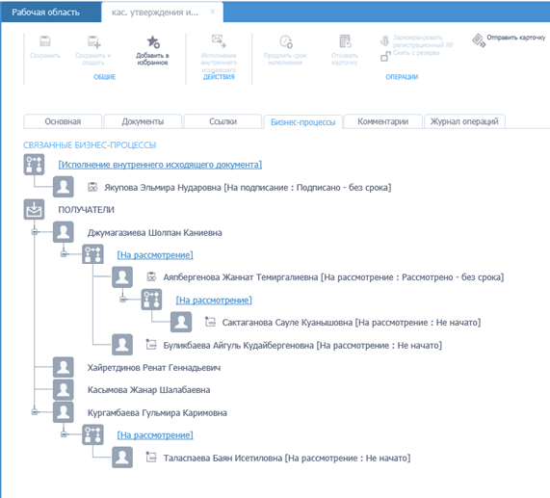

Рисунок 12 Содержимое вкладки «Бизнес-процессы» карточки внутреннего исходящего документа

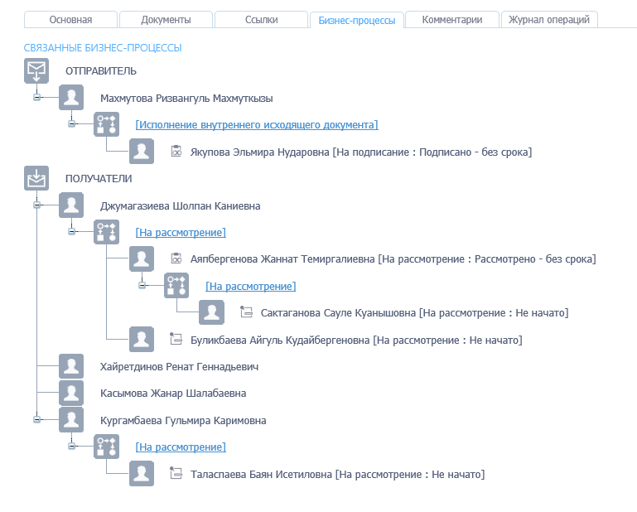

Рисунок 13 Содержимое вкладки «Процессы» карточки внутреннего входящего документа с развернутым деревом «Получатели»

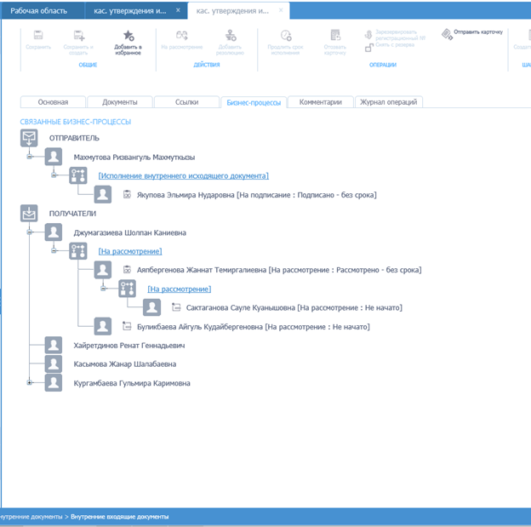

Рисунок 14 Содержимое вкладки «Процессы» карточки внутреннего входящего документа по умолчанию

1. Как видно из рисунков выше, во всех карточках, создаваемых внутренних входящих документов в дереве заданий должны отображаться маршруты от всех получателей.
2. По умолчанию маршрут от основного получателя должен быть развернут, а маршруты от смежных получателей должны быть свернуты, см. Рисунок 11.
3. Маршрут от основного получателя должен отображаться в самом вверху, порядок остальных получателей должен соответствовать первоначальному порядку ввода получателей. На примере выше, Джумагазиева Шолпан является получателем данной карточки внутреннего входящего документа, следовательно, маршрут от нее находится вверху дерева. То есть для карточки внутреннего входящего документа, в которой получателем является Кургамбаева Гульмира, маршрут от нее должен находится в самом вверху дерева «Получатели».
4. Как видно из рисунков выше, имена получателей должны отображаться во вкладке «Процессы», если не предусмотрено автоматическое создание задания «На рассмотрение» Получателям. В таком случае, дерево от получателей должно начинаться с процесса «На рассмотрение», см. п. 11 Исключение записи типа Система в дереве процессов.

## Прорисовка дерева при отписке

При отписке, новые процессы должны прорисовываться в конце существующего процесса, независимо от того, кто отписывает, Инициатор основного процесса, либо участник процесса.

Например, состояние процесса на текущий момент, как на Рисунок 8. Далее Ерасилова Айгерим решила отписать На ознакомление и На исполнение, данные процессы должны отображаться в конце дерева процесса, в рамках которого отписывается пользователь, именно в том порядке, какой в карточке процесса «Добавить резолюцию», см. рисунок ниже.

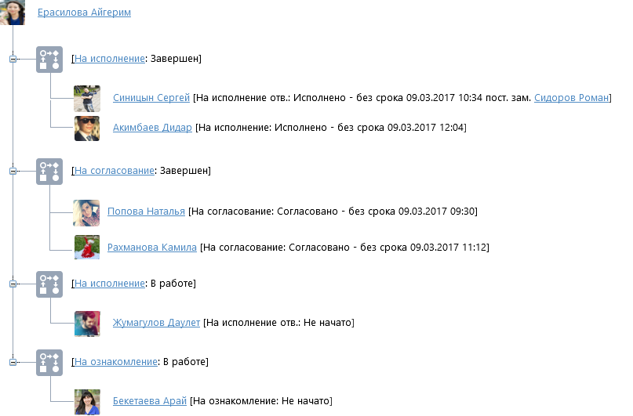

Рисунок 15 Отписка

При этом, если отписывает Участник процесса, процессы должны начинаться снизу от записи его задания. И если ранее он уже отписывал, то при новой отписке, новые процессы должны располагаться снизу существующих.

## Упразднение дайджеста процесса/заданий

Необходимо упразднить дайджест процесса/заданий во вкладке «Процессы» и применить всю информацию из него в новом функционале Информационный блок, см. п. 3.2 Информационный блок.

## Прорисовка делегирования задания

Необходимо, чтобы делегированное задание отображалось во вкладке «Процессы» так, как выделено синим на Рисунок 5.

Как видно из рисунка, у бывшего владельца задания должна исчезнуть запись о типе задания и состояния задания; должно появиться имя делегата с типом задания и состоянием задания.

При делегировании задания, функция «Напомнить» должна распространяться не на бывшего владельца задания, а на делегата. При этом расположение кнопок не должно смещаться.

Далее, если делегат делегирует дальше свое задание, то задание должно прорисовываться дальше вправо:

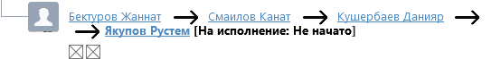

Как видно из примера выше, перенос строки должен сопровождаться стрелкой делегирования .

Если владелец задания нажал на «В работу» и после делегировал свое задание, то состояние задания у делегата должно быть «В работе».

Также, как видно из рисунка выше, признак прочитанности карточки должен распространяться на каждого делегата.

## Функционал ТГ3 в рамках вкладки «Бизнес-процессы», который без изменения должен быть перенесен в ТД4

1. Отображение процесса в виде гиперссылки.

Любой процесс (основной/подчиненный) в любом состоянии должен отображаться в виде гиперссылки, см. Рисунок 5; при клике должна открываться карточка процесса.

2. Отображение информации о том, ответственный исполнитель, либо просто исполнитель (соисполнитель) в записи задания

Необходимо, чтобы информация от том, что исполнитель является ответственным отображалась в записи задания, как на Рисунок 2 (На исполнение отв.:).

3. Отображение типа задания в записи задания, см. Рисунок 2.

4. Отображение состояния заданий с признаком «без срока»/ «в срок» в записи задания, см. Рисунок 2.

5. Отображение процессов карточки, на основе которой была автоматически создана данная (например, отображение процессов внутренних входящих карточек во внутреннем исходящем и наоборот), см. п. 13 Отображение деревьев процессов смежных карточек в каждой из карточек, которые были автоматически созданы на основе одной карточки.

6. Выделение процессов разных карточек в виде пиктограмм и текста (например, выделение деревьев процессов Отправитель/Получатели при отображении во внутреннем исходящем документе в СЭД процессов внутренних входящих), см. п. 13 Отображение деревьев процессов смежных карточек в каждой из карточек, которые были автоматически созданы на основе одной карточки.

7. Отображение информации о временных заместителях участника процесса и факте завершения задания заместителем (временным и постоянным), см. Рисунок 5. Добавление: при наведении на сокращения вр. зам. и пост. зам. должны отображаться тултипы с текстами: «Временный заместитель» и «Постоянный заместитель» соответственно. Требования к модулю «Замещение» см. в п.

8. Сворачивание/разворачивание процесса, см. Рисунок 5.

Как видно из рисунка, не должно быть механизма для сворачивания/разворачивания черновика процесса, если в нем нет участников (Процесс «На ознакомление» от Сабитов Шынгыс).

9. Признак прочитанности/непрочитанности карточки участников процесса в виде жирного начертания записи задания.

# Вкладка «Комментарии»

# Режимы карточки документа

Карточка документа может находится в двух режимах:

1. Режим просмотра
2. Режим редактирования (при создании карточки и при ее изменении)

Система должна позволять сконфигурировать все только возможные варианты открытия карточки в определенном режиме для пользователя в разрезе:

1. Состояния
2. Роли
3. Типа карточки
4. Секции карточки (для случая как в проекте ПИР РД Казмунайгаз)
5. Всех вариаций комбинаций пунктов 1-4 выше.

Конфигурация режимов карточки документа по умолчанию должна отвечать следующим требованиям: карточка должна открываться всегда и всем (заместителям автора включительно) по умолчанию в режиме просмотра, за исключением варианта: состояние карточки «Проект», роль пользователя - Автор.

Пользователь должен смочь перевести карточку из режима просмотра в режим редактирования, если у него имеется доступ к кнопке «Изменить», то есть разрешение к соответствующей операции. Требования к ленте кнопок см. в п.

## Требования к карточке в двух режимах

Предоставление требований к двум режимам карточки документа означает рассмотреть в контексте двух режимов следующее:

1. Лента кнопок
2. Вкладка «Основная»: сворачивание/разворачивание секции, простые реквизиты, компонент табличного вида, компонент для форматирования текста, компонент карточки документа, связанный с процессом
3. Маршрут процесса
4. Всплывающие статичные уведомления: Работа с документом завершена, Документ отозван, Документ имеет дубликаты: [ ]/Документ является дубликатом для: []
5. Вкладка «Документы»
6. Вкладка «Ссылки»
7. Вкладка «Процессы»
8. Вкладка «Комментарии»

Карточка документа в режиме просмотра должна выглядеть, как на Рисунок 22.

Карточка документа в режиме редактирования должна выглядеть, как представлено на Рисунок 23.

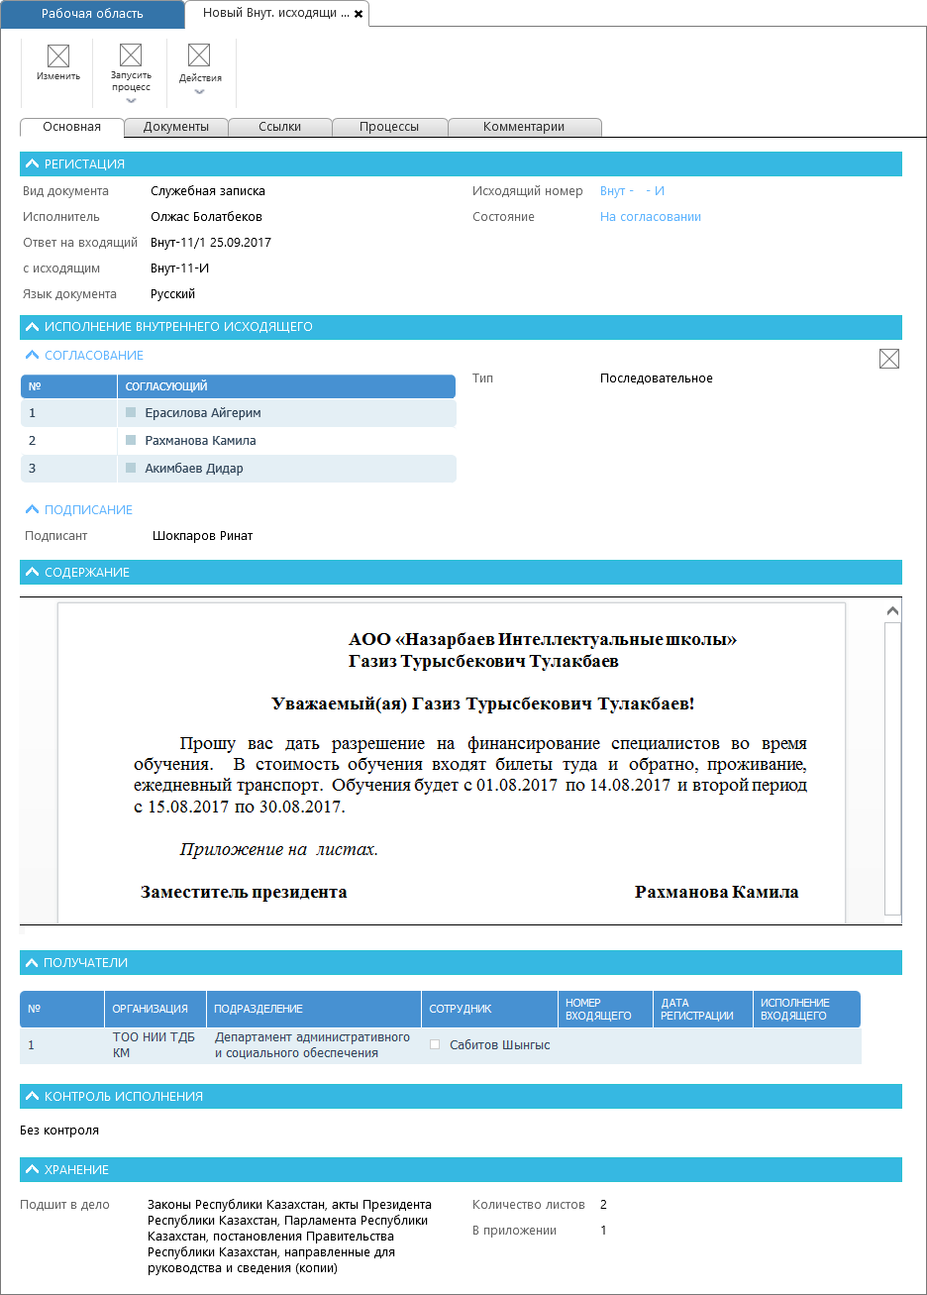

Рисунок 22 Карточка документа в режиме просмотра

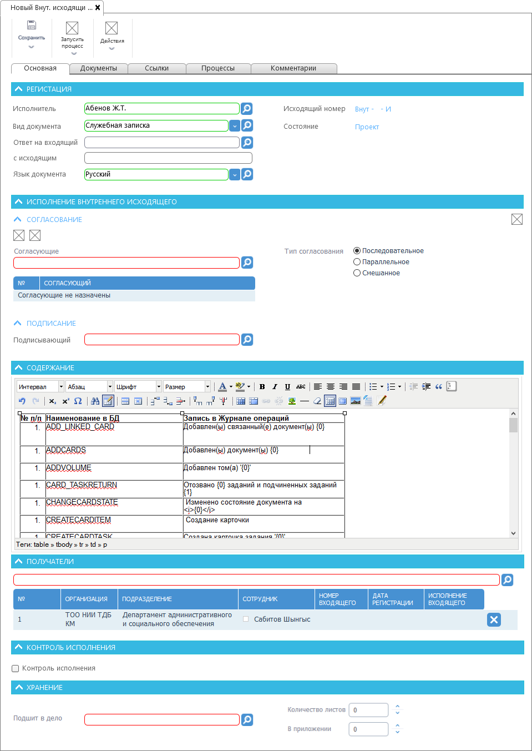

Рисунок 23 Карточка документа в режиме редактирования

### Требования к ленте кнопок в двух режимах карточки

Основное отличие ленты кнопок в двух режимах: просмотра и редактирования составляет в том, что объединенная кнопка с установленной кнопкой по умолчанию «Сохранить» (подробнее об объединенной кнопке см. в п.) режима редактирования должна замениться на одиночную кнопку «Изменить» режима просмотра, см. Рисунок 22.

### Требования ко вкладке «Основная» в двух режимах карточки

#### Простые реквизиты карточки

В п. 2.5 Требования к полям карточки настоящего документа все простые поля карточки разделены на категории.

В секции «Регистрация» необходимо произвести компоновку полей так, чтобы в правой колонке находились только те поля, которые заполняются системой и НЕ автором карточки (пользователями с расширенными правами, например, Регистратор), а в левой все остальные поля данной секции, см. Рисунок 22 и Рисунок 23.

Поле в карточке в определенный момент для пользователя может быть одним из следующих:

1. Поле, которое недоступно для ввода/редактирования и которое пустое;
2. Поле, которое недоступно для ввода/редактирования и которое заполнено полностью/заполнено на половину;
3. Поле, которое доступно для ввода/редактирования и которое пустое;
4. Поле, которое доступно для ввода/редактирования и которое заполнено.

**Режим редактирования**

В режиме редактирования должны отображаться поля согласно всем пунктам выше, кроме первого. Например, поле «Дата регистрации» для пользователя, обладающего ролью Автор в режиме редактирования не должно отображаться, так как у него нет прав для ввода/редактирования данного поля, а пользователю, обладающим ролью Регистратор данное поле должно отображаться в режиме редактирования, так как у него есть права для ввода/редактирования данного поля.

Поле, отвечающее п. 2 списка выше должно отображаться в режиме редактирования в виде текста, а не текст бокса. В качестве примера можно взять поля «Состояние» и «Регистрационный номер»; значения данных полей должны отличаться по цвету от значений остальных полей, см. Рисунок 23.

Поля, которые отвечают п. 3 и 4 списка выше могут быть следующих видов:

1. Обычное поле: обведение границы поля синим цветом
2. Обязательное поле с незаполненным значением: обведение границы поля красным цветом
3. Обязательное поле с заполненным значением: обведение границы поля зеленым цветом

См. Рисунок 23.

**Обязательные для ввода поля**

Обязательные поля (все компоненты) в режиме редактирования должны сразу выделяться цветом, как показано на Рисунок 23.

Если обязательное поле не заполнено и дальше пользователь производит действия, для выполнения которых требуется заполнение обязательных полей, то должно всплывать стандартное статичное уведомление об обязательности заполнения полей, а также под каждым обязательным для заполнения полем, должно выводиться краткое сообщение с текстом: «Поле обязательное для заполнения», как представлено на рисунке ниже.

В зависимости от компонента текст выводимого сообщения касательно обязательного ввода должен отличатся; все тексты сообщений представлены в таблице ниже[1].

Данное краткое сообщение должно всплывать так, чтобы не перекрывать поле/компонент, который находится снизу него, то есть поле(-я)/компонент(-ы) снизу должен (-ны) сдвигаться вниз.

Таблица 4 Тексты сообщений по обязательности ввода

|  |  |  |
| --- | --- | --- |
| №  п/п | Компонент | Текст сообщения |
|  | Обычное текстовое поле | Заполните обязательное поле |
|  | Согласование; поле «Согласующий» | Введите хотя бы одного согласующего |
|  | Получатели: поле «Получатели» | Введите хотя бы одного получателя |
|  | Подписание; поле «Подписывающий» | Заполните обязательное поле |
|  | «Добавить резолюцию»; Резолюция; чек боксы | Укажите хотя бы одну резолюцию |
|  | Исполнение; поле «Исполнители» | Укажите хотя бы одного исполнителя |
|  | Исполнение; поле «Исполнители» | Укажите ответственного исполнителя и не более одного |
|  | «На перевод»; поле «Переводчики» | Укажите хотя бы одного переводчика |
|  | «На перевод»; поле «Язык перевода» | Укажите язык перевода |
|  | «На ознакомление»; поле «Ознакамливающиеся» | Укажите хотя бы одного ознакамливающегося |
|  | «На рассмотрение»; поле «Рецензенты» | Укажите хотя бы одного рецензента |
|  | Контроль исполнения | Выберите одно из значений |
|  | Набор чек боксов. При необходимости проставления хотя одного флажка | Выберите не менее одного значения |

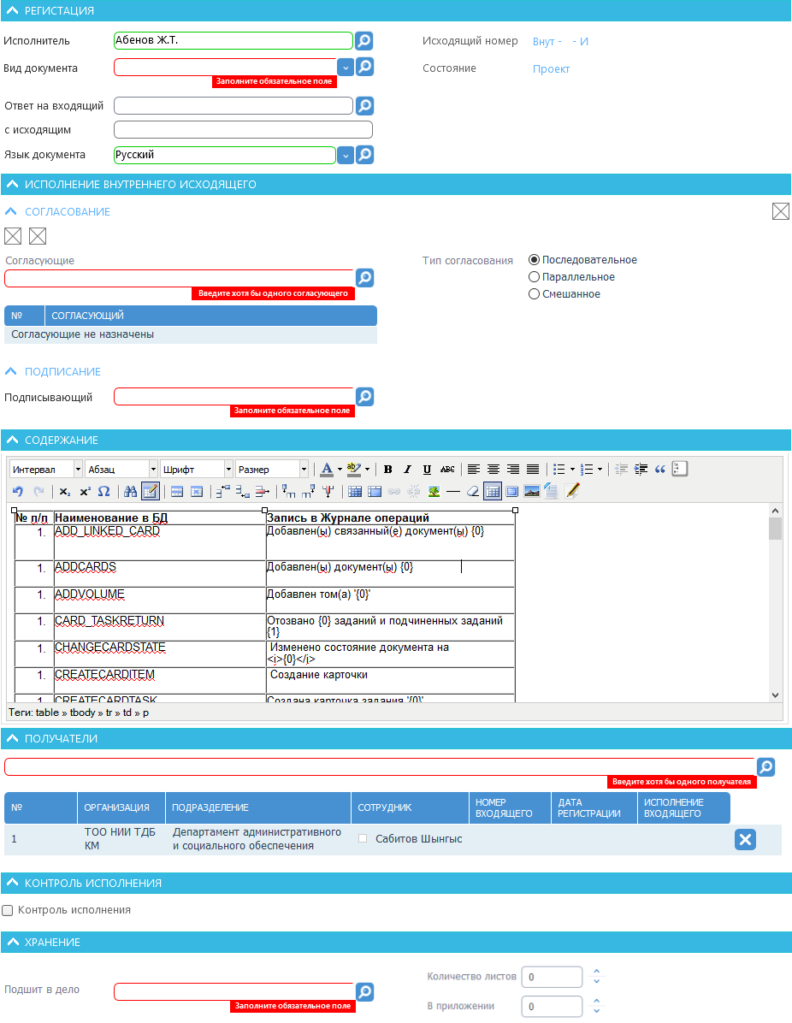

Рисунок 24 Сообщение под каждым обязательным для заполнения полем

**Режим просмотра**

В режиме просмотра необходимо отображать только те поля, которые были заполнены.

Значения полей, которые не были заполнены текущим пользователем должны выделяться цветом, см. Рисунок 22. Если поле заполнено, но не до конца и не текущим пользователем, например, в случае с регистрационным номером, состоящим из нескольких фасетов, необходимо его также отображать в режиме просмотра, см. Рисунок 22.

#### Чек боксы, радио баттоны, гриды, кнопки и другие компоненты

**Режим редактирования**

**Обязательные для заполнения компоненты**

Если совокупность радио батанов не имеют значения по умолчанию и в системе настроена обязательность проставления значения, то совокупность радио батанов должна выделяться красной рамкой и только при необходимости валидации, например, при регистрации документа, должен выводиться текст, как показано на рисунке ниже. Текст сообщения: «Выбор одного из значений обязателен».

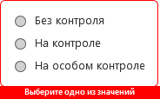

Рисунок 25 Обязательность выбора радио батона

Если нужно проставить флажок хотя бы у одного чек бокса в совокупности чек боксов, то обязательность должна выделяться, как показано на рисунке ниже. Текст сообщения: «Необходимо выбрать хотя бы одно значение».

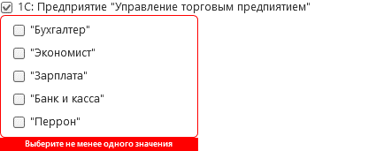

Рисунок 26 Обязательность выбора значения чек бокса

.

Если поля таблицы являются обязательными для заполнения, краткое сообщение должно всплывать, как на рисунке ниже, и текст сообщения должен быть следующим: «Заполните все обязательные поля таблицы». Различные варианты представлена на рисунке ниже.

1. Если в таблице имеется только одна строка и она находится в режиме редактирования в определенный момент времени, и все поля строки обязательны для заполнения:



1. Если в таблице имеется только одна строка и она находится в режиме редактирования в определенный момент времени, и не все поля строки обязательны для заполнения:



1. Если в таблице более одной строки и только одна из них находится в режиме редактирования в определенный момент времени:

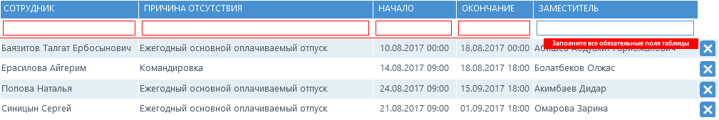

1. Если в таблице более одной строки и более одной строки находятся в режиме редактирования в определенный момент времени:

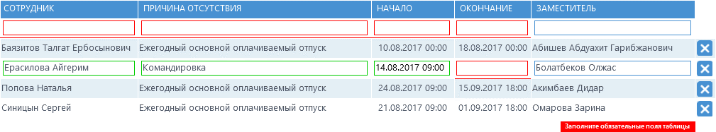

1. Аналогично п. 4:

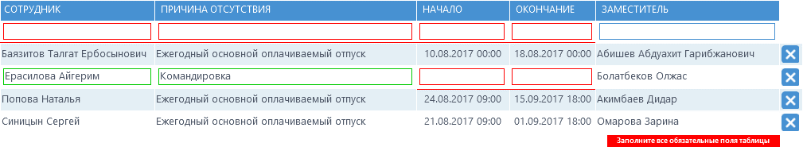

Рисунок 28 Обязательность заполнения всех полей таблицы

Компонент для форматирования текста должен в части обязательности заполнения выделяться, как показано на рисунке ниже.

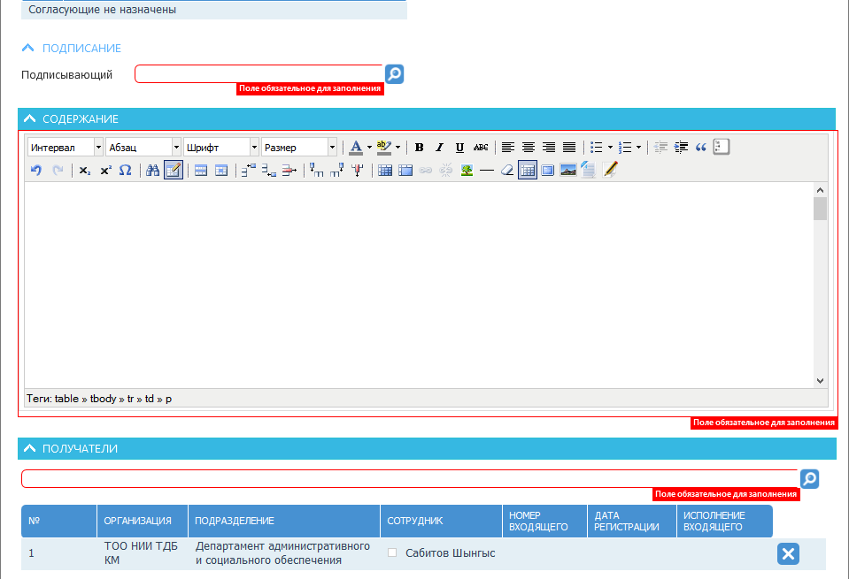

Рисунок 29 Обязательность заполнения компонента, поддерживающего форматирование текста

**Режим просмотра**

В режиме просмотра должны быть исключены все кнопки, такие как: для удаления записи, значения поля, для добавления новой строки таблицы, для перемещения строк таблицы, и так далее. То есть не должно быть кнопок, заложенные действия в которые могут изменить содержание карточки, либо которые открывают диалоги, при выполнении определенных действий в которых может изменить содержание карточки.

Но, такие кнопки, как, например:

1.  - Добавить контрагента
2.  - Карточка процесса – кнопка, находящаяся в правом верхнем углу секции карточки, включающей компонент карточки документа, связанный с процессом, см. Рисунок 22 и п. 2.3 Компонент карточки документа, связанный с процессом и находящийся в отдельной секции карточки документа.

И другие, должны отображаться в обоих режимах карточки.

#### Секции

**Режим редактирования**

По умолчанию все секции в режиме редактирования должны быть развернуты.

Но система должна поддерживать такое поведение: если секция содержит хоть одно обязательное для заполнения поле, то она по умолчанию должна быть развернута, и наоборот, если секция не содержит хотя бы одного обязательного для заполнения поля, то она должна по умолчанию быть свернута. Данное требование касается и дочерних секций секции карточки, включающей компонент карточки документа, связанный с процессом, см. Рисунок 23 и п. 2.3 Компонент карточки документа, связанный с процессом и находящийся в отдельной секции карточки документа. То есть, к примеру, если согласование является необязательным, секция «Согласование» должна по умолчанию быть свернута.

**Режим просмотра**

Все секции по умолчанию должны быть развернуты, если иное не предусмотрено настройками, см. п. 3.1 Общие требования ко вкладке «Основная».

Система должна поддерживать следующие варианты по умолчанию для секции, когда все реквизиты не заполнены:

Секция свернута

Секция скрыта.

Для таких случаев, как например, поле «Подшит в дело» не является обязательным во внешнем входящем документе при регистрации/запуске БП, но при этом система обязует его заполнить последнего исполнителя, необходимо добавить поле «Подшит в дело» или в область задания, либо предоставить возможность ввода в диалоге.

### Требования к отображению маршрута процесса в двух режимах

Необходимо отображать маршрут процесса (см. п. 3.4 Маршрут процесса) в обоих режимах карточки.

### Требования к отображению всплывающих статичных сообщений в двух режимах

Необходимо отображать всплывающие статичные сообщения, представленные на Рисунок 30 ниже, требования см. в п., а также другие всплывающие статичные сообщения, как например, о продлении срока исполнения, см. Рисунок 31 в обоих режимах карточки.

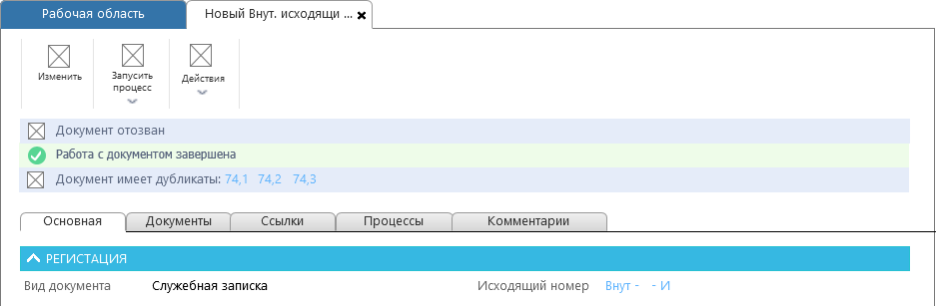

Рисунок 30 Всплывающие статичные сообщения

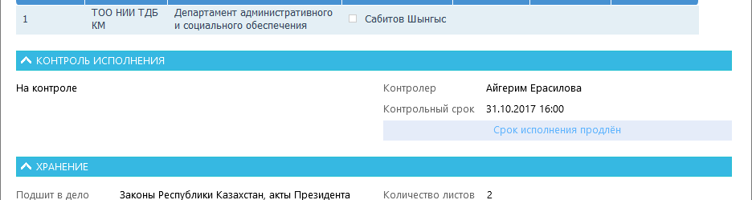

Рисунок 31 Сообщение касательно продления срока исполнения

### Требования ко вкладке «Документы» в двух режимах

**Режим редактирования**

Необходимо, чтобы в режиме редактирования, вкладка «Документы» выглядела так, как она должна выглядеть согласно требованиям п.11 Вкладка «Документы».

**Режим просмотра**

В режиме просмотра вкладка «Документы» должна выглядеть, как показано на рисунке ниже.

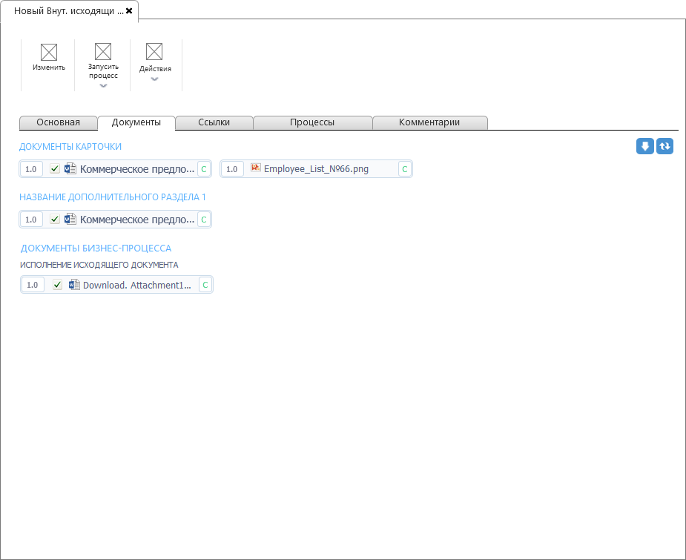

Рисунок 32 Вкладка «Документы» в режиме просмотра

Согласно рисунку выше, вкладка «Документы» в режиме просмотра должна отвечать следующим требованиям:

1. Компоненты добавления файлов  должны быть завязаны на матрицу доступа. Если у пользователя имеются права на добавление файлов, то данные компоненты должны отображаться (быть доступны) для пользователя в режиме просмотра, иначе нет. Это требование также касается данных компонентов, расположенных на вкладке «Основная».
2. Если у пользователя нет доступа добавления файлов в раздел и данный раздел вкладки не содержит ни одного вложения, то он вовсе не должен отображаться.
3. Должны отображаться кнопки скачивания файлов одним архивом и обновления.
4. При наведении на плитку документа должно выплывать контекстное меню.
5. Если у пользователя имеются права на редактирование/удаление файла, должна быть возможность открыть файл на редактирование и удалить его, иначе нет.

### Требования ко вкладке «Ссылки» в двух режимах

**Режим редактирования**

Необходимо, чтобы в режиме редактирования, вкладка «Ссылки» выглядела так, как она должна выглядеть согласно требованиям п. 12 Вкладка «Ссылки».

**Режим просмотра**

В режиме просмотра вкладка «Ссылки» должна выглядеть, как показано на рисунке ниже.

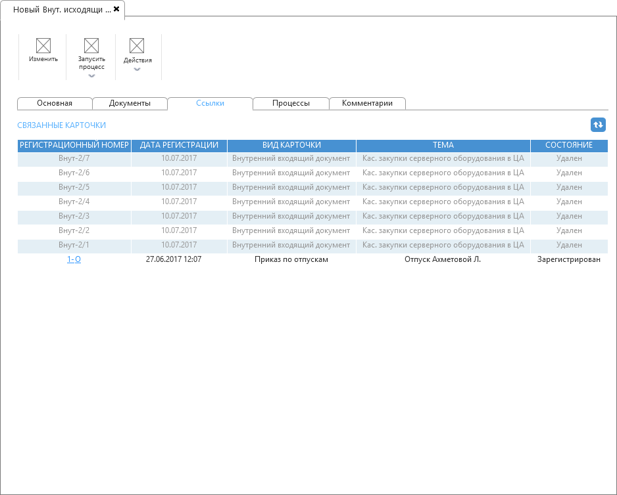

Рисунок 33 Вкладка «Ссылки» в режиме просмотра для пользователя, у которого не прав на добавление/удаление связанных карточек

Согласно рисунку выше, вкладка «Ссылки» в режиме просмотра должна отвечать следующим требованиям:

1. Если у пользователя имеются права на добавление связанной карточки, должна отображаться кнопка для добавления связанной карточки, иначе нет.
2. Если у пользователя имеются права на удаление связанной карточки, должна быть кнопка для удаления связанной карточки, иначе нет.
3. Должна отображаться кнопка для обновления вкладки.

### Требования ко вкладке «Комментарии»

**Режим редактирования**

Необходимо, чтобы в режиме редактирования, вкладка «Комментарии» выглядела так, как она должна выглядит согласно требованиям п. 14 Вкладка «Комментарии».

**Режим просмотра**

В режиме просмотра вкладка «Комментарии» должна выглядеть, как показано на рисунке ниже.

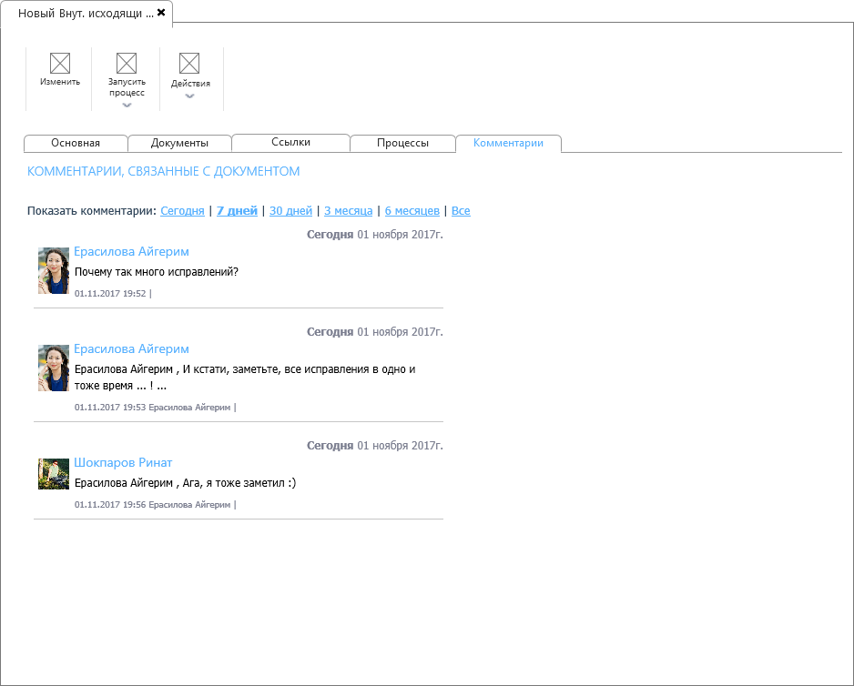

Рисунок 34 Вкладка «Комментарии» в режиме просмотра для пользователя, у которого нет прав на добавление комментария

Согласно рисунку выше, вкладка Комментарии» в режиме просмотра должна отвечать следующим требованиям:

1. Макет на рисунке выше должен быть обновлен в соответствии с модернизацией вкладки, требования к которой должны быть описаны в п. 14 Вкладка «Комментарии».
2. Если у пользователя имеются права на добавление комментария должны отображаться поле и кнопка для добавления комментария, иначе нет. (если у пользователя имеются права ответить на комментарий, ссылка «Ответить» должна отображаться, иначе нет).
3. Если у пользователя имеются права на удаление комментария, должна быть кнопка для удаления комментария.

1. В случае, если для определенного компонента/сценария нет соответствующего текста сообщения в Таблица 4, тот, кто конфигурирует данные требования должен запросить его у департамента бизнес-аналитики и консалтинга.